UDHËZIM
Nr. 4,datë 25.2.2015

PËR PROCEDURAT DHE MËNYRËN E ADMINISTRIMIT TË FONDIT TË PROGRAMIT PËR BUJQËSINË DHE ZHVILLIMIN RURAL

Në mbështetje të Kushtetutës së Republikës së Shqipërisë, neni 102, pika 4, të ligjit nr.9817, datë 22.10.2007, “Për bujqësinë dhe zhvillimin rural”, neni 6, pika 3, të vendimit të Këshillit të Ministrave nr. 52, datë 21.1.2015, “Për përcaktimin e kritereve bazë, të sektorëve që do mbështeten dhe të masës së përfitimit nga fondi i programit për bujqësinë dhe zhvillimin rural” për vitin 2015, të ligjit nr.9643, datë 20.11.2006, “Për prokurimin publik”, të ndryshuar, të ligjit nr. 92/2014, datë 24.7.2014, “Për tatimin mbi vlerën e shtuar” dhe të udhëzimit nr. 19, datë 3.11.2014, “Për zbatimin e regjimit të veçantë të skemës së kompensimit të prodhuesve bujqësorë për qëllime të tatimit mbi vlerën e shtuar”,

UDHËZOJMË:

1. Nga fondi i programit për bujqësinë dhe zhvillimin rural, mbështetja financiare për vitin 2015 bazohet në rajonizimin e aktiviteteve sipas hartës bujqësore të paraqitur në aneksin V, bashkëngjitur këtij udhëzimi.
2. Kuptimi i shkurtimeve
MBZHRAU Ministria e Bujqësisë, Zhvillimit Rural dhe Administrimit të Ujërave
MF Ministria e Financave
AZHBR Agjencia për Zhvillim Bujqësor dhe Rural (Agjencia e Pagesave)
DB Drejtoria e Bujqësisë
ZBRR Zyra e Bujqësisë në Rreth
ZRPP Zyra e Regjistrimit të Pasurive të Paluajtshme
DPAP Drejtoria e Përzgjedhjes dhe Apro-vimit të Projekteve
DK Drejtoria e Kontrollit
ESHFF Enti Shtetëror i Farave dhe Fidanëve
INSTAT Instituti i Statistikave
KPVA Komisioni i Pranimit dhe Vlerësimit të Aplikimeve
QKR Qendra Kombëtare e Regjistrimit
3. Kriteret për të përfituar mbështetje, procedurat e aplikimit, procedurat e përzgjedhjes, procedurat e verifikimit dhe pagesës do të zbatohen sipas masave mbështetëse që vijojnë:
a) Mbështetje për përmirësimin e teknologjisë të kultivimit dhe mbrojtjes së bimëve:
i) Përmirësimi i teknologjisë së mbjelljes së vreshtave me fidanë të kultivarëve autoktonë, në vlerën 600 000 (gjashtëqind mijë) lekë/ha dhe me fidanë të kultivarëve të tjerë, në vlerën 500 000 (pesëqind mijë) lekë/ha.
KRITERET E PËRFITIMIT
a) Përfitojnë aplikantët e qarqeve dhe rretheve sipas aneksit I, faqe 1, bashkëngjitur këtij udhëzimi;
b) Përfitojnë aplikantët për mbjelljen e kultivarëve të përcaktuar në aneksin 1, faqet 3, 4, 5 bashkëngjitur këtij udhëzimi;
c) Përfitues të kësaj mase mbështetëse mund të jenë:
- Fermerë individualë, subjekte me status fizik, juridik ose SHBB-ja;
d) Fermerët individualë të jenë të pajisur me kartën ose NIPT-in e fermerit;
e) Sipërfaqja minimale për të cilën aplikohet të jetë jo më e vogël se 2 dynymë dhe sipërfaqja maksimale jo më e madhe se 10 ha;
f) Të ketë të paktën numrin minimal të bimëve për njësi sipërfaqe në përputhje me aneksin III, bashkëngjitur këtij udhëzimi;
g) Toka të jetë në pronësi të aplikantit dhe/ose me qira për të paktën 5 vjet përfshirë edhe vitin e aplikimit;
h) Aplikanti mund të bëjë më shumë se një aplikim (kur toka nuk ndodhet në të njëjtin vend, kur aplikon për kultivar të ndryshëm (autokton dhe të tjerë) dhe destinacione të ndryshme të prodhimit), por çdo aplikim duhet të plotësojë kriterin minimal të sipërfaqes dhe totali i sipërfaqes maksimale për çdo aplikant nuk duhet të jetë më shumë se 10 ha;
i) Përfituesi të ketë paguar taksën e tokës për vitin 2015;
j) Përfituesi të ketë bërë “shlyerjen koherente të sigurimeve shoqërore”, ku të përfshihet edhe muaji i fundit, para aplikimit;
k) Aplikantët nuk duhet të jenë debitorë ndaj AZHBR-së apo MBZHRAU-së;
l) Të ketë shlyer detyrimet ndaj OSHEE-së, ose të ketë lidhur aktmarrëveshjen me OSHEE-në për shlyerjen e detyrimeve të prapambetura;
m) Nga kjo masë mbështetëse mund të përfitojë vetëm një pjesëtar i familjes vërtetuar me certifikatë familjare të periudhës dhjetor 2014.
KRITERET KONKURRUESE
a) Sipërfaqja e tokës që do të mbillet 60 pikë;
b) Teknologjia e kultivimit 20 pikë;
c) Kultivarë autoktonë 5 pikë;
d) Statusi i aplikantit 10 pikë;
e) Përkatësia gjinore 1 pikë;
f) Mosha e aplikantit 4 pikë;
TOTALI 100 pikë.
ii) Përmirësimi i teknologjisë së mbjelljes së mollëve, dardhëve, kumbullave, qershive, pjeshkave, nektarinave, fiqve, ftonjve, shegëve, kivit, luleshtrydhes dhe agrumeve në vlerën 200 000 (dyqindmijë) lekë/ha.
KRITERET E PËRFITIMIT
a) Përfitojnë aplikantët e qarqeve dhe rretheve sipas aneksit I, faqe 1, bashkëngjitur këtij udhëzimi;
b) Për grup speciet e agrumeve përfitojnë aplikantët për mbjelljen e specieve, të përcaktuar në aneksin 1, faqet 7, bashkëngjitur këtij udhëzimi;
c) Përfitues të kësaj mase mbështetëse mund të jenë:
- Fermerë individualë, subjekte me status fizik, juridik ose SHBB;
d) Fermerët individualë të jenë të pajisur me kartën e fermerit ose NIPT-in e fermerit;
e) Sipërfaqja minimale për të cilën aplikohet të jetë jo më e vogël se 2 dynymë dhe sipërfaqja maksimale jo më e madhe se 10 ha;
f) Të ketë të paktën numrin minimal të bimëve për njësi sipërfaqe në përputhje me aneksin III, bashkëngjitur këtij udhëzimi;
g) Toka të jetë në pronësi të aplikantit dhe/ose me qira për të paktën 5 vjet përfshirë edhe vitin e aplikimit;
h) Aplikanti mund të bëjë më shumë se një aplikim (kur toka nuk ndodhet në të njëjtin vend apo kur aplikon për specie të ndryshme), por çdo aplikim duhet të plotësojë kriterin e rajonizimit dhe kriterin minimal të sipërfaqes dhe totali i sipërfaqes maksimale për çdo aplikant nuk duhet të jetë më shumë se 10 ha;
i) Përfitojnë aplikantët për mbjellje të reja të vitit 2015;
j) Përfituesi të ketë paguar taksën e tokës për vitin 2015;
k) Përfituesi të ketë bërë “shlyerjen koherente të sigurimeve shoqërore”, ku të përfshihet edhe muaji i fundit, para aplikimit;
l) Aplikantët nuk duhet të jenë debitorë ndaj AZHBR-së apo MBZHRAU-së;
m) Të ketë shlyer detyrimet ndaj OSHEE-së, ose të ketë lidhur aktmarrëveshjen me OSHEE-në për shlyerjen e detyrimeve të prapambetura;
n) Nga kjo masë mbështetëse mund të përfitojë vetëm një pjesëtar i familjes vërtetuar me certifikatë familjare të periudhës dhjetor 2014.
KRITERET KONKURRUESE
a) Sipërfaqja e tokës që do të mbillet 60 pikë;
b) Teknologjia e kultivimit 20 pikë;
c) Mënyra e kultivimit (intensive,
tradicionale) 5 pikë;
d) Statusi i aplikantit 10 pikë;
e) Përkatësia gjinore 1 pikë;
f) Mosha e aplikantit 4 pikë;
TOTALI 100 pikë.
iii) Përmirësimi i teknologjisë së mbjelljes së arrave, lajthive dhe bajameve, në vlerën 200 000 (dyqind mijë) lekë/ha për format intensive dhe ekstensive të kultivimit.
KRITERET E PËRFITIMIT
a) Përfitojnë aplikantët e qarqeve dhe rretheve sipas aneksit I, faqe 1, bashkëngjitur këtij udhëzimi;
b) Përfitues të kësaj mase mbështetëse mund të jenë:
- Fermerë individualë, subjekte me status fizik, juridik ose SHBB-së;
c) Fermerët individuale të jenë të pajisur me kartën e fermerit ose NIPT-in e fermerit;
d) Sipërfaqja minimale për të cilën aplikohet të jetë jo më e vogël se 2 dynymë dhe sipërfaqja maksimale jo më e madhe se 10 ha;
e) Të ketë të paktën numrin minimal të bimëve për njësi sipërfaqe në përputhje me aneksin III, bashkëngjitur këtij udhëzimi;
f) Toka të jetë në pronësi të aplikantit dhe/ose me qira për të paktën 5 vjet përfshirë edhe vitin e aplikimit;
g) Aplikanti mund të bëjë më shumë se një aplikim (kur toka nuk ndodhet në të njëjtin vend apo kur aplikon për specie të ndryshme, por çdo aplikim duhet të plotësojë kriterin e rajonizimit dhe kriterin minimal të sipërfaqes dhe totali i sipërfaqes maksimale për çdo aplikant nuk duhet të jetë më shumë se 10 ha;
h) Përfitojnë aplikantët për mbjellje të reja të vitit 2015;
i) Përfituesi të ketë paguar taksën e tokës për vitin 2015;
j) Përfituesi të ketë bërë “shlyerjen koherente të sigurimeve shoqërore”, ku të përfshihet edhe muaji i fundit, para aplikimit;
k) Aplikantët nuk duhet të jenë debitorë ndaj AZHBR-së apo MBZHRAU-së;
l) Të ketë shlyer detyrimet ndaj OSHEE-së, ose të ketë lidhur aktmarrëveshjen me OSHEE-në për shlyerjen e detyrimeve të prapambetura;
m) Nga kjo masë mbështetëse mund të përfitojë vetëm një pjesëtar i familjes vërtetuar me certifikatë familjare të periudhës dhjetor 2014.
KRITERET KONKURRUESE
a) Sipërfaqja e tokës që do të mbillet 60 pikë;
b) Teknologjia e kultivimit 20 pikë;
c) Menyra e kultivimit 5 pikë;
d) Statusi i aplikantit 10 pikë;
e) Përkatësia gjinore 1 pikë;
f) Mosha e aplikantit 4 pikë;
TOTALI 100 pikë.
iv) Përmirësimi i teknologjisë së mbjelljes dhe kultivimit të bimëve medicinale të kultivuara, si: livanda, timus, rigon, gjethe qumështore, rozmarinë, mëllagë e bardhë, mëllagë e zezë, valeriane, mollë e egër, tërfili i kuq, bar blete, lule kalendule, lule dielli (për petale), hithër, helichrysum italicum dhe kokoçeli (lule ciani), në vlerën 250,000 (dyqind e pesëdhjetë mijë) lekë/ha.
KRITERET E PËRFITIMIT
a) Përfitojnë aplikantët e qarqeve dhe rretheve sipas aneksit I, faqe 2, bashkëngjitur këtij udhëzimi;
b) Përfitojnë aplikantët për mbjelljen e specieve të përcaktuar në aneksin 1, faqet 6, bashkëngjitur këtij udhëzimi;
c) Përfitues të kësaj mase mbështetëse mund të jenë:
- Fermerë individualë, subjekte me status fizik, juridik ose SHBB-së;
d) Fermerët individualë të jenë të pajisur me kartën e fermerit ose NIPT-in e fermerit;
e) Sipërfaqja minimale për të cilën aplikohet të jetë jo më e vogël se 2 dynymë dhe sipërfaqja maksimale jo më e madhe se 10 ha;
f) Të ketë të paktën numrin minimal të bimëve për njësi sipërfaqe në përputhje me aneksin, bashkëngjitur këtij udhëzimi;
g) Toka të jetë në pronësi të aplikantit dhe/ose me qira për të paktën 5 vjet përfshirë edhe vitin e aplikimit;
h) Aplikanti mund të bëjë më shumë se një aplikim (kur toka nuk ndodhet në të njëjtin vend apo kur aplikon për specie të ndryshme, por çdo aplikim duhet të plotësojë kriterin e rajonizimit dhe kriterin minimal të sipërfaqes dhe totali i sipërfaqes maksimale për çdo aplikant nuk duhet të jetë më shumë se 10 ha;
i) Përfitojnë aplikantët për mbjellje të reja të vitit 2015;
j) Përfituesi të ketë paguar taksën e tokës për vitin 2015;
k) Përfituesi të ketë bërë “shlyerjen koherente të sigurimeve shoqërore”, ku të përfshihet edhe muaji i fundit, para aplikimit;
l) Aplikantët nuk duhet të jenë debitor ndaj AZHBR-së apo MBZHRAU-së;
m) Të ketë shlyer detyrimet ndaj OSHEE-së, ose të ketë lidhur aktmarrëveshjen me OSHEE-së për shlyerjen e detyrimeve të prapambetura;
n) Nga kjo masë mbështetëse mund të përfitojë vetëm një pjesëtar i familjes vërtetuar me certifikatë familjare të periudhës dhjetor 2014.
KRITERET KONKURRUESE
a) Sipërfaqja e tokës që do të mbillet 60 pikë;
b) Teknologjia e kultivimit 20 pikë;
c) Specia 5 pikë;
d) Statusi i aplikantit 10 pikë;
e) Përkatësia gjinore 1 pikë;
f) Mosha e aplikantit 4 pikë;
TOTALI 100 pikë.
v) Përmirësimi i teknikave të ujitjes nëpërmjet mbështetjes financiare të instalimit të ujitjes me pika në ullishta, vreshta, pemëtore, agrume, arrore dhe shegë (vetëm për format intensive të kultivimit të tyre), kundrejt faturës tatimore, por jo më shumë se 250,000 (dyqind e pesëdhjetë mijë) lekë/ha, por financimi të bëhet për jo më pak se 0.5 ha dhe jo më shumë se 10 ha.
KRITERET E PËRFITIMIT
a) Përfitojnë aplikantët e qarqeve dhe rretheve sipas aneksit 1, faqe 2, bashkëngjitur këtij udhëzimi;
b) Përfitues të kësaj mase mbështetëse mund të jenë:
- Fermerë individualë, subjekte me status fizik, juridik ose SHBB;
c) Fermerët individualë të jenë të pajisur me kartën e fermerit ose NIPT-in e fermerit;
d) Sipërfaqja minimale për të cilën aplikohet të jetë jo më e vogël se 5 dynymë dhe sipërfaqja maksimale jo më e madhe se 10 ha;
e) Speciet që parashikohen në projekt të kenë numrin minimal të bimëve për njësi sipërfaqe në përputhje me aneksin III, bashkëngjitur këtij udhëzimi;
f) Aplikanti mund të bëjë një aplikim edhe kur i referohet disa specieve frutore, por toka për të cilën aplikohet të jetë një parcelë/bllok dhe mënyra e kultivimit të të gjitha specieve intensive;
g) Tubacioni kryesor i furnizimit me ujë të sistemit shpërndarës të jetë i vendosur nën tokë;
h) Të gjitha elementet e sistemit të ujitjes me pika të jenë të reja dhe të shprehura në faturë;
i) Toka të jetë në pronësi të aplikantit dhe/ose me qira për të paktën 5 vjet nga viti i aplikimit;
j) Përfituesi të ketë paguar taksën e tokës për vitin 2015;
k) Përfituesi të ketë bërë “shlyerjen koherente të sigurimeve shoqërore”, ku të përfshihet edhe muaji i fundit, para aplikimit;
l) Aplikantët nuk duhet të jenë debitor ndaj AZHBR-së apo MBZHRAU-së;
m) Të ketë shlyer detyrimet ndaj OSHEE-së, ose të ketë lidhur aktmarrëveshjen me OSHEE-në për shlyerjen e detyrimeve të prapambetura;
n) Nga kjo masë mbështetëse mund të përfitojë vetëm një pjesëtar i familjes vërtetuar me certifikatë familjare të periudhës dhjetor 2014.
KRITERET KONKURRUESE
a) Sipërfaqja e tokës 60 pikë;
b) Teknika e projektuar për ujitjen 20 pikë;
c) Homogjeniteti 5 pikë;
d) Statusi i aplikantit 10 pikë;
e) Përkatësia gjinore 1 pikë;
f) Mosha e aplikantit 4 pikë;
TOTALI 100 pikë.

PROCEDURA QË DO TË NDIQET
(masat “i”-“v”, shkronja “a”)

A. Aplikimi
Periudha e aplikimit për masat “i” – “v”, shkronja “a”, fillon më 9 mars deri 3 prill 2015.
Aplikimi do të bëhet në zyrat e bujqësisë së qarkut/rrethit përkatës.
Aplikantët për këto masa mbështetëse do të paraqiten në zyrat e bujqësisë së qarkut/rrethit ku do të marrin:
- Formularët e aplikimit (a/i-v/1) dhe formatin e projektit (a/i,v/2);
- Informacionin, orientimin dhe asistencën e duhur për mënyrën e aplikimit dhe kompletimin e dosjes së aplikantit;
- Dokumentacionin e disponueshëm në zyrat e DB-së, si kartën e fermerit, vërtetime etj.
Pasi kompleton “Dosjen e aplikimit”, aplikanti paraqitet në zyrën e “Komisionit të pranimit dhe vlerësimit të aplikimit (KPVA)”, të qarkut/rrethit përkatës.
Dosja e aplikimit për masat “i” – “v”, shkronja “a”, duhet të përmbajë dokumentacionin e mëposhtëm:
a) Formularin e aplikimit;
b) Fotokopje e kartës së identitetit ose pasaportës biometrike të aplikantit, të firmosur nga aplikanti;
c) Certifikatën familjare me statusin dhjetor 2014;
d) Dokumentin që vërteton statusin e aplikantit (fermer, person fizik/juridik,SHBB);
e) Projektin (formulari a/i, v/2);
f) Dokumenti i pronësisë ose marrjes së tokës me qira;
g) Vërtetimi i pagesës së taksës së tokës për vitin 2015;
h) Vërtetimin e lëshuar nga Drejtoria Rajonale e Sigurimeve Shoqërore lidhur me shlyerjen koherente të sigurimeve shoqërore, ose fotokopje e noterizuar e librezës së pensionit;
i) Vërtetim nga OSHEE-ja që ka shlyer detyrimet ose aktmarrëveshjen për shlyerjen e detyrimeve të prapambetura;
j) Vërtetim nga banka për numrin e llogarisë me firmë dhe vulë të njomë.
Pranohet për dokument pronësie një nga dokumentet e mëposhtme:
- Certifikatë pronësie e shoqëruar me hartën treguese dhe kartelën e pasurisë së paluajtshme, e rifreskuar jo më herët se 3 muaj para aplikimit (për zonat ku ka përfunduar azhurnimi i tokës);
- Vërtetim pronësie shoqëruar me hartën treguese lëshuar nga ZRPP-ja (në zonat ku azhurnimi nuk ka përfunduar ende ose është në proces);
- Akti i marrjes së tokës në pronësi sipas ligjit nr. 7501, bashkëngjitur me hartën treguese me firmë dhe vulë nga titullari i zyrës kadastrale ose njësisë administrative ku ndodhet prona. (Në rastet kur aplikanti është një nga anëtarët e familjes bujqësore, duhet dakordësia para noterit e bashkëpronarëve të tjerë familjes bujqësore.)
Kur aplikanti merr tokë me qira:
- Kontratë qiraje me individë;
- Kontratë qiraje (kontratë tip), të lidhur me strukturat publike që ngarkohen me akte të legjislacionit përkatës;
Kontrata e qirasë në të dyja rastet, bazohet në dispozitat e ligjit nr. 7850, datë 29.7.1994, “Për Kodin Civil të Republikës së Shqipërisë”, nenet 826-840. Kontrata e qirasë për pasuritë e paluajtshme me natyrë bujqësore për një periudhë mbi 9 vjet, duhet të bëhet me akt noterial dhe të regjistrohet në regjistrin publik.
Kontrolli i dosjes bëhet nga “KPVA”, në përbërje të të cilit janë 2 specialistë të fushës në DB të qarkut/rrethit dhe 1 përfaqësues i AZHBR-së.
Dosja e aplikantit kontrollohet për praninë dokumentacionit të sipërcituar duke plotësuar njëkohësisht formularin e pranimit (formularët a/i-v/3).
Formulari i pranimit plotësohet në dy kopje njëra nga të cilat i jepet fermerit dhe tjetra futet në dosjen e aplikantit.
Dosjet me mangësi në dokumentacionin përkatës nuk merren në dorëzim nga ana e komisionit. Aplikanti brenda afatit të aplikimit, pas kompletimit të dosjes, mund të riaplikojë përsëri pranë zyrës së KPVA-së.
Me pranimin e dosjes së aplikimit nga komisioni, bëhet hedhja në sistem e aplikimit. Hedhja në sistem bëhet nga një operator/punonjës nën mbikëqyrjen e KPVA-së.
Në përfundim të hedhjes së të dhënave të dosjes së aplikimit në sistem, gjenerohet automatikisht “Formulari i vlerësimit” (formularët a/i-v/4), me “Kodi i aplikimit” përkatës.
“Formulari i vlerësimit” firmoset nga KPVA-ja dhe futet në dosjen e aplikimit.
Dosja e plotë, përfshirë edhe “Formularin e pranimit” dhe ‘’Formularin e vlerësimit” të printuar, skanohet dhe dërgohet elektronikisht në AZHBR.
Me hedhjen e të dhënave në sistem, dosja e aplikantit kalon në përgjegjësi të përfaqësuesit të AZHBR-së, në KPVA.
Aplikimi hapet datë 9 mars 2015, ora 08:00 dhe mbyllet datë 3 prill 2015, ora 16:30.
Komisionet pranojnë aplikime çdo ditë pune nga ora 08:00 deri në orën 16:30.
Kur në orën 16:30 ka aplikantë përpara sportelit, komisioni zgjat orarin e punës deri në përfundimin e aplikantëve të pranishëm.
B. Vlerësimi aplikimeve
Vlerësimi i aplikimeve do të bëhet automatikisht nga programi me futjen e të dhënave, mbi bazën e kritereve të mëposhtme:
Vlerësimi për sipërfaqen (max 60 pikë): (për të gjitha masat “i”-“v”)
Vlerësimin maksimal për sipërfaqen e fiton aplikimi me sipërfaqen maksimale të pranueshme, të tjerët vlerësohen në përpjesëtim të drejtë me këtë sipërfaqe.
Pikët e aplikimit për sipërfaqen llogariten me formulën 45 + (15 * sip. aplikuar ha/10)
Për statusin e aplikantit (max 10 pikë): (për të gjitha masat “i”-“v”)
a) Aplikanti individual | 7 pikë;
b) Subjekte me status fizik, juridik, SHBB | 10 pikë.
Përkatësia gjinore (max 1 pikë): (për të gjitha masat “i”-“v”)
a) Aplikante femër | 1 pikë
Mosha e aplikantit* (max 4 pikë): (për të gjitha masat “i”-“v”)
a) 18 deri 40 vjeç | 4 pikë;
b) 41 deri 60 vjeç | 3 pikë;
c) 61 deri 65 vjeç | 2 pikë;
d) Mbi 65 vjeç | 1 pikë.
*Mosha e aplikantit do të vlerësohet me vit kalendarik.
Teknologjia e kultivimit (max 20 pikë): (për mbjelljet, masat “i”-“iv”)
a) Sistemimi/punimi i tokës | 10 pikë;
b) Masat antierozive/kulluese | 5 pikë;
c) Sistemi ujitjes me pika | 5 pikë.
Teknika e projektuar për ujitjen (max 20 pikë): (vetëm për masën “v”)
a) Sistem i kompletuar i ujitjes me pika me donator (burimi i ujit, pompë, filtër, dozator, tubacione, sprucator) | 20 pikë;
b) Sistemi ujitjes me pika pa dozator | 16 pikë.
Specia/kultivari (max 5 pikë): (për medicinalet dhe vreshtin, masat “i” dhe “iv”)
a) Për speciet prioritare/kultivarët autoktonë | 5 pikë;
b) Speciet më pak prioritare/kultivarë  jo-autoktonë | 3 pikë.
Mënyra e kultivimit (max 5 pikë): (për pemëtorët dhe arrorët, masat “ii” dhe “iii”)
a) Për mënyrën intensive të kultivimit | 5 pikë;
b) Për mënyrën tradicionale të kultivimit | 3 pikë.
Homogjeniteti (max 5 pikë): (vetëm për ujitjen me pika, masa “v”)
a) Kur është vetëm 1 specie | 5 pikë;
b) 2 ose më shumë specie | 3 pikë.
Aplikimet vlerësohen me pikë, sipas shkallës së plotësimit të kritereve. Aplikimet e vlerësuara nën 60 pikë nuk kualifikohen.
Aplikantët renditen sipas rendit zbritës të pikëve. Për aplikimet me pikë të barabarta aplikohet automatikisht nga sistemi parimi “Kush vjen i pari, renditet i pari”.
Brenda 5 ditë pune nga përfundimi i afatit të aplikimit AZHBR-së në bashkëpunim me drejtoritë e bujqësisë publikon në vende publike listat e vlerësimit të aplikimeve të skemës për çdo rreth.
Në përputhje me fondet në dispozicion për masën mbështetëse dhe rrethin përkatës aplikime fituese do të jenë ato që ndodhen mbi vizën e fondit limit të financimit.
C. Verifikimi dhe pagesa
Në bazë të renditjes së aplikimeve në listat e vlerësimit të rrethit dhe në përputhje me fondet në dispozicion, AZHBR-ja organizon verifikimin në terren të aplikimeve që ndodhen mbi vizën e financimit.
Në çdo qark, për verifikimin e aplikimeve, ngrihet “Grupi i verifikimit të aplikimeve”, i përbërë nga 2 inspektorë të AZHBR-së dhe 1 specialist i fushës, përfaqësues i DB-së të rrethit përkatës.
Grupi i verifikimit të aplikimeve kryesohet nga AZHBR-ja dhe miratohet nga drejtori i AZHBR-së.
Grupi i verifikimit të aplikimeve bën verifikimin në vend të projektit, duke lajmëruar paraprakisht aplikantin për praninë e tij ose përfaqësuesit ligjor të pajisur me prokurë.
Grupi i verifikimit në prani të aplikantit ose të përfaqësuesit ligjor, kryen verifikimet e nevojshme dhe plotëson formularin e verifikimit (formulari a/i-v/5).
Formulari i verifikimit firmoset nga aplikanti/përfaqësuesi i tij ligjor dhe gjithë grupi i verifikimit.
Për çdo rast, aplikanti ose ndonjë përfaqësues i grupit të verifikimit mund të bëjë observimet e nevojshme dhe të firmosë për to.
Kur ekipi i verifikimit të projekteve ka mendime të ndryshme në lidhje me gjetjet faktike në terren, një ekip i Drejtorisë së Kontrollit të AZHBR-së bën riverifikim të rastit. Vendimi i argumentuar i AZHBR-së qendër është i pakontestueshëm nga palët.
Mënyra e procedimit të rasteve të sipërcituara përshkruhet në “Manualin e procedurave për implementimin e skemave kombëtare”.
Në momentin e verifikimit, aplikanti duhet të paraqesë faturat, sipas skemës:
Për skemën e mbjelljeve:
Për farat dhe fidanët e prodhuar në vend:
- Faturën tatimore të blerjes së fidanëve, lëshuar nga subjekti tregtues, ku specifikohet lloji dhe sasia e farave/fidanëve të blerë;
Një fotokopje të certifikatës zyrtare për materialin mbjellës (lëshuar nga ESHFF-ja), të vërtetuar me origjinalen me nënshkrimin e vulë të njomë të subjektit tregtues.
Për materialin mbjellës të importuar (farat dhe fidanët):
- Faturën tatimore të blerjes lëshuar nga subjekti tregtues, ku specifikohet lloji dhe sasia e materialit mbjellës të blerë;
- Kopje të etiketave origjinale dhe fotokopje të certifikatës së origjinës të vërtetuar me origjinalen me nënshkrimin e vulë të njomë të subjektit tregtues.
Për skemën e ujitjes me pika:
- Faturën tatimore të blerjes së materialeve të ujitjes me pika (pompa, tubacionet, dozatorë etj.).
Faturat e blerjes së materialeve duhet të jenë fatura tatimore me TVSH, ose fatura të thjeshta të shoqëruara me kuponin e kasës fiskale.
Janë të vlefshme faturat për blerjen e materialit mbjellës apo materialeve të ujitjes me pika që nga 1 janari 2015.
Në fund të çdo jave, inspektori i AZHBR-së hedh në sistem rezultatin e kontrollit së bashku me formularin e verifikimit, faturat dhe çdo dokument tjetër të skanuar.
Grupi i verifikimit çdo 15 ditë dërgon në AZHBR formularët origjinalë të verifikimit të aplikimeve të kontrolluara, si dhe faturat e dorëzuara sipas skemës mbështetëse të shoqëruara me formularin e dorëzimit të dokumenteve në AZHBR (formulari a/i-v/6).
AZHBR-ja pas kontrollit administrativ të dokumentacionit bën financimin e përfituesit në numrin e llogarisë.
Financimi për mbjelljet do të bëhet në dy këste: 70% të vlerës totale të përfitimit pas verifikimit të parë dhe 30 % të vlerës së përfitimit pas kontrollit.
Pas financimit të këstit të parë dhe para financimit të këstit të dytë (30% e vlerës së përfitimit), AZHBR-Qendër rikontrollon, jo më pak se 10% të projekteve të financuara.
Përcaktimi i projekteve që do të rikontrollohen dhe mënyra e procedimit përshkruhen në “Manualin e procedurave për implementimin e skemave kombëtare”.
Penalitete
Kur nga verifikimi në terren rezultojnë diferenca të sipërfaqes, në raport me sipërfaqen e deklaruar në aplikim, AZHBR-ja aplikon penalitete, si më poshtë vijon:
- Kur ndryshimi i sipërfaqes rezulton deri në 10%, aplikimi mbështetet për sipërfaqen faktike pa u penalizuar;
- Kur ndryshimi i sipërfaqes është mbi 10%-20%, aplikimi penalizohet duke i zbritur 20% të vlerës së llogaritur të sipërfaqes faktike;

- Kur ndryshimi i sipërfaqes është mbi 20%, aplikimi skualifikohet.
- Kur gjatë verifikimit në terren konstatohet mosplotësim të kritereve për të cilat aplikimi është vlerësuar me pikë, aplikimi nuk kualifikohet.
Nëse në projektet e kontrolluara pas financimit ka ndryshime të parametrave, të cilat ndikojnë në vlerën financiare që përfituesi ka përfituar padrejtësisht, AZHBR-ja bën rillogaritjet dhe propozon masat përkatëse për përfituesin dhe inspektorët e verifikimit.
vi) Mbrojtja e ullishtave nga dëmtimi i mizës së ullirit në bllok dhe sipas zonave prioritare të prodhimit, në vlerën jo më shumë se 35 000 (tridhjetë e pesë mijë) lekë/ha.
KRITERET E PËRFITIMIT
a) Përfitues të kësaj mase janë fermerë, të cilët kanë ullishta në qarqeve dhe rretheve sipas aneksit I, faqe 2, bashkëngjitur këtij udhëzimi;
b) Përfitojnë të gjithë fermerët që kanë ullinj në blloqet/masivet e propozuara nga Drejtoria e Bujqësisë të qarkut përkatës;
c) Trajtimi të kryhet në blloqe jo më të vogla se 50 ha;
d) Blloqet që trajtohen të jenë në prodhim dhe të kenë jo më pak se 100 rrënjë për ha;
e) Përparësi të kenë ullishtat e ndodhura në afërsi territoriale me fabrikat e vajit të regjistruara për të prodhuar vaj BIO.

PROCEDURA QË DO TË NDIQET
(masa “vi”, shkronja “a”)

A. Të përgjithshme
Për skemën “Mbrojtja e ullishtave nga dëmtimi i mizës së ullirit”, aplikojnë drejtoritë e bujqësisë” të qarqeve të mësipërme.
Së bashku me kërkesën për mbrojtjen e ullishtave nga miza e ullirit, Drejtoria e Bujqësisë do të sjellë në AZHBR të dhënat e mëposhtme:
- Hartat kadastrale të blloqeve që do të trajtohen në shkallë jo më shumë se 1:5000 ku të fokusohet blloku që do të trajtohet me të gjitha shenjat treguese të shoqëruara me legjendën;
- Listën emërore me firmë të pronarëve të blloqeve që do të trajtohen me numrin e rrënjëve të ullinjve, si dhe sipërfaqet përkatëse.
Dokumentet e mësipërme, duhet të dorëzohen në AZHBR-Qendër, në rrugë protokollare brenda datës 20 mars 2015.
AZHBR-ja, sipas legjislacionit në fuqi për prokurimet publike, do të shpallë kriteret dhe subjektet fituese që do të realizojnë shërbimin.
Metodologjia e luftimit të mizës së ullirit, specifikimet teknike të preparatit që do të përdoret për trajtim, si dhe koha e trajtimit do të përcaktohen nga ekspertë të fushës në funksion të luftimit me efikasitet të dëmtuesit dhe mbrojtjes së mjedisit.
Sipërmarrësi i shërbimit (operatori ekonomik), kryen shërbimin e kontraktuar në koordinim me pronarët e ullishtave dhe njofton AZHBR-në për përfundimin e shërbimin në secilin bllok.
Sipërmarrësi i shërbimit në bashkëpunim me DB, do të sjellin në AZHBR, listat e firmosura nga përfituesit me sipërfaqen e trajtuar dhe numrin e rrënjëve.
B. Monitorimi, verifikimi dhe pagesa
Për monitorimin dhe verifikimin e shërbimit të kryer ngrihet “Grupi i monitorimit dhe verifikimit”.
Grupi i monitorim-verifikimit përbëhet nga 3 anëtarë, nga të cilët 2 inspektorë të AZHBR-së dhe 1 specialist i DB-së të qarkut (specialist i fushës).
Grupi i monitorim-verifikimit miratohet nga drejtori i AZHBR-së.
Grupi i monitorim-verifikimit, monitoron procedurën e shërbimit, verifikon situacionin e punimeve dhe shërbimin e kryer, mban proces-verbalet përkatëse dhe plotëson formularin e verifikimit (formulari “a/vi/5”).
AZHBR-ja, pas kontrollit administrativ të dokumentacionit dhe llogaritjeve përkatëse bën financimin e shumës së lekëve në numrin e llogarisë së operatorit ekonomik.
vii) Instalimi i sistemit të ngrohjes me biomasë (pelet), në serat me ngrohje qendrore në vlerën, jo më shumë se 1 800 000 (një milion e tetëqind mijë) lekë/dynymi.
KRITERET E PËRFITIMIT
a) Skema do të pilotohet në qarkun e Beratit;
b) Përfitues të kësaj mase janë fermerë të cilët kanë sera në zonat prioritare të përhapjes në qarkun e Beratit.

PROCEDURA QË DO TË NDIQET
(masat “vii”, shkronja “a”)

A. Të përgjithshme
Aplikimi për skemën “Instalimi i sistemit të ngrohjes me biomasë (pelet), në serat me ngrohje qendrore”, bëhet pranë drejtorisë së bujqësisë së qarkut, e cila realizon vlerësimin e aplikimeve, sipas kritereve të mëposhtme:
a) Sipërfaqja e serës | 60 pikë;
b) Tipi i serës * | 20 pikë;
c) Eksperienca | 5 pikë;
d) Statusi i aplikantit | 10 pikë;
e) Përkatësia gjinore | 1 pikë;
f) Mosha e aplikantit | 4 pikë;
TOTALI | 100 pikë.
Vlerësimi i aplikimeve për të përfituar nga ky shërbim bëhet mbi bazën e kritereve të mëposhtme:
Vlerësimi për sipërfaqen (max 60 pikë):
Vlerësimin maksimal për sipërfaqen e fiton aplikimi me sipërfaqen maksimale të lejueshme, të tjerët vlerësohen në përpjesëtim të drejtë me këtë sipërfaqe.
Pikët e aplikimit për sipërfaqen llogariten me formulën 45 + (15 * Sip. aplikuar dy/Sip. max e aplikuar në rreth)
Tipi i serës (max 20 pikë):
- Sera me standarde të larta (HT) | 20 pikë;
- Serat e tjera | 10 pikë;
Eksperienca e aplikantit (max 5 pikë):
-Me diplomë në bujqësi | 5 pikë;
- Me eksperiencë | 3 pikë.
Për statusin e aplikantit (max 10 pikë)
- Fermer individual/fizik | 7 pikë;
- Subjekte e status juridik/ SHBB | 10 pikë.
Përkatësia gjinore (1 pikë)
a) Aplikante femër | 1 pikë.
Mosha e aplikantit* (max 4 pikë)
a) 18 deri 40 vjeç | 4 pikë;
b) 41 deri 60 vjeç | 3 pikë;
c) 61 deri 65 vjeç | 2 pikë;
d) Mbi 65 vjeç | 1 pikë.
*Mosha e aplikantit do të vlerësohet me vit kalendarik.
Projektet vlerësohen me pikë, sipas shkallës së plotësimit të kritereve. Aplikantët renditen sipas rendit zbritës të pikëve dhe për aplikantët me pikë të barabarta renditet i pari ai që vjen i pari.
Në përputhje me fondet e buxhetit të shtetit në dispozicion, DB-ja përcakton serat ku do të kryhet shërbimi.
Së bashku me kërkesën për përfitimin e kësaj mbështetje drejtoria e bujqësisë do të sjellë në AZHBR të dhënat e mëposhtme:
- Listën emërore të fermerëve të renditur sipas pikëzimit;
- Sipërfaqet përkatëse të serave në të cilat do të instalohet sistemi;

- Aktin e pronësisë/qirasë së tokës për secilin aplikant;
- Të dhënat teknike për secilën serë.
Dokumentacioni i mësipërm, duhet të dorëzohen në AZHBR-qendër, në rrugë protokollare brenda datës 15 mars 2015.
AZHBR-ja, sipas legjislacionit në fuqi për prokurimet publike, do të shpallë kriteret dhe subjektin fitues që do të realizojë shërbimin. Kriteret specifike dhe termat e referencës hartohen në bashkëpunim me ekspertë të jashtëm të licencuar ose profesionistë të institucioneve shtetërore.
Operatori ekonomik kryen shërbimin e kontraktuar në koordinim me pronarët e serave dhe njofton AZHBR-në për përfundimin e shërbimit në secilën serë.
Operatori ekonomik do të sjellë në AZHBR, listat e firmosura nga përfituesi për shërbimin e kryer dhe çdo dokumentacion tjetër të nevojshëm.
B. Monitorimi, verifikimi dhe pagesa
Për monitorimin dhe verifikimin e shërbimit të kryer ngrihet “Grupi i monitorimit dhe verifikimit”.
Grupi i monitorim-verifikimit përbëhet nga 3 anëtarë, nga të cilët 2 inspektorë të AZHBR-së dhe 1 specialist i DB-së të qarkut (specialist i fushës).
Grupi i monitorim-verifikimit miratohet nga drejtori i AZHBR-së.
Grupi i monitorim-verifikimit, monitoron procedurën e shërbimit, verifikon situacionin e punimeve dhe shërbimin e kryer, mban procesverbalet përkatëse dhe plotëson formularin e verifikimit.
AZHBR-ja, pas kontrollit administrativ të doku-mentacionit dhe llogaritjeve përkatëse kryen finan-cimin e projektit në numrin e llogarisë së operatorit ekonomik.
b) Mbarështimi i blegtorisë, bletarisë dhe akuakulturës:
i) Në vlerën 1 200 (një mijë e dyqind) lekë/krerë dele dhe/ose dhi të matrikulluara për fermat, të cilat mbarështojnë jo më pak se 100 (njëqind) krerë, por financimi të bëhet për jo më shumë se 300 (treqind) krerë.
KRITERET E PËRFITIMIT
a) Përfitojnë aplikantët e qarqeve dhe rretheve sipas aneksit 1, faqe 2, bashkëngjitur këtij udhëzimi;
b) Përfitues të kësaj mase mbështetëse mund të jenë:
- Fermerë individualë, subjekte me status fizik, juridik ose SHBB;
c) Fermerët individualë të jenë të pajisur me ID e fermës/kartën ose NIPT-in e fermerit;
d) Madhësia e tufës të jetë jo më pak se 100 krerë dele dhe/ose dhi të matrikulluara, por financimi të kryhet për jo më shumë se 300 krerë dele/dhi të matrikulluara;
e) Të plotësojë detyrimisht regjistrin e fermës për krerët, për të cilët aplikon sipas serive të matrikullimit;
f) Të mos bëjë lëvizje të krerëve (shitje, therje), të deleve/dhive për të cilat ka aplikuar dhe përfituar financimin për mbarështimin brenda vitit kalendarik (deri 31 dhjetor 2015);
g) Të deklarojë në formularin e aplikimit vendndodhjen e tufës gjatë periudhës prill-dhjetor 2015. Në rast të ndryshimit të vendndodhje së deklaruar më sipër të njoftohet inspektori i AZHBR-së.
h) Krerët për të cilët aplikon të jenë të matrikulluara dhe lindje të viteve 2007 deri 2013;
i) Tufa të jetë e pajisur me certifikatë/deklarim veterinare;
j) Përfituesi të ketë bërë “shlyerjen koherente të sigurimeve shoqërore”, ku të përfshihet edhe muaji i fundit, para aplikimit;
k) Aplikantët nuk duhet të jenë debitor ndaj AZHBR-së apo MBZHRAU-së;
l) Të ketë shlyer detyrimet ndaj OSHEE-së, ose të ketë lidhur aktmarrëveshjen me OSHEE-në për shlyerjen e detyrimeve të prapambetura;
m) Nga kjo masë mbështetëse mund të përfitojë vetëm një pjesëtar i familjes vërtetuar me certifikatë familjare të periudhës dhjetor 2014.
KRITERET KONKURRUESE
a) Numri i krerëve dele/dhi të matrikulluara 75 pikë;
b) Homogjeniteti i tufës 10 pikë;
c) Statusi aplikantit 10 pikë;
d) Përkatësia gjinore 1 pikë;
e) Mosha e aplikantit 4 pikë;
TOTALI 100 pikë.
ii) Në vlerën 1 000 (një mijë) lekë/koshere bletë për fermerët me jo më pak se 50 (pesëdhjetë) koshere bletë.
KRITERET E PËRFITIMIT
a) Përfitojnë aplikantët e gjithë qarqeve dhe rretheve sipas aneksit 1, faqe 2, bashkëngjitur këtij udhëzimi;
b) Përfitues të kësaj mase mbështetëse mund të jenë:

- Fermerë individualë dhe subjekte me status fizik, juridik ose SHBB;
c) Fermerët individualë të jenë të pajisur me ID e fermës/kartën ose NIPT-in e fermerit;
d) Përfitojnë fermerët/subjektet me jo më pak se 50 koshere blete, por financimi të bëhet për jo më shumë se 300 koshere;
e) Të ketë aktivitet të identifikueshëm nga Drejtoria e Bujqësisë;
f) Të deklarojë në formularin e aplikimit vendndodhjen e koshereve gjatë periudhës prill-dhjetor 2015. Në çdo vendndodhje (park bletësh), të mos ketë me pak se 50 koshere. Në rast të ndryshimit të vendndodhjes së deklaruar më sipër të njoftohet inspektori i AZHBR-së;
g) Përfituesi të ketë bërë “shlyerjen koherente të sigurimeve shoqërore”, ku të përfshihet edhe muaji i fundit para aplikimit;
h) Aplikantët nuk duhet të jenë debitor ndaj AZHBR-së apo MBZHRAU-së;
i) Të ketë shlyer detyrimet ndaj OSHEE-së, ose të ketë lidhur aktmarrëveshjen me OSHEE-në për shlyerjen e detyrimeve të prapambetura;
j) Nga kjo masë mbështetëse mund të përfitojë vetëm një pjesëtar i familjes vërtetuar me certifikatë familjare të periudhës dhjetor 2014.
KRITERET KONKURRUESE
a) Numri i koshereve 85 pikë;
b) Statusi i aplikantit 10 pikë;
c) Përkatësia gjinore 1 pikë;
d) Mosha e aplikantit 4 pikë ;
TOTALI 100 pikë.
iii) Mbështetja e sektorit të akuakulturës, në masën 25% të vlerës së rasatit, por jo më shumë se 600 000 (gjashtëqind mijë) mijë lekë/fermë dhe/ose 25% të vlerës së ushqimeve për peshkun nën kultivim, por jo më shumë se 500 000 (pesëqind mijë) lekë/fermë, vërtetuar me faturë tatimore ose faturë zhdoganimit.
KRITERET E PËRFITIMIT
a) Përfitojnë aplikantët e qarqeve dhe rretheve sipas aneksit I, faqe 2 bashkëngjitur këtij udhëzimi;
b) Përfitues të kësaj mase mbështetëse mund të jenë:
- Fermerë individualë, subjekte me status fizik, juridik ose SHBB;
c) Fermerët individualë të jenë të pajisur me kartën e fermerit ose NIPT-in e fermerit;
d) Aplikantë që zhvillojnë aktivitetin në kultivimin artificial të produkteve të akuakulturës mbështeten financiarisht për blerjen e rasatit dhe/ose ushqimeve.
e) Të kenë kontratë për zhvillimin e aktivitetit të akuakulturës, të lëshuar nga institucioni përgjegjës, kohëzgjatja e së cilës duhet të përfshijë edhe vitin 2015;
f) Të ketë në momentin e aplikimit certifikatën veterinare të lëshuar nga organet kompetente;
g) Përfituesi të ketë bërë “shlyerjen koherente të sigurimeve shoqërore”, ku të përfshihet edhe muaji i fundit, para aplikimit;
h) Aplikantët nuk duhet të jenë debitor ndaj AZHBR-së apo MBZHRAU-së;
i) Të ketë shlyer detyrimet ndaj OSHEE-së, ose të ketë lidhur aktmarrëveshjen me OSHEE për shlyerjen e detyrimeve të prapambetura;
j) Nga kjo masë mbështetëse mund të përfitojë vetëm një pjesëtar i familjes vërtetuar me certifikatë familjare të periudhës dhjetor 2014.
KRITERET KONKURRUESE
a) Teknologjia e kultivimit 85 pikë;
b) Statusi i aplikantit 10 pikë;
c) Përkatësia gjinore 1 pikë;
d) Mosha e aplikantit 4 pikë ;
TOTALI 100 pikë.

PROCEDURA QË DO TË NDIQET
(masat “i”-“iii”, shkronja “b”)

A. Aplikimi
Periudha e aplikimit për masat “i”-“iii”, shkronja “b”, fillon më 9 mars deri 3 prill 2015.
Aplikimi do të bëhet në zyrat e bujqësisë së rrethit/qarkut përkatës.
Aplikantët për këtë masë mbështetëse do të paraqiten në zyrat e bujqësisë së rrethit/qarkut përkatës ku do të marrin:
- Formularët e aplikimit (formularët “b/i-iii/1”);
- Informacionin, orientimin dhe asistencën e duhur për mënyrën e aplikimit dhe kompletimin e dosjes së aplikantit;
- Dokumentacionin e disponueshëm në zyrat e DB-së, si: regjistrin elektronik të tufës së deleve/dhive, certifikatën veterinare, kartën e fermerit, vërtetime etj.
Pasi kompleton “Dosjen e aplikimit”, aplikanti paraqitet në zyrën e “Komisionit të pranimit dhe vlerësimit të aplikimit (KPVA)”, të qarkut/rrethit përkatës.
Dosja e aplikimit për masat “i”-“iii”, shkronja “b”, duhet të përmbajë dokumentacionin e mëposhtëm:
a) Formularin e aplikimit;

b) Fotokopje e kartës së identitetit ose pasaportës biometrike të aplikantit, të firmosur nga aplikanti;
c) Certifikatën familjare me statusin dhjetor 2014;
d) Dokumentin që vërteton statusin e aplikantit (fermer/person fizik/ juridik/SHBB);
e) Vërtetimin e lëshuar nga Drejtoria Rajonale e Sigurimeve Shoqërore lidhur me shlyerjen koherente të sigurimeve shoqërore ose fotokopje e noterizuar e librezës së pensionit;
f) Vërtetim nga OSHEE-ja që ka shlyer detyrimet ose aktmarrëveshjen për shlyerjen e detyrimeve të prapambetura;
g) Vërtetim nga banka për numrin e llogarisë me firmë dhe vulë të njomë;
Dokumente specifike për masën dele dhe/ose dhi të matrikulluara:
a) Regjistrin elektronik të tufës së deleve/dhive të matrikulluara, i firmosur dhe vulosur nga zyrtari autorizuar i rrethit/qarkut përkatës. Në rastet e jashtëzakonshme të mosfunksionimit apo pasaktësive objektive të regjistrit elektronik të fermës, do të pranohen konfirmimet zyrtare nga titullari i DB-së, me argumentet përkatëse për këtë shmangie;
b) Certifikatë/deklarim veterinar të tufës së deleve/dhive (e plotësuar me të gjitha parametrat e kërkuar me firmë, vulë nga zyrtari autorizuar).
Dokumente specifike për bletarinë:
a) Vërtetimin nga DB-ja ku vërtetohet aktiviteti i aplikantit dhe numri i koshereve që disponon;
b) Certifikatë/deklaratë veterinare të bletëve.
Dokumente specifike për akuakulturën:
a) Projekti;
b) Kontratën për zhvillimin e aktivitetit të akuakulturës të lëshuar nga institucioni përgjegjës, kohëzgjatja e së cilës duhet të përfshijë edhe vitin 2015;
c) Certifikatën veterinare të lëshuar nga organet kompetente në momentin e aplikimit.
Kontrolli i dosjes bëhet nga KPVA-ja, në përbërje të të cilit janë 2 specialiste të fushës në DB të qarkut/rrethit dhe 1 përfaqësues i AZHBR-së.
Dosja e aplikantit kontrollohet për praninë e dokumentacionit të sipërcituar duke plotësuar njëkohësisht formularin e pranimit (formularët “b/i-iii/3”).
Formulari i pranimit plotësohet në dy kopje njëra nga të cilat i jepet fermerit dhe tjetra futet në dosjen e aplikantit.
Dosjet me mangësi në dokumentacionin përkatës nuk merren në dorëzim nga ana e komisionit. Aplikanti brenda afatit të aplikimit, pas kompletimit të dosjes, mund të riaplikojë përsëri pranë zyrës së KPVA-së.
Me pranimin e dosjes së aplikimit nga komisioni, bëhet hedhja në sistem e aplikimit. Hedhja në sistem bëhet nga një operator/punonjës nën mbikëqyrjen e KPVA-së.
Në përfundim të hedhjes së të dhënave të dosjes së aplikimit në sistem, gjenerohet automatikisht “Formulari i vlerësimit” me “Kodin e aplikimit” përkatës.
“Formulari i vlerësimit” firmoset nga KPVA dhe futet në dosjen e aplikimit.
Dosja e plotë, përfshirë edhe “Formularin e pranimit” dhe ‘’Formularin e vlerësimit” të printuar, skanohet dhe dërgohet elektronikisht në AZHBR.
Me hedhjen e të dhënave në sistem dosja e aplikantit kalon në përgjegjësi të përfaqësuesit të AZHBR-së, në komisionin e vlerësimit.
Aplikimi hapet datë 9 mars 2015, ora 8:00 dhe mbyllet datë 3 prill 2015, ora 16:30.
Komisionet pranojnë aplikime çdo ditë pune nga ora 8:00 deri në orën 16:30.
Kur në orën 16:30 ka aplikantë përpara sportelit, komisioni zgjat orarin e punës deri në përfundimin e aplikantëve të pranishëm.
B. Vlerësimi aplikimeve
Vlerësimi i aplikimeve do të bëhet automatikisht nga programi me futjen e të dhënave, mbi bazën e kritereve të mëposhtme:
Vlerësimi për numrin e krerëve (max 75 pikë): (për masën “b”/“i”, dele/dhi)
Vlerësimin maksimal për numrin e krerëve e fiton aplikimi me numrin maksimal të financueshëm, të tjerët vlerësohen në përpjesëtim të drejtë me këtë numër krerësh.
Pikët e aplikimit për numrin e krerëve = 50 + (25 * nr. i krerëve aplikuar/300)
Homogjeniteti i tufës (max. 10 pikë): (për masën b/i, dele/dhi)
a) Tufa heterogjene (dele dhe dhi) 7 pikë;
b) Tufa homogjene (dele ose dhi) 10 pikë.
Vlerësimi për numrin e koshereve (max 85 pikë): (për masën “b”/“ii”, bletaria)
Vlerësimin maksimal për numrin e koshereve e fiton aplikimi me numrin më të madh të aplikuar në nivel qarku/rrethi, të tjerët vlerësohen në përpjesëtim të drejtë me këtë numër.
Pikët e aplikimit për numrin e koshereve llogariten me formulën 60 + (25 * nr. i koshereve të aplikuara/300)
Vlerësimi për teknologjinë e kultivimit akuakulturë (max 85 pikë): (për masën “b”/“iii”, akuakultura)
a) Mbarështim intensiv (me vaska dhe kosha notues) 85 pikë;
b) Mbarështim ekstensiv 60 pikë.
Për statusin e aplikantit (max 10 pikë): (për të tria masat e shkronjës “b”)
a) Fermeri individual 7 pikë;
b) Subjekte e status fizik ose juridik 10 pikë.
Mosha e aplikantit* (max 4 pikë): (për të tria masat e shkronjës “b”)
a) 18 deri 40 vjeç 4 pikë;
b) 41 deri 60 vjeç 3 pikë;
c) 61 deri 65 vjeç 2 pikë;
d) Mbi 65 vjeç 1 pikë.
*Mosha e aplikantit do të vlerësohet me vit kalendarik.
Përkatësia gjinore (1 pikë): (për të tria masat e shkronjës “b”)
a) Aplikante femër 1 pikë.
Aplikimet vlerësohen me pikë, sipas shkallës së plotësimit të kritereve. Aplikimet e vlerësuara nën 60 pikë nuk kualifikohen.
Aplikantët renditen sipas rendit zbritës të pikëve. Për aplikimet me pikë të barabarta aplikohet automatikisht nga sistemi parimi “Kush vjen i pari, renditet i pari”.
Brenda 5 ditë pune nga përfundimi i afatit të aplikimit AZHBR në bashkëpunim me drejtoritë e bujqësisë publikon në vende publike listat e vlerësimit të aplikimeve të skemës për çdo rreth.
Në përputhje me fondet në dispozicion për masën dhe rrethin përkatës aplikime fituese do të jenë ato që ndodhen mbi vizën e fondit limit të financimit.
C. Verifikimi dhe pagesa
Në bazë të renditjes së aplikimeve në listat e vlerësimit të rrethit dhe në përputhje me fondet në dispozicion, AZHBR-ja organizon verifikimin në terren të aplikimeve që ndodhen mbi vizën e financimit.
Në çdo qark, për verifikimin e aplikimit, ngrihet “Grupi i verifikimit të aplikimeve”, i përbërë nga 2 inspektorë të AZHBR-së dhe 1 specialist i fushës, përfaqësues i DB-së të rrethit përkatës.
Grupi i verifikimit të aplikimeve miratohet nga drejtori i AZHBR-së dhe kryesohet nga AZHBR-ja.
Grupi i verifikimit të aplikimeve bën verifikimin në vend të aplikimit, duke lajmëruar paraprakisht aplikantin për praninë e tij ose përfaqësuesin ligjor pajisur me prokurë.
Grupi i verifikimit në prani të aplikantit ose të përfaqësuesit ligjor, kryen verifikimet e nevojshme dhe plotëson formularin e verifikimit (formularët “b”/“i”-“iii”/5).
Formulari i verifikimit firmoset nga aplikanti/përfaqësuesi i tij ligjor dhe gjithë grupi i verifikimit.
Për çdo rast aplikanti ose ndonjë përfaqësues i grupit të verifikimit mund të bëjë observimet e nevojshme dhe të firmosë për to.
Kur ekipi i verifikimit të projekteve ka mendime të ndryshme në lidhje me gjetjet faktike në terren, një ekip i Drejtorisë së Kontrollit të AZHBR-së bën riverifikim të rastit. Vendimi i argumentuar i AZHBR-së qendër është i pakontestueshëm nga palët.
Mënyra e procedimit të rasteve të sipërcituara përshkruhen në “Manualin e procedurave për implementimin e skemave kombëtare”.
Në momentin e verifikimit për masën “iii”, shkronja “b”, aplikanti duhet të paraqesë:
- Faturën tatimore ose aktin e zhdoganimit të blerjes së rasatit dhe/ose faturën tatimore të blerjes së ushqimit.
Faturat e blerjes së materialeve duhet të jenë “Fatura tatimore me TVSH”, ose fatura të thjeshta të shoqëruara me kuponin e kasës fiskale.
Në fund të çdo jave, inspektori i AZHBR-së hedh në sistem rezultatin e kontrollit së bashku me formularin e verifikimit, faturat dhe çdo dokument tjetër të skanuara.
Grupi i verifikimit çdo 15 ditë dërgon në AZHBR formularët origjinalë të verifikimit të aplikimeve të kontrolluara, si dhe faturat e dorëzuara në rastin e masës “iii” shkronja “b”, të shoqëruara me formularin e dorëzimit të dokumenteve në AZHBR (formulari “b/i-iii/6”).
AZHBR-ja pas kontrollit administrativ të dokumentacionit bën financimin e përfituesit në numrin e llogarisë.
Financimi i aplikimeve fituese për masat i-ii, shkronja “b”, do të bëhet në dy këste: 70% të vlerës totale të përfituar pas verifikimit të parë dhe 30 % të vlerës së përfitimit pas kontrollit.
Financimi i masës “iii”, shkronja “b”, “Mbështetja e sektorit të akuakulturës”, do të bëhet me një këst me paraqitjen e formularit të verifikimit dhe faturave tatimore.
Pas financimit të këstit të parë dhe para financimit të këstit të dytë (30% e vlerës së përfitimit), AZHBR-qendër rikontrollon, jo më pak se 10% të aplikimeve të financuara.
Përcaktimi i projekteve që do të rikontrollohen dhe mënyra e procedimit përshkruhen në “Manualin e procedurave për implementimin e skemave kombëtare”.
Penalitete për masat “i”-“ii”, shkronja “b”
Kur nga verifikimi në terren rezultojnë diferenca të numrit të krerëve/koshereve, në raport me numrin e krerëve/koshereve të deklaruar në aplikim, AZHBR-ja aplikon penalitete, si më poshtë vijon:
- Kur ndryshimi i numrit të krerëve/koshereve rezulton deri në 5%, aplikuesi mbështetet për numrin faktik të krerëve/koshereve pa u penalizuar;
- Kur ndryshimi është nga 5-10%, aplikanti penalizohet, duke i zbritur 20% të vlerës së llogaritur të numrit faktik të krerëve/koshereve;
- Kur ndryshimi i numrit të krerëve/koshereve është nga 10-20%, aplikanti penalizohet duke i zbritur 50 % të vlerës së llogaritur të numrit faktik të krerëve/koshereve;
- Kur ndryshimi i numrit të krerëve/koshereve është mbi 20%, aplikimi skualifikohet.
Për masën dele/dhi të matrikulluara:
- Kur ndryshimi i numrit të krerëve deri në masën 20% të tufës është pasojë e fatkeqësive natyrore ose sëmundjeve, përfitimi është në përputhje me numrin faktik të krerëve pa u penalizuar.
- Në rast se ndryshimi i numrit të krerëve mbi 20% të tufës është pasojë e fatkeqësive natyrore ose sëmundjeve, atëherë dosja shqyrtohet nga një komision i veçantë ngritur me urdhër ministri.
Në kuptimin e këtij e udhëzimi me fatkeqësi natyrore do të kuptohet; dëmtime nga kafshët grabitqare, rënie zjarri, përmbytje, tërmete, sëmundje/ngordhje... etj., të ngjashme).
Në çdo rast të fatkeqësive natyrore ose sëmundjeve, fermeri aplikant është i detyruar të njoftojë kryeplakun dhe veterinerin e zonës, të cilët në prani të fermerit hartojnë procesverbalin e detajuar të dëmit të shkaktuar. Proces verbali firmoset nga fermeri dhe firmoset dhe vuloset nga kryeplaku dhe inspektori veteriner i zonës. Gjithashtu brenda një afati maksimumi një javë nga ndodhja e dëmit ndryshimet përkatëse reflektohen në regjistrin elektronik të të imtave.
Nëse në aplikimet e kontrolluara pas financimit ka ndryshime të parametrave sasiore, të cilat ndikojnë në vlerën financiare që përfituesi ka përfituar padrejtësisht, AZHBR-ja bën rillogaritjet dhe propozon masat përkatëse për përfituesin dhe inspektorët e verifikimit.
c) Furnizimi i qëndrueshëm i tregut dhe rritja e të ardhurave financiare për familjet e zonave rurale për:
i) Mbështetje për dorëzimin e prodhimit të frutave dhe perimeve në pikat e grumbullimit ose përpunimit, në masën 15% të vlerës së mallit të shitur, të vërtetuar me faturë tatimore. Sasia e dorëzimit është:
- Për jo më pak se 30 kv dhe jo më shumë se 300 kv për frutat;
- Për jo më pak se 50 kv dhe jo më shumë se 400 kv për perimet;
- Për jo më shumë se 400 kv për fasulen pllaqi.
KRITERET E PËRFITIMIT
a) Përfitojnë aplikantët e të gjitha qarqeve dhe rretheve;
b) Mbështeten për dorëzimin e frutave – perimeve të specieve të listuara në aneksin II, faqe 1, 2, bashkëngjitur këtij udhëzimi;
c) Përfitues të kësaj mase mbështetëse mund të jenë:
- Fermerë individualë, subjekte me status fizik, juridik ose SHBB.
d) Fermerët individualë të jetë pajisur me kartën ose NIPT-in e fermerit;
e) Sasia e prodhimit të mbështetur do të jetë në përputhje me sipërfaqen e kultivuar;
f) Pagesa të bëhet kundrejt sasive të frutave dhe perimeve të shitura me faturë tatimore në pikat e grumbullimit ose përpunimit që janë të regjistruara në organet tatimore;
g) Mbështetja financiare për sasitë e shitura bëhet deri në masën 15% të faturës tatimore, por çmimet e shitjes së produktit nuk mund të jenë më të larta se çmimet referencë të siguruara nga Autoritetet Kompetente për vitin më të fundit;
h) Mbështetja financiare kryhet për faturat tatimore të lëshuara dhe të dorëzuara në AZHBR jo më vonë se 1/11/2015, për agrumet dhe ullirin jo më vonë se 30/11/2015.
i) Toka të jetë në pronësi të aplikantit dhe/ose me qira për të paktën 5 vjet përfshirë edhe vitin e aplikimit;
j) Përfituesi të ketë paguar taksën e tokës për vitin 2015;
k) Përfituesi të ketë bërë “shlyerjen koherente të sigurimeve shoqërore”, ku të përfshihet edhe muaji fundit para aplikimit;
l) Aplikantët nuk duhet të jenë debitor ndaj AZHBR-së apo MBZHRAU-së;
m) Të ketë shlyer detyrimet ndaj OSHEE-së, ose të ketë lidhur aktmarrëveshjen me OSHEE për shlyerjen e detyrimeve të prapambetura;
n) Nga kjo masë mbështetëse mund të përfitojë vetëm një pjesëtar i familjes vërtetuar me certifikatë familjare të periudhës dhjetor 2014.
KRITERET KONKURRUESE
1. Sasia e prodhimit e planifikuar 75 pikë;
2. Llojshmëria e prodhimeve të dorëzuara 10 pikë;
3. Statusi i aplikantit 10 pikë;
4. Përkatësia gjinore 1 pikë;
5. Mosha e aplikantit 4 pikë;
TOTALI 100 pikë.
ii) Mbështetje në vlerën 10 (dhjetë) lekë/litri qumësht, për fermat blegtorale që dorëzojnë jo më pak se 1 500 (një mijë e pesëqind) litra qumësht në muaj, por jo më shumë se 15 000 (pesëmbëdhjetë mijë) litra qumësht në muaj dhe mbarështojnë jo më pak se 10 krerë lopë qumështi të matrikulluara, por financimi të bëhet për jo më shumë se 80 (tetëdhjetë) krerë. Pagesa të bëhet kundrejt sasive të qumështit të deklaruara në organet tatimore.
KRITERET E PËRFITIMIT
a) Përfitojnë aplikantët e qarqeve dhe rretheve sipas aneksit I, faqe 2, bashkëngjitur këtij udhëzimi;
b) Përfitues të kësaj mase mbështetëse mund të jenë:
- Fermerë individualë, subjekte me status fizik, juridik ose SHBB;
c) Fermerët individualë të jetë pajisur me ID e fermës/kartën ose NIPT-in e fermerit;
d) Përfitojnë ato ferma që mbarështojnë jo më pak se 10 dhe jo më shumë se 80 krerë lopë të matrikulluara;
e) Krerët për të cilët aplikon të jenë lindje të viteve 2004 deri 2012;
f) Ferma të jetë e pajisur me regjistrin elektronik dhe regjistrin e fermës, me firmë dhe vulë të veterinerit/përgjegjësit të shërbimit veterinar, e shoqëruar me fotokopje të pasaportave individuale të lopëve;
g) Ferma e lopëve të jetë e pajisur me certifikatë veterinare;
h) Përfitojnë fermerët dhe subjektet që dorëzojnë qumështin në pikat e grumbullimit dhe/ose të përpunimit;
i) Pagesa kryhet kundrejt sasive të deklaruara me autofaturë (në rastin e fermerit individual), ose me faturë tatimore (në rastin e subjektit);

j) Mbështetja financiare kryhet për një periudhë 6 mujore sipas laktacionit, por faturat tatimore të lëshuara dhe të dorëzuara në AZHBR jo më vonë se data 1/11/2015;
k) Nuk përfitojnë subjektet që kanë cikël të mbyllur prodhimi dhe përpunimi;
l) Përfituesi të ketë bërë “shlyerjen koherente të sigurimeve shoqërore”, ku të përfshihet edhe muaji i fundit, para aplikimit;
m) Aplikantët nuk duhet të jenë debitor ndaj AZHBR-së apo MBZHRAU-së;
n) Të ketë shlyer detyrimet ndaj OSHEE-së, ose të ketë lidhur aktmarrëveshjen me OSHEE-në për shlyerjen e detyrimeve të prapambetura;
o) Nga kjo masë mbështetëse mund të përfitojë vetëm një pjesëtar i familjes vërtetuar me certifikatë familjare të periudhës dhjetor 2014.
KRITERET KONKURRUESE
a) Sasia e qumështit 75 pikë;
b) Mjelje mekanizuar 10 pikë;
c) Statusi i aplikantit 10 pikë;
d) Përkatësia gjinore 1 pikë;
e) Mosha e aplikantit 4 pikë;
TOTALI 100 pikë.
iii) Mbështetje për dorëzimin e prodhimit të midhjeve në qendrat e grumbullimit dhe përpunimit, në vlerën 10 (dhjetë) lekë/kg të dorëzuar (të shitur) e të vërtetuar me faturë tatimore, por financimi të bëhet për jo më pak se 200 (dyqind) kv dhe jo më shumë se 1 000 (një mijë) kv në vit.
KRITERET E PËRFITIMIT
a) Përfitojnë aplikantët e rretheve Sarandë dhe Lezhë;
b) Përfitues të kësaj mase mbështetëse mund të jenë:
- Fermerë individualë, subjekte me status fizik, juridik ose SHBB;
c) Fermerët individualë të jetë pajisur me kartën e fermerit ose NIPT-in e fermerit;
d) Përfitojnë fermerët dhe subjektet që dorëzojnë midhjet në pikat e grumbullimit ose të përpunimit që janë të të regjistruara në organet tatimore;
e) Pagesa kryhet kundrejt sasive të deklaruara me autofaturë (në rastin e fermerit individual), ose me faturë tatimore (në rastin e subjektit);
f) Mbështetja financiare kryhet për faturat tatimore të lëshuara dhe të dorëzuara në AZHBR jo më vonë se 1/11/2015;
g) Certifikatën veterinare të lëshuar nga organet kompetente në momentin e aplikimit;
h) Nuk përfitojnë subjektet që kanë cikël të mbyllur prodhimi dhe grumbullim/përpunimi;
i) Përfituesi të ketë bërë “shlyerjen koherente të sigurimeve shoqërore”, ku të përfshihet edhe muaji i fundit, para aplikimit;
j) Aplikantët nuk duhet të jenë debitor ndaj AZHBR-së apo MBZHRAU-së;
k) Të ketë shlyer detyrimet ndaj OSHEE, ose të ketë lidhur aktmarrëveshjen me OSHEE-në për shlyerjen e detyrimeve të prapambetura;
l) Nga kjo masë mbështetëse mund të përfitojë vetëm një pjesëtar i familjes vërtetuar me certifikatë familjare të periudhës dhjetor 2014.
KRITERET KONKURRUESE
a) Sasia e midhjeve 85 pikë;
b) Statusi i aplikantit 10 pikë;
c) Përkatësia gjinore 1 pikë;
d) Mosha e aplikantit 4 pikë;
TOTALI 100 pikë.

PROCEDURA QË DO TË NDIQET
(masat “i”-“iii”, shkronja “c”)

A. Aplikimi
Periudha e aplikimit për masat “i” – “iii”, shkronja “c”, fillon më 9 mars deri 3 prill 2015.
Aplikimi do të bëhet në zyrat e Bujqësisë së rrethit/qarkut përkatës.
Aplikantët për këtë masë mbështetëse do të paraqiten në zyrat e Bujqësisë së rrethit/qarkut përkatës ku do të marrin:
- Formularët e aplikimit;
- Informacionin, orientimin dhe asistencën e duhur për mënyrën e aplikimit dhe kompletimin e dosjes së aplikantit;
- Dokumentacionin e disponueshëm në zyrat e DB si: regjistrin elektronik, certifikatën veterinare, kartën e fermerit, vërtetime etj.
Pasi kompleton “Dosjen e Aplikimit”, aplikanti paraqitet në zyrën e “Komisionit të pranimit dhe vlerësimit të aplikimit (KPVA)”, të qarkut/rrethit përkatës.
Dosja e aplikimit për masat e dorëzimit të prodhimit duhet të përmbajë dokumentacionin e mëposhtëm:
Dokumente të përbashkëta për të 3 skemat e dorëzimit të prodhimit:
a) Formularin e aplikimit (Formularët “c/i-iii/1”);
b) Fotokopje e kartës së identitetit ose pasaportës biometrike të aplikantit, të firmosur nga aplikanti;
c) Certifikatën familjare me statusin Dhjetor 2014;
d) Dokumentin që vërteton statusin e aplikantit (fermer/person fizik/juridik);
e) Vërtetimin e lëshuar nga Drejtoria Rajonale e Sigurimeve Shoqërore lidhur me shlyerjen koherente të sigurimeve shoqërore ose fotokopje e noterizuar e librezës së pensionit;
f) Vërtetim nga OSHEE që ka shlyer detyrimet ose aktmarrëveshjen për shlyerjen e detyrimeve të prapambetura;
g) Vërtetim nga banka për numrin e llogarisë me firmë dhe vulë të njomë.
Dokumente specifike për skemën e dorëzimit të fruta-perimeve:
a) Formulari e deklarimit të të dhënave për prodhimet që aplikon (formulari “c/i/2”);
b) Dokumenti i pronësisë dhe/ose marrjes së tokës me qira.
Pranohet për dokument pronësie një nga dokumentet e mëposhtme:
- Certifikatë pronësie e shoqëruar me hartën treguese dhe kartelën e pasurisë së paluajtshme, e rifreskuar jo më herët se 3 muaj para aplikimit (për zonat ku ka përfunduar azhurnimi i tokës);
- Vërtetim pronësie shoqëruar me hartën treguese lëshuar nga ZRPP (në zonat ku azhurnimi nuk ka përfunduar ende ose është në proces);
- Akti i marrjes së tokës në pronësi sipas ligjit nr. 7501, bashkëngjitur me hartën treguese me firmë dhe vulë nga titullari i zyrës kadastrale ose njësisë administrative ku ndodhet prona (në rastet kur aplikanti është një nga anëtarët e familjes bujqësore, duhet dakortësia para noterit e bashkëpronarëve të tjerë familjes bujqësore).
Kur aplikanti merr tokë me qira:
- Kontratë qiraje me individë;
- Kontratë qiraje (kontratë tip) të lidhur me strukturat publike që ngarkohen me akte të legjislacionit përkatës.
Kontrata e qirasë, në të dyja rastet, bazohet në dispozitat e ligjit nr. 7850, datë 29.7.1994 “Për Kodin Civil të Republikës së Shqipërisë”, nenet 826-840. Kontrata e qirasë për pasuritë e paluajtshme me natyrë bujqësore për një periudhë mbi 9 vjet, duhet të bëhet me akt noterial dhe të regjistrohet në regjistrin publik.
Dokumente specifike për skemën e dorëzimit të qumështit:
a) Regjistri elektronik dhe regjistri i fermës për lopët i firmosur dhe vulosur nga inspektori/përgjegjësi i shërbimit veterinar, shoqëruar me fotokopje të pasaportave individuale të krerëve. Në rastet e jashtëzakonshme të mosfunksionimit apo pasaktësive objektive të regjistrit elektronik të fermës, do të pranohen konfirmimet zyrtare nga titullari i DB-së, me argumentet përkatëse për këtë shmangie.
b) Certifikata veterinare e tufës së lopëve (e plotësuar me të gjitha parametrat e kërkuar, firmë me firmë dhe vulë nga zyrtari i autorizuar).
Dokumente specifike për skemën e dorëzimit të midhjeve:
a) Projekti (formulari c/iii/2);
b) Certifikatën veterinare të lëshuar nga organet kompetente në momentin e aplikimit.
Kontrolli i dosjes bëhet nga “Komisioni i pranim-vlerësimit” të aplikimeve, në përbërje të të cilit janë 2 përfaqësues të fushës në DB të qarkut/rrethit dhe 1 përfaqësues i AZHBR.
Dosja e aplikantit kontrollohet për praninë e të gjithë dokumentacionit të sipërcituar duke plotësuar njëkohësisht formularin e pranimit (formularët “c/i-iii/3”).
Formulari i pranimit plotësohet në dy kopje njëra nga të cilat i jepet aplikantit dhe tjetra futet në dosjen e aplikantit.
Dosjet me mangësi në dokumentacionin përkatës nuk merren në dorëzim nga ana e komisionit. Aplikanti brenda afatit të aplikimit, pas kompletimit të dosjes, mund të riaplikojë përsëri pranë zyrës së KPVA.
Me pranimin e dosjes së aplikimit nga komisioni, bëhet hedhja në sistem e aplikimit. Hedhja në sistem bëhet nga një operator/punonjës nën mbikëqyrjen e KPVA.
Në përfundim të hedhjes së të dhënave të dosjes së aplikimit në sistem, gjenerohet automatikisht “Formulari i vlerësimit” me “Kodin e aplikimit” përkatës.
“Formulari i vlerësimit” firmoset nga KPVA dhe futet në dosjen e aplikimit.
Dosja e plotë, përfshirë edhe “Formularin e pranimit” dhe “Formularin e vlerësimit” të printuar, skanohet dhe dërgohet elektronikisht në AZHBR.
Me hedhjen e të dhënave në sistem dosja e aplikantit kalon në përgjegjësi të përfaqësuesit të AZHBR, në KPVA.
Aplikimi hapet datë 9 mars 2015, ora 8.00 dhe mbyllet datë 3 prill 2015, ora 16.30.
Komisionet pranojnë aplikime çdo ditë pune nga ora 8.00 deri në orën 16.30.

Kur në orën 16.30 ka aplikantë përpara sportelit, komisioni zgjat orarin e punës deri në përfundimin e aplikantëve të pranishëm.
B. Vlerësimi i aplikimeve
Vlerësimi i aplikimeve do të bëhet automatikisht nga programi me futjen e të dhënave, mbi bazën e kritereve të mëposhtme:
Vlerësimi për sasinë e dorëzuar (max 75 dhe 85 pikë): Për të tre masat e shkronjës “c”
Vlerësimin maksimal për sasinë e fiton aplikimi me sasinë maksimale të lejueshme, të tjerët vlerësohen në përpjesëtim të drejtë me këtë sasi sipas formulës:
a) Për dorëzim fruta
60 + (15 * sasia aplikuar kv/300);
b) Për dorëzim perime/pllaqi
60 + (15 * sasia aplikuar kv/400);
c) Për dorëzim qumështi
60 + (15 * sasia aplikuar litra/90,000 lira);
d) Për dorëzim midhje, midhjen
70 + (15 * sasia aplikuar kv/1,000 kv).
Uniformiteti i produktit (max 10 pikë):
Për masën “Dorëzim fruta/perime”
a) Një asortimet i dorëzuar 10 pikë;
b) Më shumë se 1 asortiment 7 pikë.
Mjelje e mekanizuar (max 5 pikë):
Për masën “Dorëzim qumështi”
a) Mjelje e mekanizuar 10 pikë;
b) Me dorë 5 pikë.
Për statusin e aplikantit (max 10 pikë)
a) Aplikanti individual 7 pikë;
b) Subjekte e status fizik ose
juridik/anëtar i SHBB 10 pikë.
Përkatësia gjinore (1 pikë)
a) Aplikante femër 1 pikë.
Mosha e aplikantit* (max 4 pikë)
a) 18 deri 40 vjeç 4 pikë;
b) 41 deri 60 vjeç 3 pikë;
c) 61 deri 65 vjeç 2 pikë;
d) Mbi 65 vjeç 1 pikë.
*Mosha e aplikantit do të vlerësohet me vit kalendarik.
Aplikimet vlerësohen me pikë, sipas shkallës së plotësimit të kritereve. Aplikimet e vlerësuara nën 60 pikë nuk kualifikohen.
Aplikantët renditen sipas rendit zbritës të pikëve. Për aplikimet me pikë të barabarta aplikohet automatikisht nga sistemi parimi “Kush vjen i pari, renditet i pari”.
Brenda 5 ditë pune nga përfundimi i afatit të aplikimit AZHBR në bashkëpunim me drejtoritë e Bujqësisë publikon në vende publike listat e vlerësimit të aplikimeve të masës për çdo rreth.
Në përputhje me fondet në dispozicion për skemën dhe rrethin përkatës aplikime fituese do të jenë ato që ndodhen mbi vizën e fondit limit të financimit.
C. Verifikimi dhe pagesa
Në bazë të renditjes së aplikimeve në listat e vlerësimit të rrethit dhe në përputhje me fondet në dispozicion, AZHBR-ja organizon verifikimin në terren të aplikimeve që ndodhen mbi vizën e financimit.
Në çdo qark, për verifikimin e aplikimit, ngrihet “Grupi i verifikimit të aplikimeve”, i përbërë nga 2 inspektorë të AZHBR-së dhe 1 specialist i fushës përkatëse, përfaqësues i DB-së të rrethit përkatës.
Grupi i verifikimit të aplikimeve miratohet nga drejtori i AZHBR-së dhe kryesohet nga AZHBR-ja.
Periudha e verifikimit
- Për skemën e dorëzimit të fruta-perimeve, verifikimi bëhet në periudhën e vegjetacionit sipas kulturave të deklaruara nga aplikanti në formularin “c /i/2”.
- Për skemën e dorëzimit të qumështit grupi i verifikimit bën verifikimin në vend të kafshëve, sipas regjistrit të fermës;
- Për skemën e dorëzimit të midhjes, verifikimi bëhet para përfundimit të mbledhjes së prodhimit.
Grupi i verifikimit të aplikimeve bën verifikimin në vend të aplikimit, duke lajmëruar paraprakisht aplikantin për praninë e tij ose përfaqësuesin ligjor pajisur me prokurë.
Grupi i verifikimit në prani të aplikantit ose të përfaqësuesit ligjor, kryen verifikimet e nevojshme dhe plotëson formularin e verifikimit (formularët “c/i-iii/5”).
Formulari i verifikimit firmoset nga aplikanti/përfaqësuesi i tij ligjor dhe gjithë grupi i verifikimit.
Për çdo rast aplikanti ose ndonjë përfaqësues i grupit të verifikimit mund të bëjë observimet e nevojshme dhe të firmosë për to.
Kur ekipi i verifikimit të projekteve ka mendime të ndryshme në lidhje me gjetjet faktike në terren, një ekip i Drejtorisë së Kontrollit të AZHBR-së bën riverifikim të rastit. Vendimi i argumentuar i AZHBR – së qendër është i pakontestueshëm nga palët.
Mënyra e procedimit të rasteve të sipërcituara përshkruhen në “Manualin e procedurave për implementimin e skemave kombëtare”.

Fermeri dorëzon tek inspektorët e AZHBR-së, faturat e shitjes së prodhimit/prodhimeve sipas grafikut të dorëzuar në formularin e deklarimit.
Faturat tatimore të dorëzimit të prodhimeve duhet të jenë sipas statusit të aplikantit,
- për subjektet - faturë me TVSH ose faturë e thjeshtë me kasë fiskale;
- për fermerët - faturë tatimore, lëshuar nga blerësi, personi i tatueshëm në përputhje me udhëzimin nr.19, datë 3/11/2014 “Për zbatimin e regjimit të veçantë të skemës së kompensimit të prodhuesve bujqësorë për qëllime të tatimit mbi vlerën e shtuar”.
Me përfundimin e marrjes së të gjitha faturave për secilin aplikant, inspektorët e grupit të verifikimit plotësojnë formularin e dorëzimit të faturave (formulari bashkëngjitur formularit të verifikimit).
Në fund të çdo jave, inspektori i AZHBR-së hedh në sistem në filen e aplikantit rezultatin e kontrollit së bashku me formularin e verifikimit, formularin e dorëzimit të faturave, faturat dhe çdo dokument tjetër të skanuar.
Grupi i verifikimit çdo 15 ditë dërgon në AZHBR formularët origjinalë të verifikimit të aplikimeve të kontrolluara, si dhe faturat e dorëzuara, të shoqëruara me formularin e dorëzimit të dokumenteve në AZHBR (formulari “c/i-iii/6”).
AZHBR-ja pas kontrollit administrativ të doku-mentacionit bën financimin e përfituesit në numrin e llogarisë.
ç) Nxitja e investimeve dhe kreditimit bankar në sektorin e bujqësisë, blegtorisë, shpendëve, bletarisë, akuakulturës dhe bimëve medicinave, si:
i) Mbështetja, përmes subvencionit, në masën 70% të normës së interesit, për 7 (shtatë) vite radhazi, për kreditë deri në 30,000,000 (tridhjetë milionë) lekë, që do të merren për aktivitetet e mëposhtme:
- ndërtimin e objekteve që shërbejnë për mbarë-shtimin e kafshëve, shpendëve dhe akuakulturës;
- ruajtjen dhe përpunimin e produkteve bujqësore, blegtorale, akuakulturës, shpendëve dhe bimëve medicinale;
- mekanizimin e bujqësisë, blegtorisë, akuakulturës dhe bimëve medicinale.
KRITERET E PËRFITIMIT
a) Përfitues të kësaj mase mbështetëse mund të jenë:
- fermerë individualë dhe subjekte me status fizik ose juridik;
- shoqëri të bashkëpunimit bujqësor;
b) Përfitojnë projektet për ndërtim/rikonstruksion të objekteve që shërbejnë për mbarështimin e kafshëve, shpendëve dhe akuakulturë;
c) Përfitojnë projektet për ndërtimin e magazinave për grumbullim, përpunim apo ruajtjen e produkteve bujqësore, blegtorale, akuakulturës dhe bimëve medicinale;
d) Përfitojnë projektet për blerjen e linjave të reja për përpunim të produkteve bujqësore, blegtorale, akuakulturës, bimëve medicinale;
e) Përfitojnë projektet për blerjen e dhomave të ruajtjes frigoriferike;
f) Përfitojnë projektet që kërkojnë të zëvendësojnë pjesërisht teknologjitë dhe linjat ekzistuese me blerjen e makinerive të reja për përpunimin e produkteve të mësipërme;
g) Përfitojnë projektet për blerje anijesh të reja peshkimi dhe rinovim të flotës ekzistuese;
h) Përfitues nga skema e subvencionit të normës së interesit mund të jenë aplikantë të cilët kanë lidhur kontratë huaje me bankën/fondacionin kreditues pas datës 1 janar 2015 e në vazhdim, por investimet të jenë të reja;
i) Përfituesi të ketë bërë “shlyerjen koherente të sigurimeve shoqërore”, ku të përfshihet edhe muaji i fundit para aplikimit;
j) Në rast se aplikohet për mekanikë bujqësore ose blegtorale, aplikanti duhet të kenë në pronësi/qira, mbi 1 ha tokë bujqësore të kultivuar, ose mbi 5 dynym serrë me ngrohje teknike ose diellore, fermerë me jo me pak se 10 krerë lopë qumështi, si dhe fermerë/individë që kryejnë shërbime për të tretë.
Pranohet për dokument pronësie një nga dokumentet e mëposhtme:
- Certifikatë pronësie e shoqëruar me hartën treguese dhe kartelën e pasurisë së paluajtshme, e rifreskuar jo më herët se 3 muaj para aplikimit (për zonat ku ka përfunduar azhurnimi i tokës);
- Vërtetim pronësie, shoqëruar me hartën treguese lëshuar nga ZRPP (në zonat ku azhurnimi nuk ka përfunduar ende ose është në proces);
- Akti i marrjes së tokës në pronësi sipas ligjit nr. 7501, bashkëngjitur me hartën treguese me firmë dhe vulë nga titullari i zyrës kadastrale ose njësisë administrative ku ndodhet prona (në rastet kur aplikanti është një nga anëtarët e familjes bujqësore, duhet dakortësia para noterit e bashkëpronarëve të tjerë familjes bujqësore).
Kur aplikanti merr tokë me qira:
- Kontratë qiraje me individë;
- Kontratë qiraje (kontratë tip) të lidhur me strukturat publike që ngarkohen me akte të legjislacionit përkatës.
- Kontrata e qirasë, në të dyja rastet, bazohet në dispozitat e ligjit nr. 7850, datë 29.7.1994 “Për Kodin Civil të Republikës së Shqipërisë”, nenet 826-840. Kontrata e qirasë për pasuritë e paluajtshme me natyrë bujqësore për një periudhë mbi 9 vjet, duhet të bëhet me akt noterial dhe të regjistrohet në regjistrin publik.
KRITERET KONKURRUESE
a) Biznes plan 40 pikë;
b) Pjesëmarrje me kapitalet e veta
në investim; 25 pikë;
c) Statusi i aplikantit 15 pikë;
d) Koha prej të cilës subjekti ushtron
aktivitetin 10 pikë;
e) Subjekte që investojnë për mbylljen
e ciklit të një produkti (Filiera) 10 pikë;
TOTALI 100 pikë.
Projektet vlerësohen me pikë, sipas shkallës së plotësimit të kritereve. Aplikantët renditen sipas rendit zbritës të pikëve. Pagesa e tyre do të bëhet sipas fondit në dispozicion, duke filluar nga aplikantët me pikë maksimale.

PROCEDURA QË DO TË NDIQET
(masa “i”, shkronja “ç”)

A. Aplikimi
Aplikimi për subjekte fizik/juridik
Aplikimet për mbështetje financiare paraqiten nga data 1-30 prill 2015.
AZHBR-ja mund të hapë fazave të tjera aplikimi, në rast të tepricës së fondit të buxhetit të shtetit për mbështetjen financiare në bujqësi.
Aplikimet për mbështetje financiare paraqiten në AZHBR-qendër, sipas formularit të aplikimit.
AZHBR-ja, plotëson formularin e pranimit. Një kopje e këtij formulari i jepet aplikuesit.
Bashkëngjitur me kërkesën për aplikim, subjekti aplikues duhet të dorëzojë dhe dokumentacionin e mëposhtëm:
a) Fotokopje e kartës së identitetit ose pasaportës biometrike e aplikantit;
b) Dokumenti ligjor i shoqërisë person fizik/juridik apo SHBB;
c) “Letter of intend/comfort” për financimin e projektit të lëshuar nga banka;
d) Dokumenti nga regjistri i kredisë,që konfirmon që aplikanti nuk ka borxh të keq me institucione të tjera financiare;
e) Bisnesplanin e detajuar (minimum 7-vjeçar);
f) Ofertën për makineritë, linjën e marrë në konsideratë nga banka gjatë shqyrtimit të kërkesës për kredi;
g) Dokumentin e pronësisë për kolateralin e lënë garanci për kredinë e marrë (kontratë hipoteke për pasuritë e paluajtshme, kontratë e pengut për makineri dhe pajisje të lëna garanci ose dokumentin e pronësisë mbi pasuri të paluajtshme apo pengje që do të përdoren për kolateral);
h) Vërtetimin e lëshuar nga Drejtoria Rajonale e Sigurimeve Shoqërore, lidhur me “shlyerjen koherente të sigurimeve shoqërore”.
i) Vërtetim nga banka për për numrin e llogarisë, me firmë dhe më vulë të njomë.
I gjithë dokumentacioni i kërkuar, kur dorëzohet si fotokopje të jetë i noterizuar.
AZHBR-ja regjistron të gjitha kërkesat e paraqitura në regjistrin e aplikimit të AZHBR-së.
B. Vlerësimi
Me përfundimin e afatit të aplikimit dhe marrjen e kërkesave, brenda muajit maj komisioni bën shqyrtimin dhe vlerësimin e aplikimeve të paraqitura dhe përzgjedhjen e subjekteve/fermerëve fitues.
“Komisioni i vlerësimit të aplikimeve” përbëhet nga 5 (pesë) përfaqësues të AZHBR-së.
Komisioni i vlerësimit të aplikimeve bën vlerësimet e kërkesave të paraqitura me pikë, sipas kritereve të konkurrueshmërisë.
Vlerësohen maksimalisht subjektet që mbulojnë me kapitalet e tyre përqindjen më të lartë të investimit.
Statusi i aplikantit: Niveli i vlerësimit për këtë kriter do të jetë si më poshtë:
a) Aplikanti individual 5 pikë;
b) Subjekte me status fizik ose juridik 10 pikë;
c) Shoqëri e bashkëpunimit bujqësor 15 pikë.
Do të ketë vlerësimin maksimal biznes plani i strukturuar në paraqitjen e të dhënave financiare të subjektit, planin e investimit dhe parashikimi në lidhje me sektorin dhe tregun.
Vlerësimi maksimal për kohën e aktivitetit e marrin subjektet, të cilat kanë qenë aktivë në 2 vitet e fundit.
Vlerësohen maksimalisht, subjektet që investojnë për mbylljen e ciklit të produktit (filiera).
Brenda 5 ditë pune pas vlerësimit, komisioni i vlerësimit bën renditjen e projekteve sipas rendit zbritës të pikëve, nga projektet me pikë maksimale deri të projektet me pikë minimale dhe me urdhër të drejtorit të Përgjithshëm të AZHBR-së bën shpalljen e listave të projekteve fituese dhe jo fituese në vende publike.
Niveli maksimal i vlerësimit të jetë 100 pikë dhe fitues mund të jetë çdo projekt me të paktën 60 pikë.
Për aplikantët të vlerësuar me pikë të barabarta gjatë procesit të vlerësimit, renditja e tyre bëhet sipas parimit “Renditet i pari, kush aplikon i pari”.
Subjekti/fermeri i kualifikuar dorëzon pranë AZHBR-së, kontratën e huas të lidhur me bankën apo fondacionin kreditues e cila në objektin e saj, duhet të ketë të përcaktuar saktë shumën dhe qëllimin e përdorimit për investimin në fushën përkatëse të parashikuar në biznes planin e shpallur fitues nga komisioni i vlerësimit. Kontrata e huas dhe plani i amortizimit ose grafiku i shlyerjes kredisë duhet të jenë origjinale ose fotokopje e noterizuar.
Për të përfituar subvencionin e normës së interesit, disbursimi i shumës së kredisë në favor të subjektit huamarrës, duhet të bëhet nga huadhënësi gjatë vitit 2015 dhe jo më vonë se periudha e 3-mujorit të parë të vitit pasardhës.
Pas përfundimit të procesit të vlerësimit dhe pasi subjekti i shpallur fitues të ketë dorëzuar kontratën e huas me grafikun e shlyerjes së kredisë, AZHBR-ja nënshkruan aktmarrëveshjen me bankën/subjektin financiar jobankë, brenda vitit 2015.
Në vazhdim të procedurës, në përputhje me fondet në dispozicion, AZHBR-ja njofton subjektet/fermerët që kanë fituar të drejtën e mbështetjes financiare për procedurat e tjera që duhet të ndjekin deri në përfitimin e normës së interesit.
C. Verifikimi dhe pagesa
Në përfundim të investimit, por jo më vonë se 6-mujori i parë i vitit pasardhës (brenda datës 30 qershor 2016) aplikanti paraqet pranë AZHBR-së kërkesën për verifikimin dhe kontrollin e realizimit të projektit në terreni, lejen e ndërtimit/rikonstruksionit të lëshuar nga autoritetet përgjegjëse sipas ofertës së shpallur fitues, si dhe biznes planin.
Për verifikimin e realizimit të investimit dhe plotësimin e dokumentacionit për likuidim, “Grupi i kontrollit” i përbërë nga 3 pjesëtarë nga drejtoria e kontrollit të AZHBR, verifikojnë në terren realizimin e investimit konform biznes planit dhe ofertës përkatëse.
Grupi i verifikimit bën verifikimin në vend të investimit në prani të aplikantit dhe plotëson në vend formularin e verifikimit, i cili firmoset nga aplikanti/përfaqësuesi ligjor dhe i gjithë grupi i verifikimit. Verifikimi në terren pasqyron ecurinë investimit të kryer në fakt dhe shoqërohet me foto të cilat dokumentojnë investimin e mësipërm në raportin e kontrollit të drejtorisë kontrollit.
Për çdo rast, aplikanti ose ndonjë përfaqësues i grupit të verifikimit mund të bëjë observimet e nevojshme dhe të firmosë për to.
Grupi i verifikimit, brenda 10 ditëve nga përfundimi i verifikimit të projektit, dërgon formularin e kontrollit dhe raportin përkatës në drejtorinë e ekzekutimit të pagesave.
Kusht i domosdoshëm për subvencionimin e normës së interesit është që subjekti të ketë likuiduar rregullisht këstin e radhës së kredisë sipas grafikut të pagesës.
Në rast se subjekti shlyen me vonesë këstet e kredisë së disbursuar, ai e humbet të drejtën e financimit për atë gjashtëmujor. AZHBR-ja financon normën e interesit, për këstet e paguara rregullisht nga aplikanti, në vazhdim.
AZHBR-ja, pas verifikimit të procedurave të ndjekura nëpër të cilat kalon aplikimi, bën financimin e 70% të normës së interesit të përllogaritur nga huadhënësi, në favor të përfituesit, në numrin e llogarisë të përcaktuar nga banka/subjekti financiar jobankë.
Me fondet e planifikuara të vitit 2015 do të financohen edhe subjektet e shpallur fitues në vitet 2011-2014, të cilat plotësojnë kriteret e përfi-tueshërisë së normës së interesit për 5 vite radhazi.
AZHBR-ja harton manualin e procedurës, si dhe formularët standardë për këtë masë mbështetëse.
ii) Mbështetja e investimeve deri në 50% të vlerës së projektit, kundrejt faturës tatimore përfshirë vlerën e tatimit, por jo më shumë se 20 000 000 (njëzet milionë) lekë për një subjekt, për:
- ngritje dhe/ose rikonstruksion ambientesh për grumbullim dhe ruajtje të produkteve bujqësore, blegtorale, akuakulturës, shpendëve dhe bimëve medicinale;
- ngritje dhe/ose rikonstruksion të ambienteve për mbarështim të kafshëve, shpendëve, midhjes dhe peshkut;
- linja për standardizimin (paketim, mbushje, konservim, ambalazhim), tharje dhe/ose përpunim, si dhe mjete të specializuara transporti të prodhimeve bujqësore, blegtorale, mjaltit, bimë medicinale, produkteve të akuakulturës;
- mbështetje për energjinë e rinovueshme;
- hapje lerash.
KRITERET E PËRFITIMIT
a) Përfitues të kësaj skeme mbështetëse mund të jenë subjekte me status fizik, juridik ose shoqëri të bashkëpunimit bujqësor;
b) Trualli që do të përdoret për investimet, të jetë në pronësi, ose i marrë me qira (për jo më pak se 9 vjet nga momenti i aplikimit), në emër të subjektit aplikues;
c) Aplikantët që aplikojnë për ndërtim lerash të kenë në pronësi, në përdorim ose me qira jo më pak se 1 ha tokë kullotë, për jo më pak se 5 vjet përfshirë edhe vitin e aplikimit, dhe jo më pak se 100 krerë të imta të matrikulluara;
d) Investimi për të cilin aplikanti është kualifikuar, nuk duhet të fillojë para lidhjes së kontratës;
e) Linja/pajisje dhe makineri duhet të jenë të papërdorura;
f) Mbështetje për energjinë e rinovueshme përfitojnë vetëm aplikantët që aplikojnë këtë investim për ruajtjen, përpunimin, ambalazhimin e produkteve bujqësore, blegtorale, akuakulturës, bimëve medicinale, për mbarështimin e kafshëve, peshkut, shpendëve apo për vënien në punë të pompave të ujit;
g) Aplikanti duhet të ketë përmbushur detyrimet e pagesës së taksave (kontributet shoqërore shëndetësore koherente), lëshuar nga zyra e tatim-taksave për personat fizikë dhe juridikë ose nga instituti i sigurimeve shoqërore për fermerët individualë;
h) Aplikanti nuk duhet të jetë dënuar me vendim gjyqësor të formës së prerë për mashtrim, korrupsion apo për çdo lloj veprimtarie tjetër të paligjshme;
i) Aplikantët nuk duhet të jenë debitorë ndaj AZHBR-së apo MBZHRAU-së;
j) Të ketë shlyer detyrimet ndaj OSHEE, ose të ketë lidhur aktmarrëveshjen me OSHEE-në për shlyerjen e borxheve.
KRITERE KONKURRUESE PËR:
1. Vlera totale e investimit 40 pikë;
2. Lloji i investimit 30 pikë;
3. Investime për mbylljen e ciklit
të një produkti(filiera) 10 pikë;
4. Konceptimi i biznes planit 5 pikë;
5. Numri i punonjësve 5 pikë;
6. Aplikante femër ose nën moshën 40 vjeç 5 pikë;
7. Eksportet (në bujqësi, blegtori,
bimë medicinale, akuakulturë, peshk) 5 pikë;
TOTALI 100 pikë.

PROCEDURA QË DO TË NDIQET
(masat “ii”, shkronja “ç”)

A. Aplikimi
Periudha e aplikimit për mbështetje financiare fillon më 9 mars deri më 3 prill 2015.
AZHBR-ja mund të hapë faza të tjera aplikimi, në rast të tepricës së fondit të buxhetit të shtetit për mbështetjen financiare në bujqësi.
Aplikimet për mbështetje financiare për këtë masë mbështetëse paraqiten në AZHBR-qendër.
Bashkëngjitur me kërkesën për aplikim, sipas llojit të investimit, aplikanti duhet të dorëzojë dhe dokumentacionin e mëposhtëm:
a) Fotokopje e kartës së identitetit/pasaportës biometrike së aplikantit apo përfaqësuesit ligjor;
b) Ekstraktin e regjistrimit në QKR për subjektet fizike dhe juridike;
c) Dokumenti i noterizuar i dakortësisë së anëtarëve të SHBB apo ortakëve të subjektit, për objektin që aplikon;
d) Dokumenti i pronësisë së tokës;
e) Fotokopje të regjistrit të fermës dhe certifikata veterinare e kafshëve (në rastin e aplikimeve me drejtim blegtoral);
f) Biznes plani i detajuar për 5 vjet;
g) Projekti dhe preventivi i firmosur dhe i vulosur nga një inxhinier i licencuar për ndërtim dhe rikonstruksion;
h) Për të gjitha investimet e ngritje dhe/ose rikonstruksionambientesh të përmendura në këtë skemë, dokumenti origjinal ose fotokopje e noterizuar e lejes së ndërtimit/rikonstruksioni nëse kërkohet nga ligji në fuqi;
i) 3 oferta origjinale me firmë dhe vulë për çdo lloj investimi, të shoqëruar me QKR-të përkatëse të subjekteve ofertuese, me specifikimet teknike dhe vlefshmërinë e ofertës. Ofertuesit nuk duhet të jenë në konflikt interesi me aplikantin dhe me njëri tjetrin;
j) Vërtetim banke për numrin e llogarisë bankare, të firmosur dhe të vulosur;
k) Vërtetimin e lëshuar nga zyra e tatim taksave që provon statusin e aplikantit mbi detyrimet koherente të kontributeve shoqërore, shëndetësore, etj. Ky dokument duhet të jetë lëshuar jo më shumë se 30 ditë nga data e aplikimit;
l) Vërtetim nga OSHEE që ka shlyer detyrimet ose aktmarrëveshjen për shlyerjen e detyrimeve të prapambetura;
m) Dëshmia e penalitetit.
Pranohet për dokument pronësie një nga dokumentet e mëposhtëm:
- Certifikatë pronësie e shoqëruar me hartën treguese dhe kartelën e pasurisë së paluajtshme, e rifreskuar jo më herët se 3 muaj para aplikimit, (Për zonat ku ka përfunduar azhurnimi i tokës);
- Vërtetim pronësie shoqëruar me hartën treguese lëshuar nga ZRPP (në zonat ku azhurnimi nuk ka përfunduar ende ose është në proces);
- Akti i marrjes së tokës në pronësi sipas ligjit 7501, bashkëngjitur me hartën treguese me firmë dhe vulë nga titullari i zyrës kadastrale ose njësisë administrative ku ndodhet prona. (në rastet kur aplikanti është një nga anëtarët e familjes bujqësore duhet dakortësia para noterit e bashkëpronarëve të tjerë familjes bujqësore).
Kur aplikanti merr tokë me qira:
- Kontratë qiraje me individë;
- Kontratë qiraje (kontratë tip) të lidhur me strukturat publike që ngarkohen me akte të legjislacionit përkatës.
Kontrata e qirasë në të dyja rastet, bazohet në dispozitat e ligjit 7850, datë 29.7.1994 “Për Kodin Civil të Republikës së Shqipërisë”, nenet 826-840. Kontrata e qirasë për pasuritë e paluajtshme me natyrë bujqësore për një periudhë mbi 9 vjet, duhet të bëhet me akt noterial dhe të regjistrohet në regjistrin publik.
I gjithë dokumentacioni i kërkuar kur dorëzohet si fotokopje (me përjashtim të kartës së identitetit ose pasaportës biometrike, QKR për Republikën e Shqipërisë) të jetë i noterizuar dhe i lëshuar jo më vonë se 3 muaj nga data e aplikimit.
I gjithë dokumentacioni i kërkuar të jetë në gjuhën shqipe ose në rast se është në gjuhë të huaj të jetë i përkthyer nga një përkthyes i autorizuar.
AZHBR-qendër nëpërmjet zyrës së protokollit, pranon dosjet e aplikimit me dokumentacionin përkatës dhe plotëson formularin e pranimit. Një kopje e këtij formulari i jepet aplikantit.
Me mbarimin e afatit të aplikimit, zyra e protokollit, AZHBR-qendër dorëzon zyrtarisht dosjet e aplikimeve pranë “Sekretariatit”, i cili bën kontrollin administrativ të dosjes dhe ia dorëzon zyrtarisht “Komisionit të vlerësimit dhe miratimit të projekteve”.
“Sekretariati”, ngrihet me urdhër të Drejtorit të Përgjithshëm të AZHBR, dhe përbëhet nga 5 përfaqësues të AZHBR-së.

Mangësi serioze, të cilat sjellin skualifikimin e aplikimit janë:
1. Aplikimet e dorëzuara pas përfundimit të periudhës së aplikimit;
2. Mungesa e pjesës përshkruese ose financiare të planit të biznesit, sipas modelit standard;
3. Mungesa e tre ofertave;
4. Mungesa e projektit ose preventivit (në rastin e ndërtimeve/rikonstruksioneve);
5. Paraqitja e dokumenteve të rreme (fiktive).
Aplikantët informohen zyrtarisht lidhur me mangësitë në dokumentacion të administruar në dosjen e aplikimit, dhe do tu lihet një afat 10-ditor për plotësimin dhe dorëzimin e tyre zyrtar në AZHBR. Dorëzimi i dokumenteve pjesorë apo përtej afatit të përcaktuar, është kriter skualifikimi.
Për zbatimin e kësaj mase, AZHBR-ja harton manualin e procedurave.
B. Vlerësimi i aplikimeve
“Komisionet e vlerësimit dhe miratimit të aplikimeve”, ngrihen me urdhër të Drejtorit të Përgjithshëm të AZHBR, dhe përbëhen nga 5 përfaqësues të AZHBR.
Vlerësimi i aplikimeve bëhet mbi bazën e kritereve të mëposhtme:
Vlera e investimit (max 40 pikë)
- Mbi 40 mln lekë 40 pikë;
- Nga 30-40 mln lekë 30 pikë;
- Nga 20-30 mln lekë 20 pikë;
- Nën 20 mln lekë 10 pikë.
Lloji i investimit (max 30 pikë):
a) Ngritje dhe/ose rikonstruksion ambientesh për grumbullim dhe ruajtje të produkteve bujqësore, blegtorale, akuakulturës, shpendëve dhe bimëve medicinale;
b) Ngritje dhe/ose rikonstruksion të ambienteve për mbarështim të kafshëve, shpendëve, midhjes dhe peshkut;
c) Linja për standardizimin (paketim, mbushje, konservim, tharje, ambalazhim) dhe/ose përpunim, si dhe mjete të specializuara transporti të prodhimeve bujqësore, blegtorale, mjaltit, bimë medicinale, produkte të akuakulturës;
d) Mbështetje për energjinë e rinovueshme;
e) Mbështetje financiare për lera.
- Projektet e investimeve (“a” ose “b”) të kombinuara me (“c” ose “d”), 30 pikë;
- Projektet e investimeve (“a”, “b”, “c”, “d”), përfitojnë 20 pikë;
- Projektet për investimet (e) përfitojnë 10 pikë.
Numri i punonjësve (max 5 pikë):
- Subjektet me mbi 5 punonjës 2 pikë;
- Subjektet me mbi 15 punonjës 3 pikë;
- Subjektet me mbi 25 punonjës 5 pikë.
Pikët për numrin e punonjësve, përfitohen kundrejt një dokumenti zyrtar të firmosur dhe të vulosur nga organet kompetente.
Aplikante femër ose nën moshën 40 vjeç (max 5 pikë):
- Përfiton 5 pikë subjekti, aplikantja e të cilit është femër ose aplikant nën moshën 40 vjeç.
Biznes plani (max. 5 pikë):
- Merr 5 pikë biznes plani i konceptuar qartë me të gjithë elementet përbërëse.
Pikët për kriterin “eksport” (max. 5 pikë):
- Përfitohen 5 pikët kundrejt një dokumenti zyrtar të firmosur dhe të vulosur nga organet kompetente, për vitin 2014.
Projektet vlerësohen me pikë, sipas shkallës së plotësimit të kritereve. Aplikantët renditen sipas rendit zbritës të pikëve dhe për aplikantët me pikë të barabarta “renditet i pari ai që vjen i pari”.
Pas procesit të vlerësimit dhe kontrollit paraprak në terren në përputhje me fondet e buxhetit të shtetit në dispozicion, AZHBR-ja lidh kontratën me aplikuesin fitues.
Me urdhër të drejtorit të Përgjithshëm të AZHBR-së bëhet shpallja e listave të projekteve fituese në vende publike.
Në kuadër të nxitjes së realizimit të investimeve, të gjithë aplikantët e kualifikuar, të cilët janë potencial për të përfituar nga fondet tepricë apo rialokime të reja shtesë, gëzojnë të drejtën të paraqesin kërkesën zyrtare për kontroll praprak në terren pranë AZHBR-së. Në rastet kur AZHBR-ja e gjykon të arsyeshme, ushtron kontrollin papraprak në terren, në mënyrë që aplikanti potencial për të përfituar nga mbështetja financiare, të mos pengohet të nis investimin.
Në çdo rast, AZHBR-ja nuk është e detyruar të bashkëfinancojë projektin nëse për mungesë fondesh marrëdhënia midis AZHBR dhe aplikantit nuk është finalizuar me lidhjen e një kontrate.
Aplikant të kualifikuar potencial do të konsiderohen aplikantët që ndodhen poshtë vijës së financimit, por jo më shumë se dyfishi i fondit të alokuar për masën përkatëse.
C. Kërkesa për financim
Sipas llojit të investimit, aplikanti paraqet pranë AZHBR-së kërkesën për financim. Financimi do të realizohet në raport me investimin e realizuar me maksimumi 2(dy) këste, sipas kushteve të përcaktuara në kontratë.
Së bashku me kërkesën për financim, sipas llojit të investimit, aplikanti paraqet edhe dokumentacionin e mëposhtëm:
- Situacionin e punimeve të kryera me faturën tatimore shoqëruar me librezën e masave (për ndërtim ose rikonstruksion);
- Faturën/faturat tatimore të blerjes së linjave/mjeteve/pajisjeve, etj;
- Akt zhdoganimin për pajisjet që vijnë nga jashtë vendit;
- Vërtetimin e lëshuar nga zyra e tatim-taksave,që vërteton se aplikanti ka përmbushur detyrimet koherente të kontributeve shoqërore, shëndetësore, etj.; Ky dokument duhet të jetë lëshuar jo më shumë se 30 ditë nga data e dorëzimit të kërkesës për pagesë;
- Vërtetim nga OSHEE-ja që ka shlyer detyrimet ose aktmarrëveshjen për shlyerjen e detyrimeve të prapambetura;
- Vërtetimin e bankës për numrin e llogarisë bankare, me firmë dhe vulë të njomë.
Për çdo investim përfshirë në këtë skemë, aplikanti është i detyruar të jetë i pajisur me të gjitha lejet apo licencat e kërkuara nga legjislacioni në fuqi.
Për ofertat në valutë të huaj do të zbatohet kursi i këmbimit të Bankës së Shqipërisë në ditën e çeljes së thirrjes për aplikim.
AZHBR-ja harton manualin e procedurës, si dhe formularët standard për këtë masë mbështetëse.
Aplikantët duhet të jenë të regjistruar sipas legjislacionit shqiptare dhe të kenë minimumi një ortak me nënshtetësi shqiptare (në rastet kur zbatohet).
Investime dhe/ose shpenzime të papranueshme për masën “ii”, shkronja “ç”:
- Blerje e gjësë së gjallë, truallit apo ndërtesës;
- Shpenzimet e përgjithshme, si hartimi biznes-planit, tarifat e inxhinierëve, arkitektëve, studime fizibiliteti, patenta, licenca, etj.;
- Shpenzime operative, si transporti, elektriciteti, uji, gazi, mirëmbajtje, amortizim dhe kostot e qirasë.
iii) Ndërtim të serave për kultivimin e perimeve, prodhim fidanësh dhe produkte të tjera bujqësore në masën 60% të vlerës së investimit, përfshirë vlerën e tatimit, por jo më shumë se 1 200 000 (njëmilion e dyqind mijë) lekë/dynym, për sera me sipërfaqe minimumi 2 dynymë dhe jo më shumë se 2 ha.
KRITERET E PËRFITIMIT
a) Përfitojnë aplikantët e qarqeve dhe rretheve sipas aneksit 1, faqe 2 bashkëngjitur këtij udhëzimi;
b) Përfitues të kësaj mase mbështetëse mund të jenë:
- Fermerë individualë, subjekte me status fizik, juridik ose SHBB;
c) Sipërfaqja minimale për të cilën aplikohet të jetë jo më e vogël se 0.2 ha dhe sipërfaqja maksimale jo më e madhe se 2 ha;
d) Toka të jetë në pronësi të aplikantit dhe/ose me qira për të paktën mbi 9 vjet përfshirë edhe vitin e aplikimit;
e) Të ketë minimalisht 1 ha tokë bujqësore;
f) Aplikanti të ketë minimumin 3 vjet eksperiencë pune në bujqësi ose diplomë në bujqësi;
g) Aplikanti duhet të ketë përmbushur detyrimet e pagesës së taksave (kontributet shoqërore shën-detësore koherente), lëshuar nga zyra e tatim-taksave për personat fizikë dhe juridikë ose nga Instituti i Sigurimeve Shoqërore për fermerët individualë;
h) Aplikanti të ketë paguar taksën e tokës për vitin 2015;
i) Aplikantët nuk duhet të jenë debitor ndaj AZHBR apo MBZHRAU;
j) Aplikanti nuk duhet të jetë dënuar me vendim gjyqësor të formës së prerë për mashtrim, korrupsion apo për çdo lloj veprimtarie tjetër të paligjshme;
k) Të ketë shlyer detyrimet ndaj OSHEE-së, ose të ketë lidhur aktmarrëveshjen me OSHEE për shlyerjen e detyrimeve të prapambetura;
l) Nga kjo masë mbështetëse mund të përfitojë vetëm një pjesëtar i familjes vërtetuar me certifikatë familjare të periudhës Dhjetor 2014.
KRITERET KONKURRUESE
a) Sipërfaqja e serës 55 pikë;
b) Tipi i serës 20 pikë;
c) Biznes plani 5 pikë;
d) Eksperienca 5 pikë;
e) Statusi i aplikantit 10 pikë;
f) Përkatësia gjinore 1 pikë;
g) Mosha e aplikantit 4 pikë;
TOTALI 100 pikë.

PROCEDURA QË DO TË NDIQET
(masat “iii”, shkronja “ç”)

A. Aplikimi
Periudha e aplikimit për mbështetje financiare fillon më 9 mars deri më 3 prill 2015.
AZHBR-ja mund të hapë faza të tjera aplikimi, në rast të tepricës së fondit të buxhetit të shtetit për mbështetjen financiare në bujqësi.

Aplikimet për mbështetje financiare për këtë masë mbështetëse paraqiten në AZHBR-qendër.
Bashkëngjitur me kërkesën për aplikim aplikanti duhet të dorëzojë dhe dokumentacionin e më-poshtëm:
a) Fotokopje e kartës së identitetit/pasaportës biometrike së aplikantit apo përfaqësuesit ligjor të firmosur;
b) Certifikatën familjare me statusin dhjetor 2014;
c) Dokumentin që vërteton statusin e aplikantit (fermer, person fizik/juridik);
d) Dokumenti i noterizuar i dakortësisë së anëtarëve të SHBB apo ortakëve të subjektit, për objektin që aplikon;
e) Dokument që vërteton eksperiencën e punës në bujqësi (fotokopje diplome, vërtetim të lëshuar nga drejtoria e bujqësisë së qarkut përkatës);
f) Dokumenti i pronësisë së tokës;
g) Dëshmi penaliteti;
o) Biznes plani i detajuar për 5 vjet;
p) 3 oferta origjinale me firmë dhe vulë, të shoqëruar me QKR-të përkatëse të subjekteve ofertuese, me specifikimet teknike dhe vlefshëmërinë e ofertës. Ofertuesit nuk duhet të jenë në konflikt interesi me aplikantin dhe me njëri-tjetrin. Oferta për serat duhet të jetë nga një subjekt i vetëm;
q) Vërtetimin lëshuar nga zyra e tatim-taksave për personat fizikë dhe juridikë, ose nga Instituti i Sigurimeve Shoqërore për fermerët individualë;
r) Vërtetimi për pagesën e taksës së tokës 2015, lëshuar nga komuna/bashkia;
s) Vërtetim nga OSHEE-ja që ka shlyer detyrimet ose aktmarrëveshjen për shlyerjen e detyrimeve të prapambetura;
t) Vërtetim banke për numrin e llogarisë bankare, të firmosur dhe të vulosur.
Pranohet për dokument pronësie një nga dokumentet e mëposhtëm:
- Certifikatë pronësie e shoqëruar me hartën treguese dhe kartelën e pasurisë së paluajtshme, e rifreskuar jo më herët se 3 muaj para aplikimit (për zonat ku ka përfunduar azhurnimi i tokës);
- Vërtetim pronësie shoqëruar me hartën treguese lëshuar nga ZRPP (në zonat ku azhurnimi nuk ka përfunduar ende ose është në proces);
- Akti i marrjes së tokës në pronësi sipas ligjit nr. 7501, bashkëngjitur me hartën treguese me firmë dhe vulë nga titullari i zyrës kadastrale ose njësisë administrative ku ndodhet prona (në rastet kur aplikanti është një nga anëtarët e familjes bujqësore duhet dakortësia para noterit e bashkëpronarëve të tjerë familjes bujqësore).
Kur aplikanti merr tokë me qira:
- Kontratë qiraje me individë;
- Kontratë qiraje (kontratë tip) të lidhur me strukturat publike që ngarkohen me akte të legjislacionit përkatës;
Kontrata e qirasë në të dyja rastet, bazohet në dispozitat e ligjit nr. 7850, datë 29.7.1994 “Për Kodin Civil të Republikës së Shqipërisë”, nenet 826-840. Kontrata e qirasë për pasuritë e paluajtshme me natyrë bujqësore për një periudhë mbi 9 vjet, duhet të bëhet me akt noterial dhe të regjistrohet në regjistrin publik.
I gjithë dokumentacioni i kërkuar kur dorëzohet si fotokopje (me përjashtim dokumentit të identifikimit dhe QKR së aplikantit), të jetë i noterizuar dhe i lëshuar jo më vonë se 3 muaj nga data e aplikimit.
I gjithë dokumentacioni i kërkuar të jetë në gjuhën shqipe ose në rast se është në gjuhë të huaj të jetë i përkthyer nga një përkthyes i autorizuar.
AZHBR-qendër nëpërmjet zyrës së protokollit, pranon dosjet e aplikimit me dokumentacionin përkatës dhe plotëson formularin e pranimit. Një kopje e këtij formulari i jepet aplikantit.
Me mbarimin e afatit të aplikimit, zyra e protokollit, AZHBR-qendër dorëzon zyrtarisht dosjet e aplikimeve pranë “Sekretariatit”, i cili bën kontrollin administrativ të dosjes dhe ia dorëzon zyrtarisht “Komisionit të vlerësimit dhe miratimit të projekteve”.
“Sekretariati” ngrihet me urdhër të drejtorit të Përgjithshëm të AZHBR, dhe përbëhet nga 5 përfaqësues të AZHBR-së.
Mangësi serioze, të cilat sjellin skualifikimin e aplikimi janë:
1. Aplikimet e dorëzuara pas përfundimit të periudhës së aplikimit;
2. Mungesa e pjesës përshkruese ose financiare të planit të biznesit, sipas modelit standart;
3. Mungesa e tre ofertave;
4. Paraqitja e dokumenteve të rreme (fiktive).
Aplikantët informohen zyrtarisht lidhur me mangësitë në dokumentacion të administruar në dosjen e aplikimit, dhe do t’u lihet një afat 10-ditor për plotësimin dhe dorëzimin e tyre zyrtar në AZHBR. Dorëzimi i dokumenteve pjesorë apo përtej afatit të përcaktuar, është kriter skualifikimi.
Për zbatimin e kësaj mase, AZHBR-ja harton manualin e procedurave.
C. Vlerësimi
“Komisionet e vlerësimit dhe të miratimit të aplikimeve” ngrihen me urdhër të drejtorit të Përgjithshëm të AZHBR-së, dhe përbëhen nga 5 përfaqësues të AZHBR.
Vlerësimi i aplikimeve bëhet mbi bazën e kritereve të mëposhtme:
Vlerësimi për sipërfaqen (max 55 pikë):
Vlerësimin maksimal për sipërfaqen e fiton aplikimi me sipërfaqen maksimale të lejueshme, të tjerët vlerësohen në përpjesëtim të drejtë me këtë sipërfaqe.
Pikët e aplikimit për sipërfaqen llogariten me formulën 45 + (10 * sip. aplikuar ha/2)
Tipi i serës (max 20 pikë):
- Sera me teknologji të lartë (me ngrohje
teknike) 20 pikë;
- Sera me ngrohje diellore 10 pikë.
Biznes planit (max. 5 pikë):
Merr 5 pikë biznes plani i konceptuar qartë me të gjitha elementet përbërëse.
Eksperienca e aplikantit (max 5 pikë):
- Me diplomë në bujqësi 5 pikë
- Me eksperiencë 3 pikë
Për statusin e aplikantit (max 10 pikë):
- Fermer individual/fizik 7 pikë;
- Subjekte e status juridik/ SHBB 10 pikë.
Përkatësia gjinore (max 1 pikë):
b) Aplikante femër 1 pikë.
Mosha e aplikantit* (max 4 pikë):
e) 18 deri 40 vjeç 4 pikë;
f) 41 deri 60 vjeç 3 pikë;
g) 61 deri 65 vjeç 2 pikë
h) Mbi 65 vjeç 1 pikë.
*Mosha e aplikantit do të vlerësohet me vit kalendarik.
Projektet vlerësohen me pikë, sipas shkallës së plotësimit të kritereve. Projektet e vlerësuara nën 60 pikë nuk kualifikohen. Aplikantët renditen sipas rendit zbritës të pikëve dhe për aplikantët me pikë të barabarta renditet i pari ai që vjen i pari.
Pas procesit të vlerësimit dhe kontrollit paraprak në terren, në përputhje me fondet e buxhetit të shtetit në dispozicion, AZHBR-ja lidh kontratën me aplikuesin fitues.
C. Kërkesa për financim
Me përfundimin e investimit aplikanti paraqet pranë AZHBR-së kërkesën për financim. Financimi për ndërtimin e serave do të realizohet me një këst.

Së bashku me kërkesën për financim, aplikanti paraqet edhe dokumentacionin e mëposhtëm:
- Situacionin e punimeve të kryera me faturën tatimore shoqëruar me librezën e masave;
- Faturën/faturat tatimore të blerjes së materialeve;
- Akt zhdoganimin për rastet kur materialet vijnë nga jashtë vendit;
- Vërtetimin e lëshuar nga zyra e tatim-taksave që vërteton se aplikanti ka përmbushur detyrimet koherente të kontributeve shoqërore, shëndetësore, etj.; Ky dokument duhet të jetë lëshuar jo më shumë se 30 ditë nga data e dorëzimit të kërkesës për pagesë;
- Vërtetim nga OSHEE që ka shlyer detyrimet ose aktmarrëveshjen për shlyerjen e detyrimeve të prapambetura;
- Vërtetimin e bankës për numrin e llogarisë bankare, me firmë dhe vulë të njomë.
Për ofertat në valutë të huaj do të zbatohet kursi i këmbimit të Bankës së Shqipërisë në ditën e çeljes së thirrjes për aplikim.
AZHBR harton manualin e procedurës, si dhe formularët standard për këtë masë mbështetëse.
Aplikantët duhet të jenë të regjistruar sipas legjislacionit shqiptar dhe të kenë minimumi një ortak me nënshtetësi shqiptare (në rastet kur zbatohet).
Investime dhe/ose shpenzime të papranueshme për masën “iii” shkronja “ç”:
- Blerje e truallit apo tokës bujqësore;
- Shpenzimet e përgjithshme, si hartimi biznes-planit, tarifat e inxhinierëve, arkitektëve, studime fizibiliteti, patenta, licenca, etj.;
- Shpenzime operative si transporti, elektriciteti, uji, gazi, mirëmbajtje, amortizim dhe kostot e qirasë.
iv) Mbështetja e investimeve deri në masën 60% të vlerës për traktorë dhe/ose agregate të tjera bujqësore për manovrim në nivel ferme, përfshirë vlerën e tatimit.
KRITERET E PËRFITIMIT
a) Përfitojnë aplikantët e qarqeve dhe rretheve sipas aneksit 1, faqe 2 bashkëngjitur këtij udhëzimi;
b) Përfitues të kësaj mase mbështetëse mund të jenë:
- Fermerë individualë, subjekte me status fizik, juridik ose SHBB;
e) Fermerët individualë të jenë të pajisur me kartën e fermerit ose NIPT-in e fermerit;
f) Aplikanti të ketë jo më pak 10 ha tokë e mbjellë ose të punuar;

g) Toka të jetë në pronësi të aplikantit dhe/ose me qira për të paktën mbi 5 vjet përfshirë edhe vitin e aplikimit;
h) Aplikanti të ketë minimumin 3 vjet eksperiencë pune në bujqësi;
i) Aplikanti duhet të ketë përmbushur detyrimet e pagesës së taksave (kontributet shoqërore shën-detësore koherente), lëshuar nga zyra e tatim-taksave për personat fizikë dhe juridikë ose nga Instituti i Sigurimeve Shoqërore për fermerët individualë;
j) Aplikanti të ketë paguar taksën e tokës për vitin 2015;
k) Aplikantët nuk duhet të jenë debitorë ndaj AZHBR apo MBZHRAU;
l) Aplikanti nuk duhet të jetë dënuar me vendim gjyqësor të formës së prerë për mashtrim, korrupsion apo për çdo lloj veprimtarie tjetër të paligjshme;
m) Të ketë shlyer detyrimet ndaj OSHEE-së, ose të ketë lidhur aktmarrëveshjen me OSHEE për shlyerjen e detyrimeve të prapambetura;
n) Nga kjo skemë mund të përfitojë vetëm një pjesëtar i familjes vërtetuar me certifikatë familjare të periudhës Dhjetor 2014.
KRITERET KONKURRUESE
a) Sipërfaqja e tokës 65 pikë;
b) Zona e investimit 15pikë;
c) Statusi i aplikantit 10 pikë;
d) Biznes planit 5 pikë;
e) Përkatësia gjinore 1 pikë;
f) Mosha e aplikantit 4 pikë
TOTALI 100 pikë.

PROCEDURA QË DO TË NDIQET
(masa “iv”, shkronja “ç”)

A. Aplikimi
Periudha e aplikimit për mbështetje financiare fillon më 9 mars deri më 3 prill 2015.
Aplikimet për mbështetje financiare për këtë skemë paraqiten në AZHBR-qendër.
Bashkëngjitur me kërkesën për aplikim, sipas llojit të investimit, aplikanti duhet të dorëzojë dhe dokumentacionin e mëposhtëm:
a) Fotokopje e kartës së identitetit/pasaportës biometrike së aplikantit apo përfaqësuesit ligjor të firmosur;
b) Certifikatën familjare me statusin dhjetor 2014;
c) Dokumentin që vërteton statusin e aplikantit (fermer, person fizik/juridik, SHBB);
d) Dokumenti i pronësisë së tokës;
e) Biznesplani i detajuar për 5 vjet;
f) 3 oferta origjinale me firmë dhe vulë për çdo lloj investimi, të shoqëruar me QKR-të përkatëse të subjekteve ofertuese, me specifikimet teknike dhe vlefshmërinë e ofertës. Ofertuesit nuk duhet të jenë në konflikt interesi me aplikantin dhe me njëri-tjetrin;
g) Vërtetimin e lëshuar nga zyra e tatim-taksave që provon statusin e aplikantit mbi detyrimet koherente të kontributeve shoqërore, shëndetësore, etj. Ky dokument duhet të jetë lëshuar jo më shumë se 30 ditë nga data e aplikimit;
h) Dëshmi penaliteti;
i) Vërtetimi për pagesën e taksës së tokës 2015;
j) Vërtetim nga OSHEE që ka shlyer detyrimet ose aktmarrëveshjen për shlyerjen e detyrimeve të prapambetura;
k) Vërtetim banke për numrin e llogarisë bankare, të firmosur dhe të vulosur.
Pranohet për dokument pronësie një nga dokumentet e mëposhtëm:
- Certifikatë pronësie e shoqëruar me hartën treguese dhe kartelën e pasurisë së paluajtshme, e rifreskuar jo më herët se 3 muaj para aplikimit (për zonat ku ka përfunduar azhurnimi i tokës);
- Vërtetim pronësie shoqëruar me hartën treguese lëshuar nga ZRPP (në zonat ku azhurnimi nuk ka përfunduar ende ose është në proces);
- Akti i marrjes së tokës në pronësi sipas ligjit nr. 7501, bashkëngjitur me hartën treguese me firmë dhe vulë nga titullari i zyrës kadastrale ose njësisë administrative ku ndodhet prona. (në rastet kur aplikanti është një nga anëtarët e familjes bujqësore duhet dakortësia para noterit e bashkëpronarëve të tjerë familjes bujqësore).
Kur aplikanti merr tokë me qira:
- Kontratë qiraje me individë;
- Kontratë qiraje (kontratë tip) të lidhur me strukturat publike që ngarkohen me akte të legjis-lacionit përkatës;
Kontrata e qirasë në të dyja rastet, bazohet në dispozitat e ligjit nr. 7850, datë 29.07.1994 “Për Kodin Civil të Republikës së Shqipërisë”, nenet 826-840. Kontrata e qirasë për pasuritë e paluajtshme me natyrë bujqësore për një periudhë mbi 9 vjet, duhet të bëhet me akt noterial dhe të regjistrohet në regjistrin publik.
I gjithë dokumentacioni i kërkuar kur dorëzohet si fotokopje (me përjashtim dokumentit të identifikimit dhe QKR së aplikantit), të jetë i noterizuar dhe i lëshuar jo më vonë se 3 muaj nga data e aplikimit.
I gjithë dokumentacioni i kërkuar të jetë në gjuhën shqipe ose në rast se është në gjuhë të huaj të jetë i përkthyer nga një përkthyes i autorizuar.
AZHBR-qendër nëpërmjet zyrës së protokollit, pranon dosjet e aplikimit me dokumentacionin përkatës dhe plotëson formularin e pranimit. Një kopje e këtij formulari i jepet aplikantit.
Me mbarimin e afatit të aplikimit, zyra e protokollit, AZHBR-qendër dorëzon zyrtarisht dosjet e aplikimeve pranë “Sekretariatit”, i cili bën kontrollin administrativ të dosjes dhe ia dorëzon zyrtarisht “Komisionit të vlerësimit dhe miratimit të projekteve”.
“Sekretariati” ngrihet me urdhër të drejtorit të Përgjithshëm të AZHBR-së, dhe përbëhet nga 5 përfaqësues të AZHBR-së.
Mangësi serioze, të cilat sjellin skualifikimin e aplikimit, janë:
1. Aplikimet e dorëzuara pas përfundimit të periudhës së aplikimit;
2. Mungesa e pjesës përshkruese ose financiare të planit të biznesit, sipas modelit standard;
3. Mungesa e tre ofertave;
4. Paraqitja e dokumenteve të rreme (fiktive);
Aplikantët informohen zyrtarisht lidhur me mangësitë në dokumentacion të administruar në dosjen e aplikimit, dhe do t’u lihet një afat 10-ditor për plotësimin dhe dorëzimin e tyre zyrtar në AZHBR. Dorëzimi i dokumenteve pjesorë apo përtej afatit të përcaktuar, është kriter skualifikimi.
Për zbatimin e kësaj mase AZHBR harton manualin e procedurave.
B. Vlerësimi
“Komisionet e vlerësimit dhe miratimit të aplikimeve”, ngrihen me urdhër të drejtorit të Përgjithshëm të AZHBR-së, dhe përbëhen nga 5 përfaqësues të AZHBR-së.
Vlerësimi i aplikimeve bëhet mbi bazën e kritereve të mëposhtme:
Vlerësimi për sipërfaqen (max 65 pikë):
Vlerësimin maksimal për sipërfaqen e fiton aplikimi me sipërfaqen maksimale të lejueshme, të tjerët vlerësohen në përpjesëtim të drejtë me këtë sipërfaqe.
Pikët e aplikimit për sipërfaqen llogariten me formulën 55 + (10 * sip. aplikuar ha/sip. maksimale të aplikuar)
Zona investimit (max 15 pikë):
- Zonat më pak të avantazhuara 15 pikë.
Biznes plani (max 5 pikë):
- Merr 5 pikë biznes plani i konceptuar qartë me të gjithë elementet përbërëse.
Për statusin e aplikantit (max 10 pikë):
- Fermer individual/fizik 7 pikë;
- Subjekte e status juridik/ SHBB 10 pikë.
Përkatësia gjinore (max 1 pikë):
- Aplikante femër 1 pikë.
Mosha e aplikantit* (max 4 pikë):
- 18 deri 40 vjeç 4 pikë;
- 41 deri 60 vjeç 3 pikë;
- 61 deri 65 vjeç 2 pikë;
- Mbi 65 vjeç 1 pikë.
*Mosha e aplikantit do të vlerësohet me vit kalendarik.
Projektet vlerësohen me pikë, sipas shkallës së plotësimit të kritereve. Projektet e vlerësuara nën 60 pikë nuk kualifikohen. Aplikantët renditen sipas rendit zbritës të pikëve dhe për aplikantët me pikë të barabarta renditet i pari ai që vjen i pari.
Pas procesit të vlerësimit dhe kontrollit paraprak në terren në përputhje me fondet e buxhetit të shtetit në dispozicion, AZHBR-ja lidh kontratën me aplikuesin fitues.
Kushti i domosdoshëm për të përfituar mbështetjen nga masa e mbështetjes është blerja e mjetit mekanik (traktor dhe agregate), sipas ofertës dhe kontratës bashkëngjitur aplikimit.
C. Kërkesa për financim
Pas blerjes së mjetit/agregatit, aplikanti paraqet pranë AZHBR-së kërkesën për financim.
Së bashku me kërkesën për financim, aplikanti paraqet edhe dokumentacionin e mëposhtëm:
- Faturën/faturat tatimore të mjetit;
- Akt zhdoganimin nëse mjetet e mekanikës bujqësore vijnë nga jashtë vendit;
- Vërtetimin e lëshuar nga zyra e tatim-taksave që vërteton se aplikanti ka përmbushur detyrimet koherente të kontributeve shoqërore, shëndetësore, etj.; Ky dokument duhet të jetë lëshuar jo më shumë se 30 ditë nga data e dorëzimit të kërkesës për pagesë;
- Vërtetim nga OSHEE që ka shlyer detyrimet ose aktmarrëveshjen për shlyerjen e detyrimeve të prapambetura;
- Vërtetimin e bankës për numrin e llogarisë bankare, me firmë dhe vulë të njomë.
Për ofertat në valutë të huaj do të zbatohet kursi i këmbimit të Bankës së Shqipërisë në ditën e çeljes së thirrjes për aplikim.
AZHBR-ja harton manualin e procedurës, si dhe formularët standard për këtë masë mbështetëse.
Investime dhe/ose shpenzime të papranueshme për masën iv, shkronja “ç”:
- Blerje e truallit apo tokës bujqësore;
- Shpenzimet e përgjithshme si hartimi biznes-planit, tarifat e inxhinierëve, studime fizibiliteti, patenta, licenca, etj.;
- Shpenzime operative si transporti, mirëmbajtje, amortizim dhe kostot e qerasë.
KONTROLLI PËR ADMINISTRIMIN E FON-DIT DHE ÇËSHTJE TË TJERA
1. AZHBR-ja është përgjegjëse për zbatimin, audi-timin dhe likuidimin financiar të përfituesve sipas masave të mbështetjes dhe kritereve të përfitueshmërisë.
2. AZHBR-ja gëzon të drejtën për të kërkuar doku-mentacion shtesë, në rast se e gjykon të arsyeshme.
3. MBZHRAU dhe AZHBR hartojnë dhe zba-tojnë një plan informimi dhe ndërgjegjësimi me të gjitha grupet e interesit për masat e përfitimit, kriteret dhe kushtet që duhet të plotësojnë të gjithë përfituesit potencialë për të përfituar mbështetje financiare nga fondi i programit për bujqësinë dhe zhvillimin rural.
4. Ndarjen e fondit të mbështetjes sipas rretheve dhe masave mbështetëse e bën dhe/ose e ndryshon, kur është e nevojshme, ministri i MBZHRAU, me propozim të AZHBR-së.
5. Fondi i parashikuar, në zërin “Transfertë në buxhete familjare”, për realizimin e shërbimit “Për mbrojtjen e ullishtave nga dëmtimi i mizës së ullirit në bllok dhe sipas zonave prioritare të prodhimit, në vlerën jo më shumë se 35,000 lekë/ha”, të kalojë sipas procedurave ligjore në zërin 602 të shpenzimeve operative të AZHBR-së.
6. Fondi i parashikuar, në zërin “Transfertë në buxhete familjare”, për realizimin e shërbimit “Instalimi i sistemit të ngrohjes me biomasë (pellete), në serat me ngrohje qendrore, për jo më pak se 2 dy, në vlerën jo më shumë se 1,800,000 (njëmilion e tetëqind mijë) lekë/dy”, të kalojë sipas procedurave ligjore në zërin 602 të shpenzimeve operative të AZHBR-së.
7. Aplikantët kanë të drejtën e përfitimit vetëm të një mase mbështetëse. Përjashtim bëjnë aplikantët e masave “vi”-“vii”, shkronja “a” dhe i-iv, shkronja “ç”.
8. Masat e mbështetjes kanë kodin e tyre: Ky kod ka formën: qark/rreth/kodi masës/numri rendor i aplikimit.
9. DB-të janë përgjegjëse për zbatimin e procedurave të aplikimit, plotësimit të dokumen-tacionit dhe hedhjes në sistem të aplikimeve për fondin për mbështetjen e prodhimit bujqësor me përjashtim të masave “vi”-“vii” shkronja “a” dhe “i”-“iv”, shkronja “ç”.
10. KPVA-ja miratohen nga drejtori i DB-së. KPVA për masat “i”-“v’, shkronja “a”, masat “i”-“iii” shkronja “b”, masat “i”-“iii” shkronja “c” përbëhen nga 3 anëtarë, 2 nga të cilët përfaqësues të DB-së dhe 1 përfaqësues i AZHBR-së. Përfaqësuesin e AZHBR pranë KPVA e propozon Drejtori i AZHBR. KPVA mban përgjegjësi për pranimin e dosjeve të kompletuar konform masës përkatëse dhe hedhjen me saktësi të të dhënave në sistem.
11. Aplikuesit, të cilët nuk shpallen fitues nga KPVA paraqesin ankesën e tyre brenda 5 ditëve nga shpallja e fituesve pranë DB-së ose AZHBR-së, e cila brenda 10 ditëve nga marrja e ankesës bën verifikimin përkatës dhe i jep përgjigje ankimuesit.
12. Për të gjitha masat mbështetëse SHBB-të kanë të drejtë të përfitojnë nga pikëzimi shtesë vetëm si subjekte.
13. Hartuesit e projekteve nuk duhet të marrin pjesë në KPVA dhe në grupet e verifikimit të aplikimeve. Anëtarët e KPVA-së nuk mund të jenë anëtarë të grupeve të verifikimit të projekteve.
14. AZHBR dhe DB bëjnë afishimin në vende publike të listave të vlerësimit të aplikimeve për çdo skemë dhe rrethe të renditura sipas rendit zbritës të pikëve.
15. Për vlerësime të aplikimeve ku përfshihen zëra punimesh ndërtimore, AZHBR-ja mund të rekrutojë me kohë të kufizuar ekspertë të licencuar të fushës.
16. Grupet e verifikimit të projekteve ngrihen me urdhër të drejtorit të Përgjithshëm të AZHBR-së. Përfaqësuesit e DB-së në grupet e verifikimit propozohen nga drejtori i DB-së dhe miratohen nga drejtori i Përgjithshëm i AZHBR-së. Për arsye objektive mund të bëhen propozime dhe miratime për ndryshime në grupet e verifikimit. Grupet e verifikimit për masat “i”-“iv”, shkronja “ç”, bëhen sipas procedurës së përcaktuar në masat përkatëse.
17. Në përputhje me fondet në dispozicion të masën dhe rrethin përkatës aplikime fituese janë ato që ndodhen mbi vizën e financimit.
18. Aplikanti përfiton të drejtën e financimit, kur ka zbatuar projektin për të cilën ka aplikuar dhe është shpallur fitues nga vlerësimi i projekteve. Në rastin kur zbatimi i projektit, për ndonjë arsye madhore, nuk është në përputhje me projektin e paraqitur për vlerësim, AZHBR-qendër vendos për vazhdimësinë e procedurës deri në përfitimin ose jo të financimit.
19. Rendimentet referencë të kulturave të ndryshme sigurohen nga statistikorët e bujqësisë.

20. Çmimet referencë të shitjes së produkteve sigurohen nga Autoritetet Kompetente për vitin më të fundit.
21. Mbjelljet e vjeshtës të vitit 2015, mbështeten financiarisht me buxhetin e vitit 2016.
22. Për skemat “ii”-“iv”, shkronja “ç”, mbështetja financiare llogaritet mbi vlerën e faturës përfshirë vlerën tatimore.
23. Aplikantët të cilët kanë objeksione me vendimin e grupit të verifikimit kanë të drejtë të ankohen pranë drejtorit të Përgjithshëm të AZHBR-së. Ankesa bëhet me shkrim në adresën: AZHBR, rruga “Muhamet Gjollesha”, nr.56, 1000, Tiranë. Ankesa mund të bëhet jo më vonë se 15 ditë nga data e verifikimit në vend të projektit. AZHBR-ja brenda 30 ditëve bënë verifikimet përkatëse dhe i kthen përgjigje aplikantit ankues.
24. Procedura e qarkullimit të dokumentacionit brenda drejtorive dhe sektorëve të AZHBR-qendër përcaktohet në manualet e procedurës së çdo drejtorie.
25. Në rast të konstatimit të “kundërvajtjeve administrative”, nga ana e përfituesit në drejtim të tjetërsimit të qëllimit për të cilën janë marrë fondet apo mos mbajtjes së dokumentacionit të përdorur për përfitimin e fondeve për një periudhë 4-vjeçare, AZHBR-ja propozon sanksione të përcaktuara në nenin 39, të ligjit nr. 9817, datë 22.10.2007 “Për bujqësinë dhe zhvillimin rural”.
26. Në rast se konstatohen shkelje të rregullave në administrimin e fondeve nga personat përgjegjës në DB apo AZHBR, merren masa disiplinore apo zhdëmtim për çdo rast sipas dispozitave ligjore në fuqi.
27. AZHBR raporton në MBZHRAU-në mënyrë periodike për menaxhimin e fondit. MBZHRAU raporton çdo tremujor në MF për ecurinë e realizimit të programit të mbështetjes financiare.
28. Ministri i MBZHRAU-së dhe Ministri i MF-së, kur e gjykojnë të nevojshme, kërkojnë ngritjen e grupit të përbashkët të auditimit për të verifikuar administrimin e fondit.
29. Për zbatimin e këtij udhëzimi ngarkohen Agjencia për Zhvillim Bujqësor dhe Rural, Ministria e Financave dhe Ministria e Bujqësisë, Zhvillimit Rural dhe Administrimit të Ujërave.

MINISTRI I BUJQËSISË, ZHVILLIMIT RURAL DHE ADMINISTRIMIT TË UJËRAVE
Edmond Panariti

MINISTRI I FINANCAVE
Shkëlqim Cani

ANEKSET
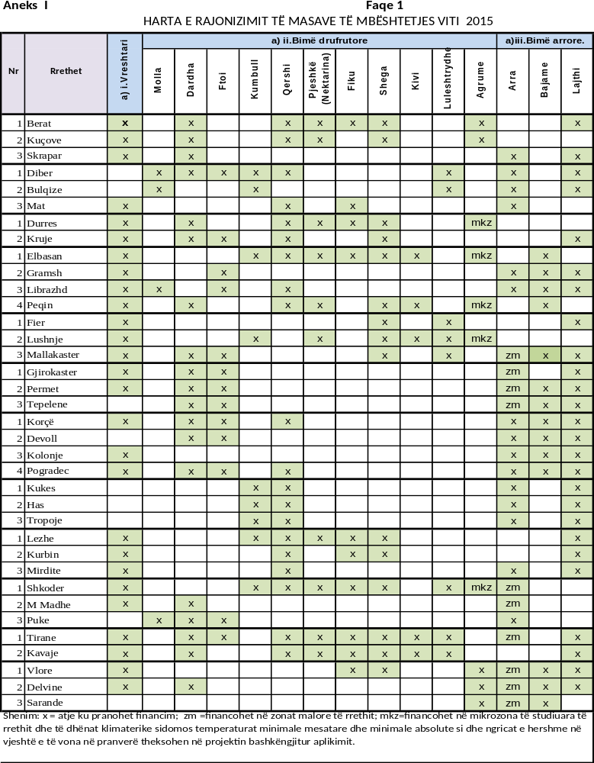

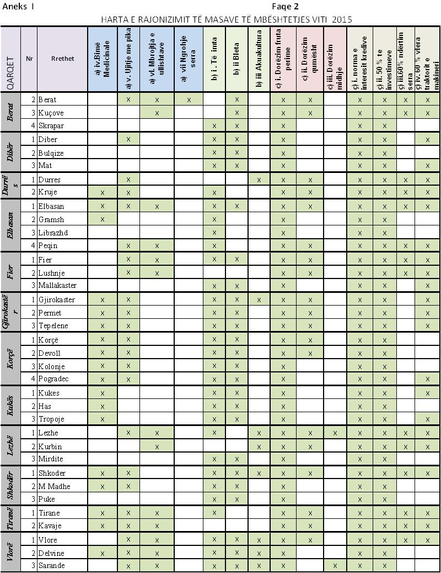

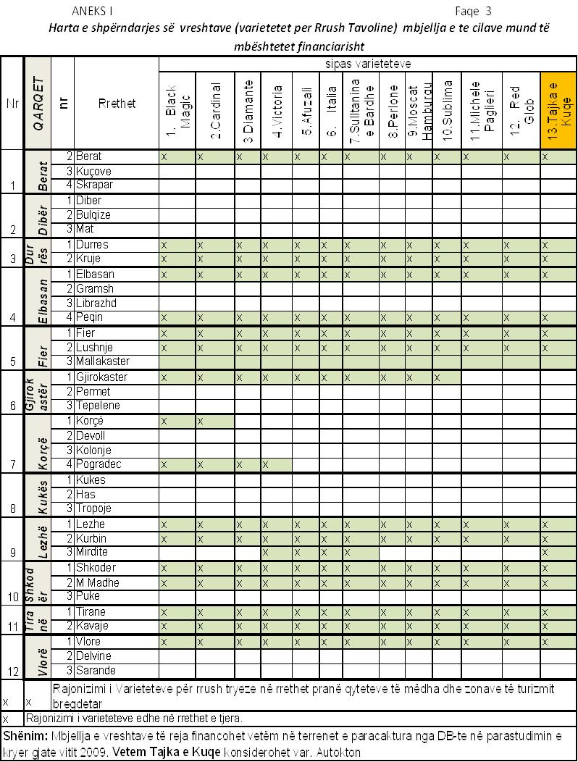

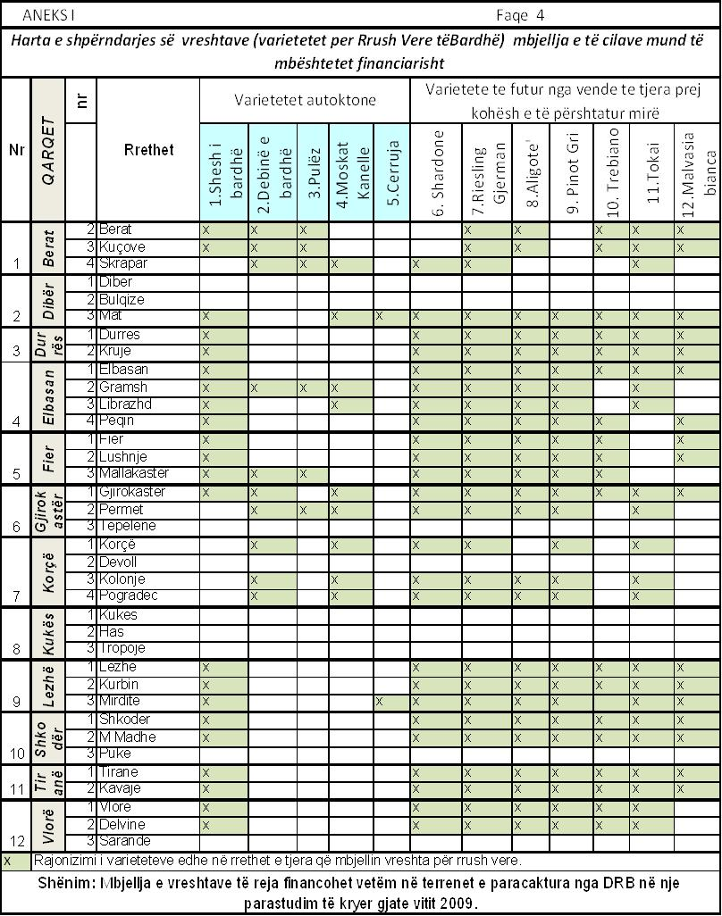

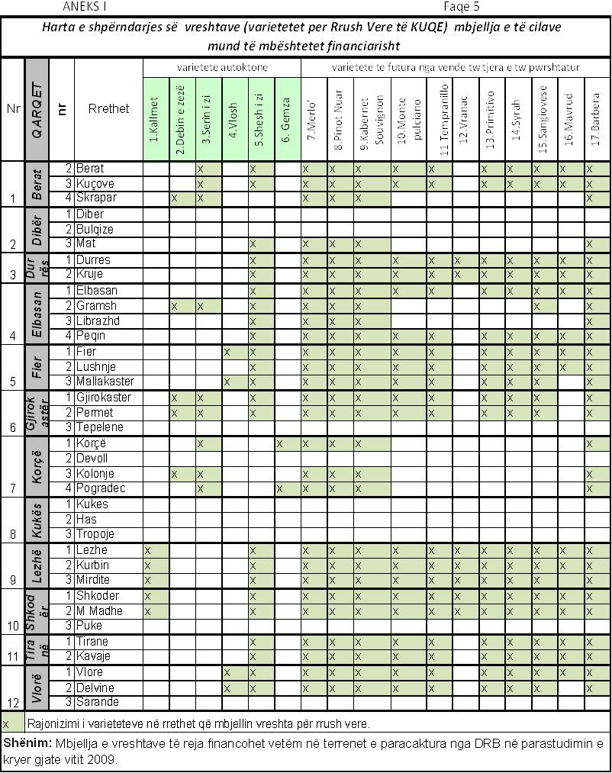

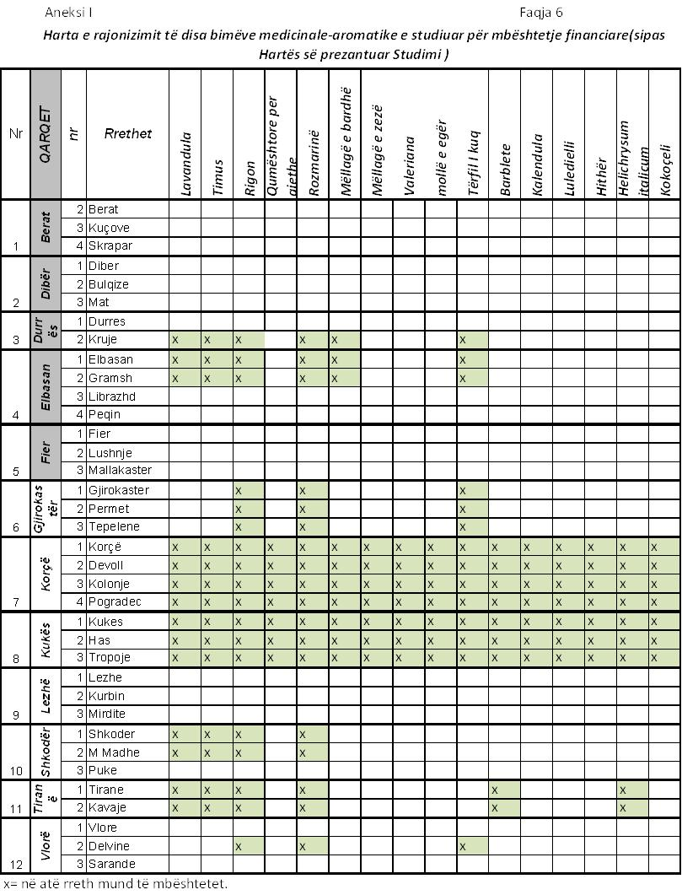

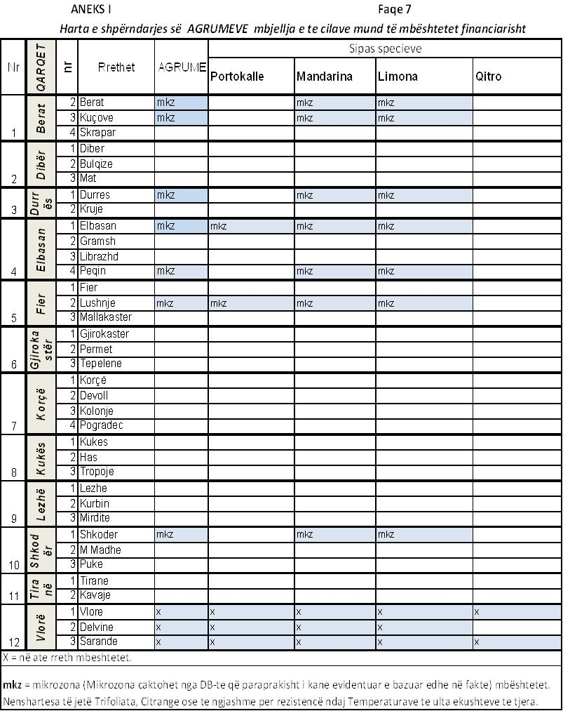

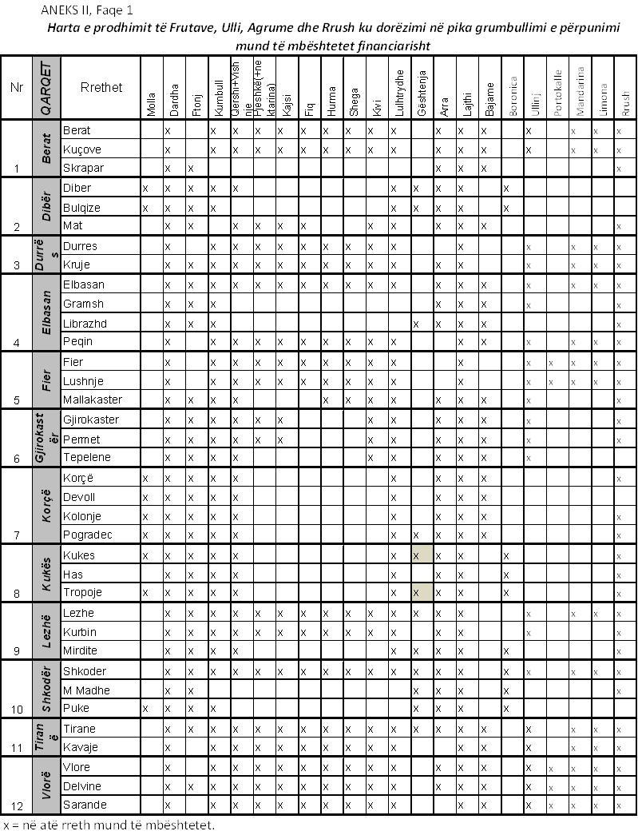

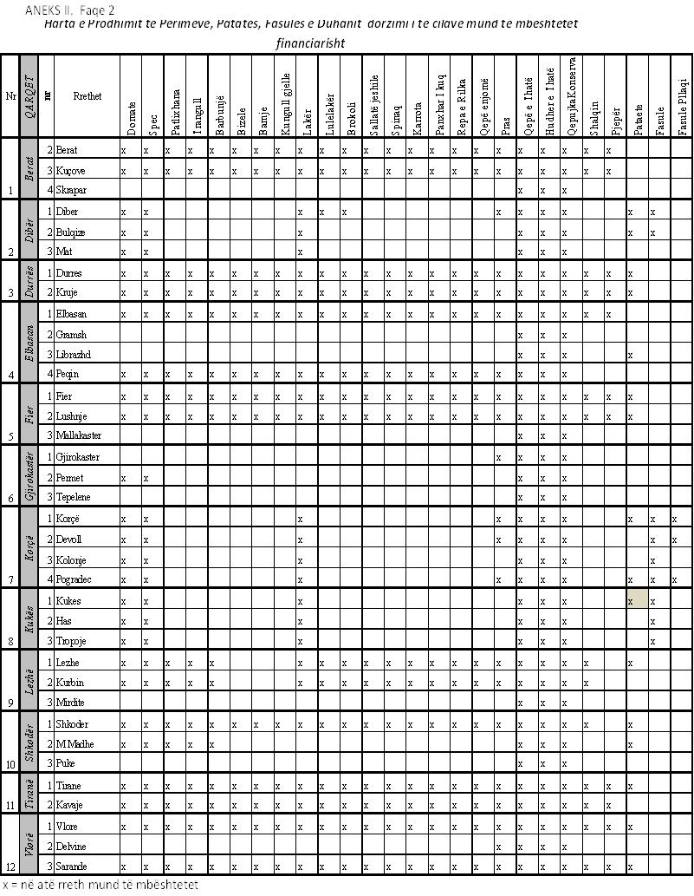

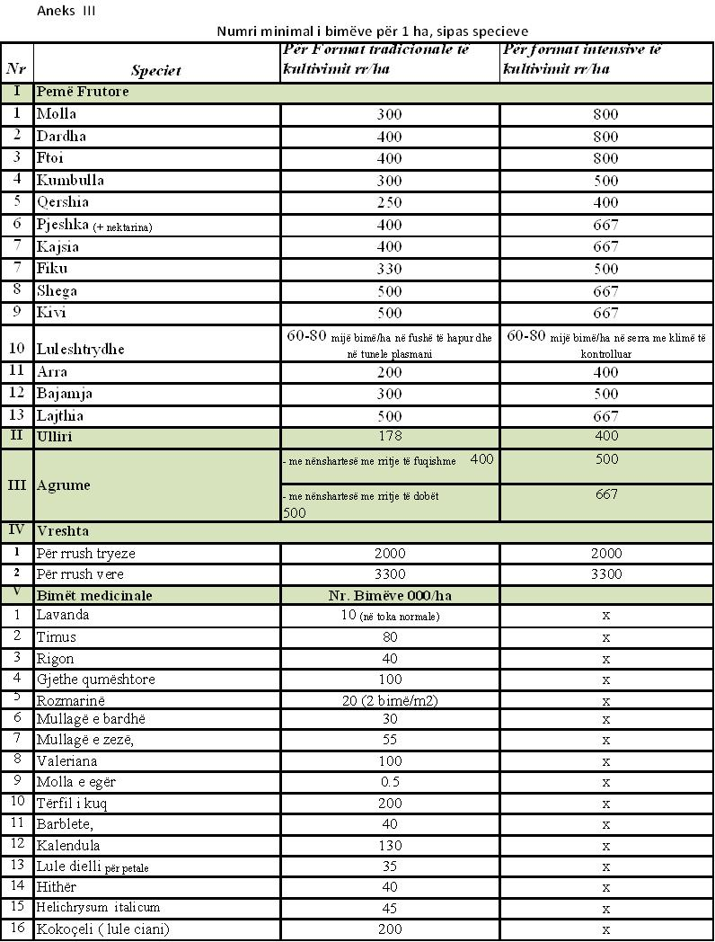

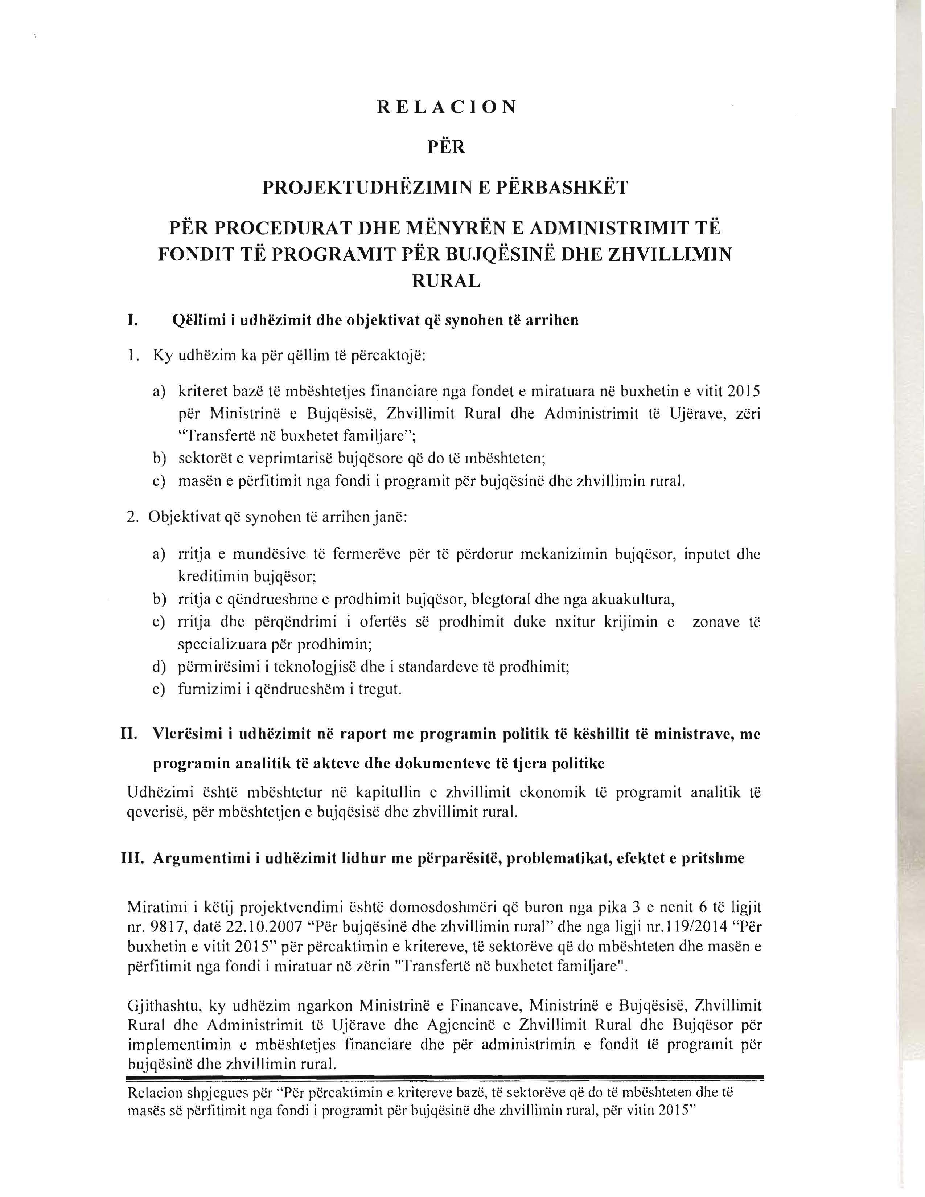

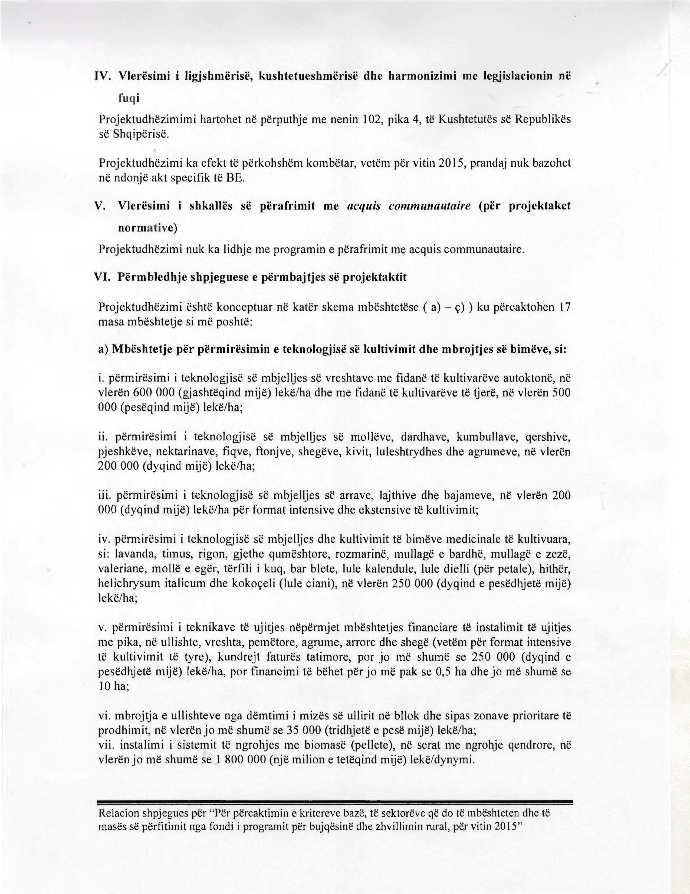

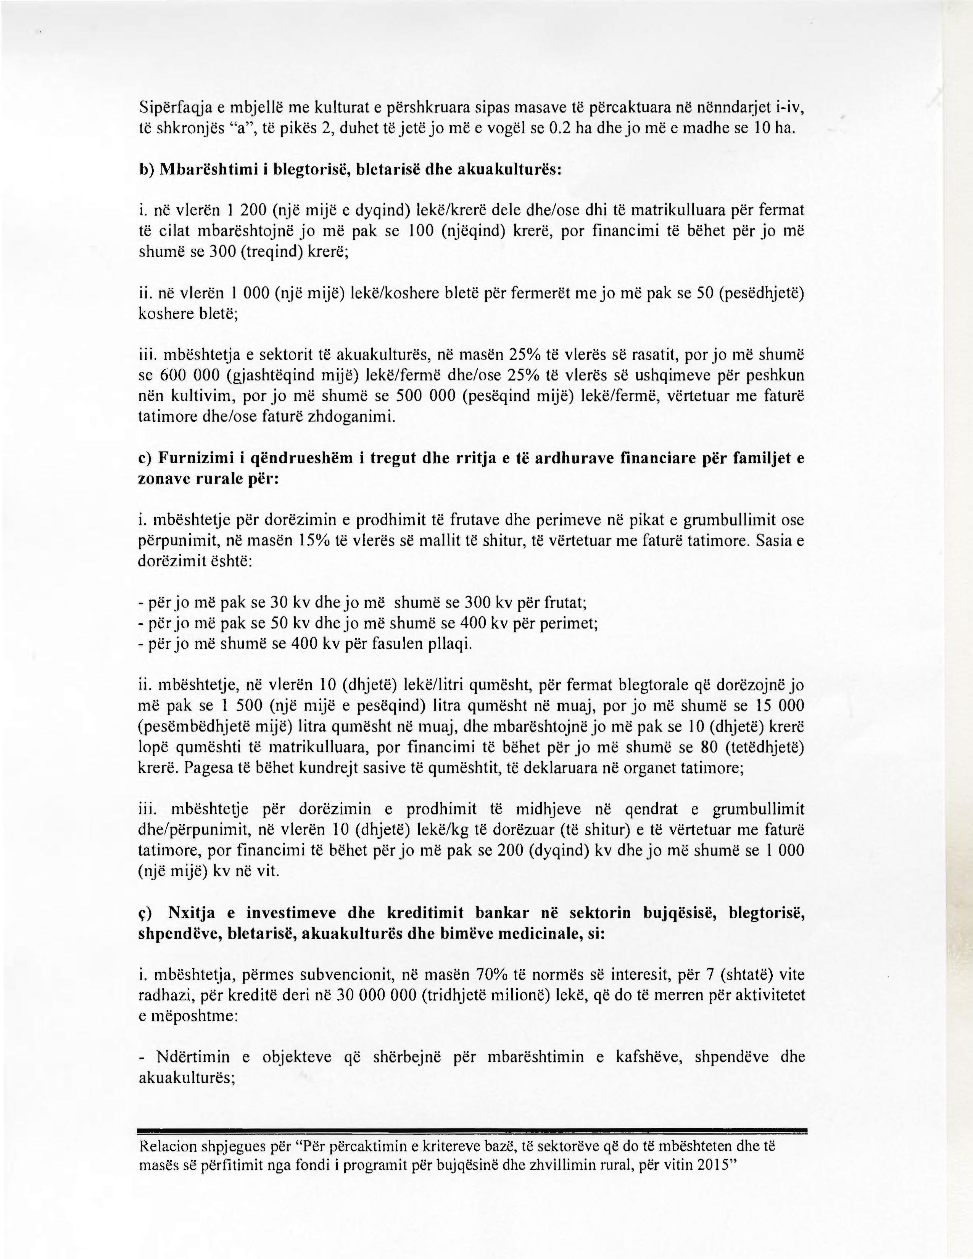

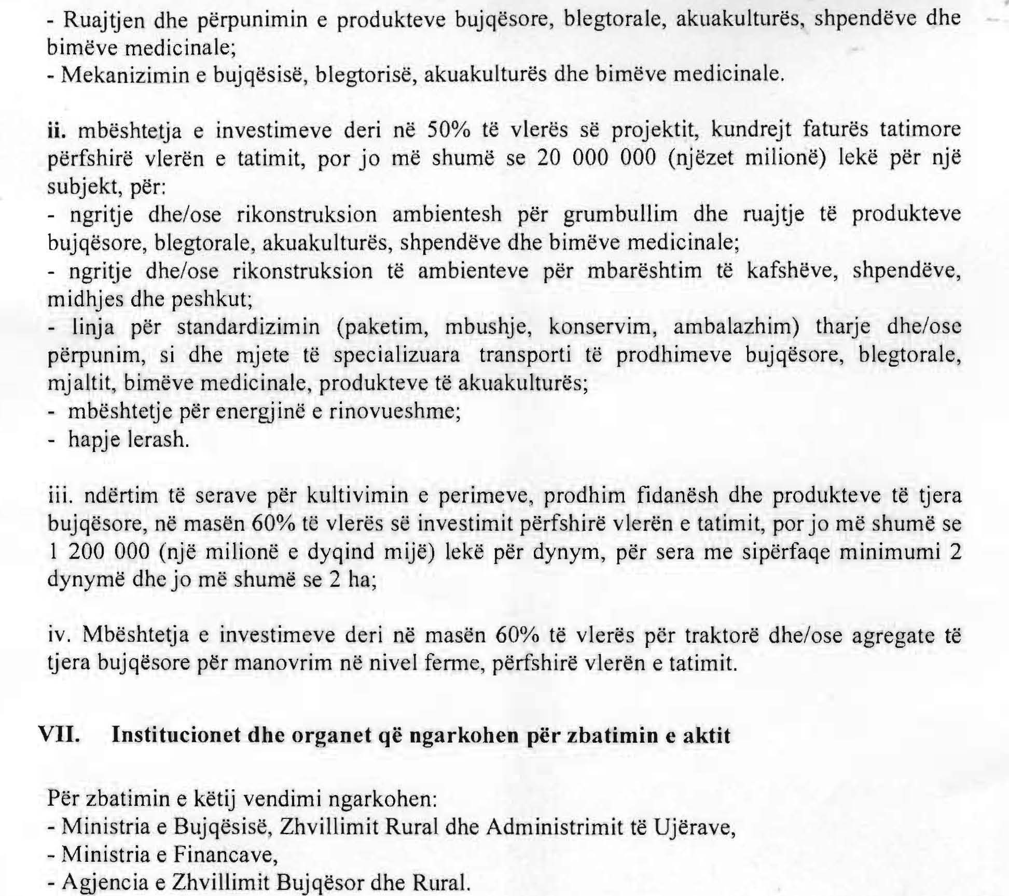

MINISTRI I BUJQËSISË, ZHVILLIMIT RURAL
DHE ADMINISTRIMIT TË UJËRAVE
Edmond Panariti
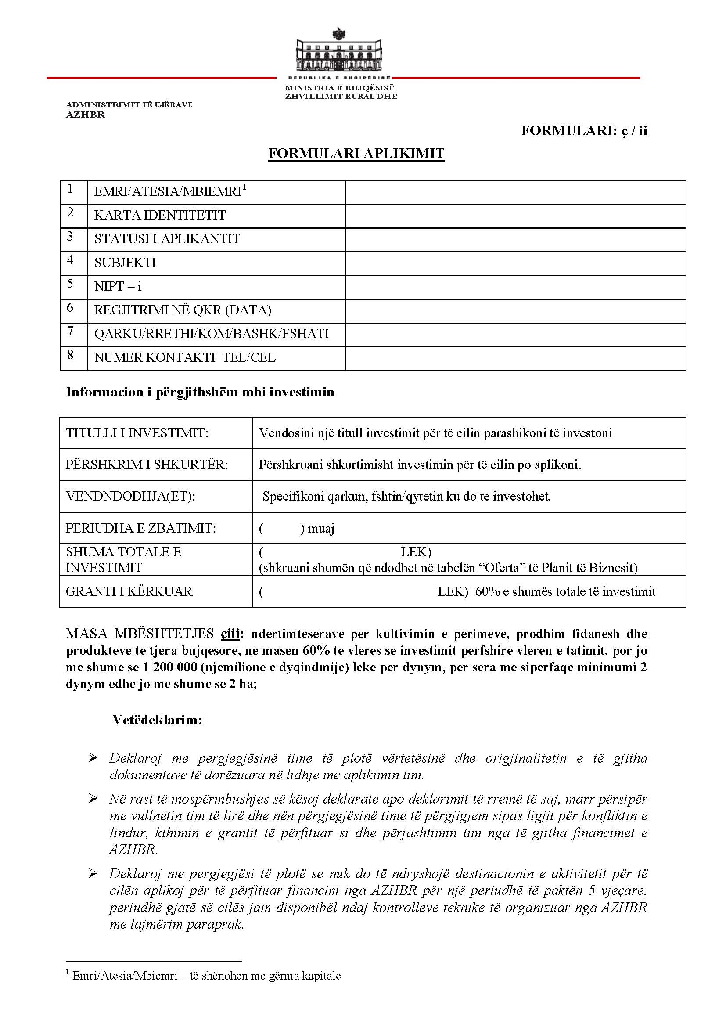

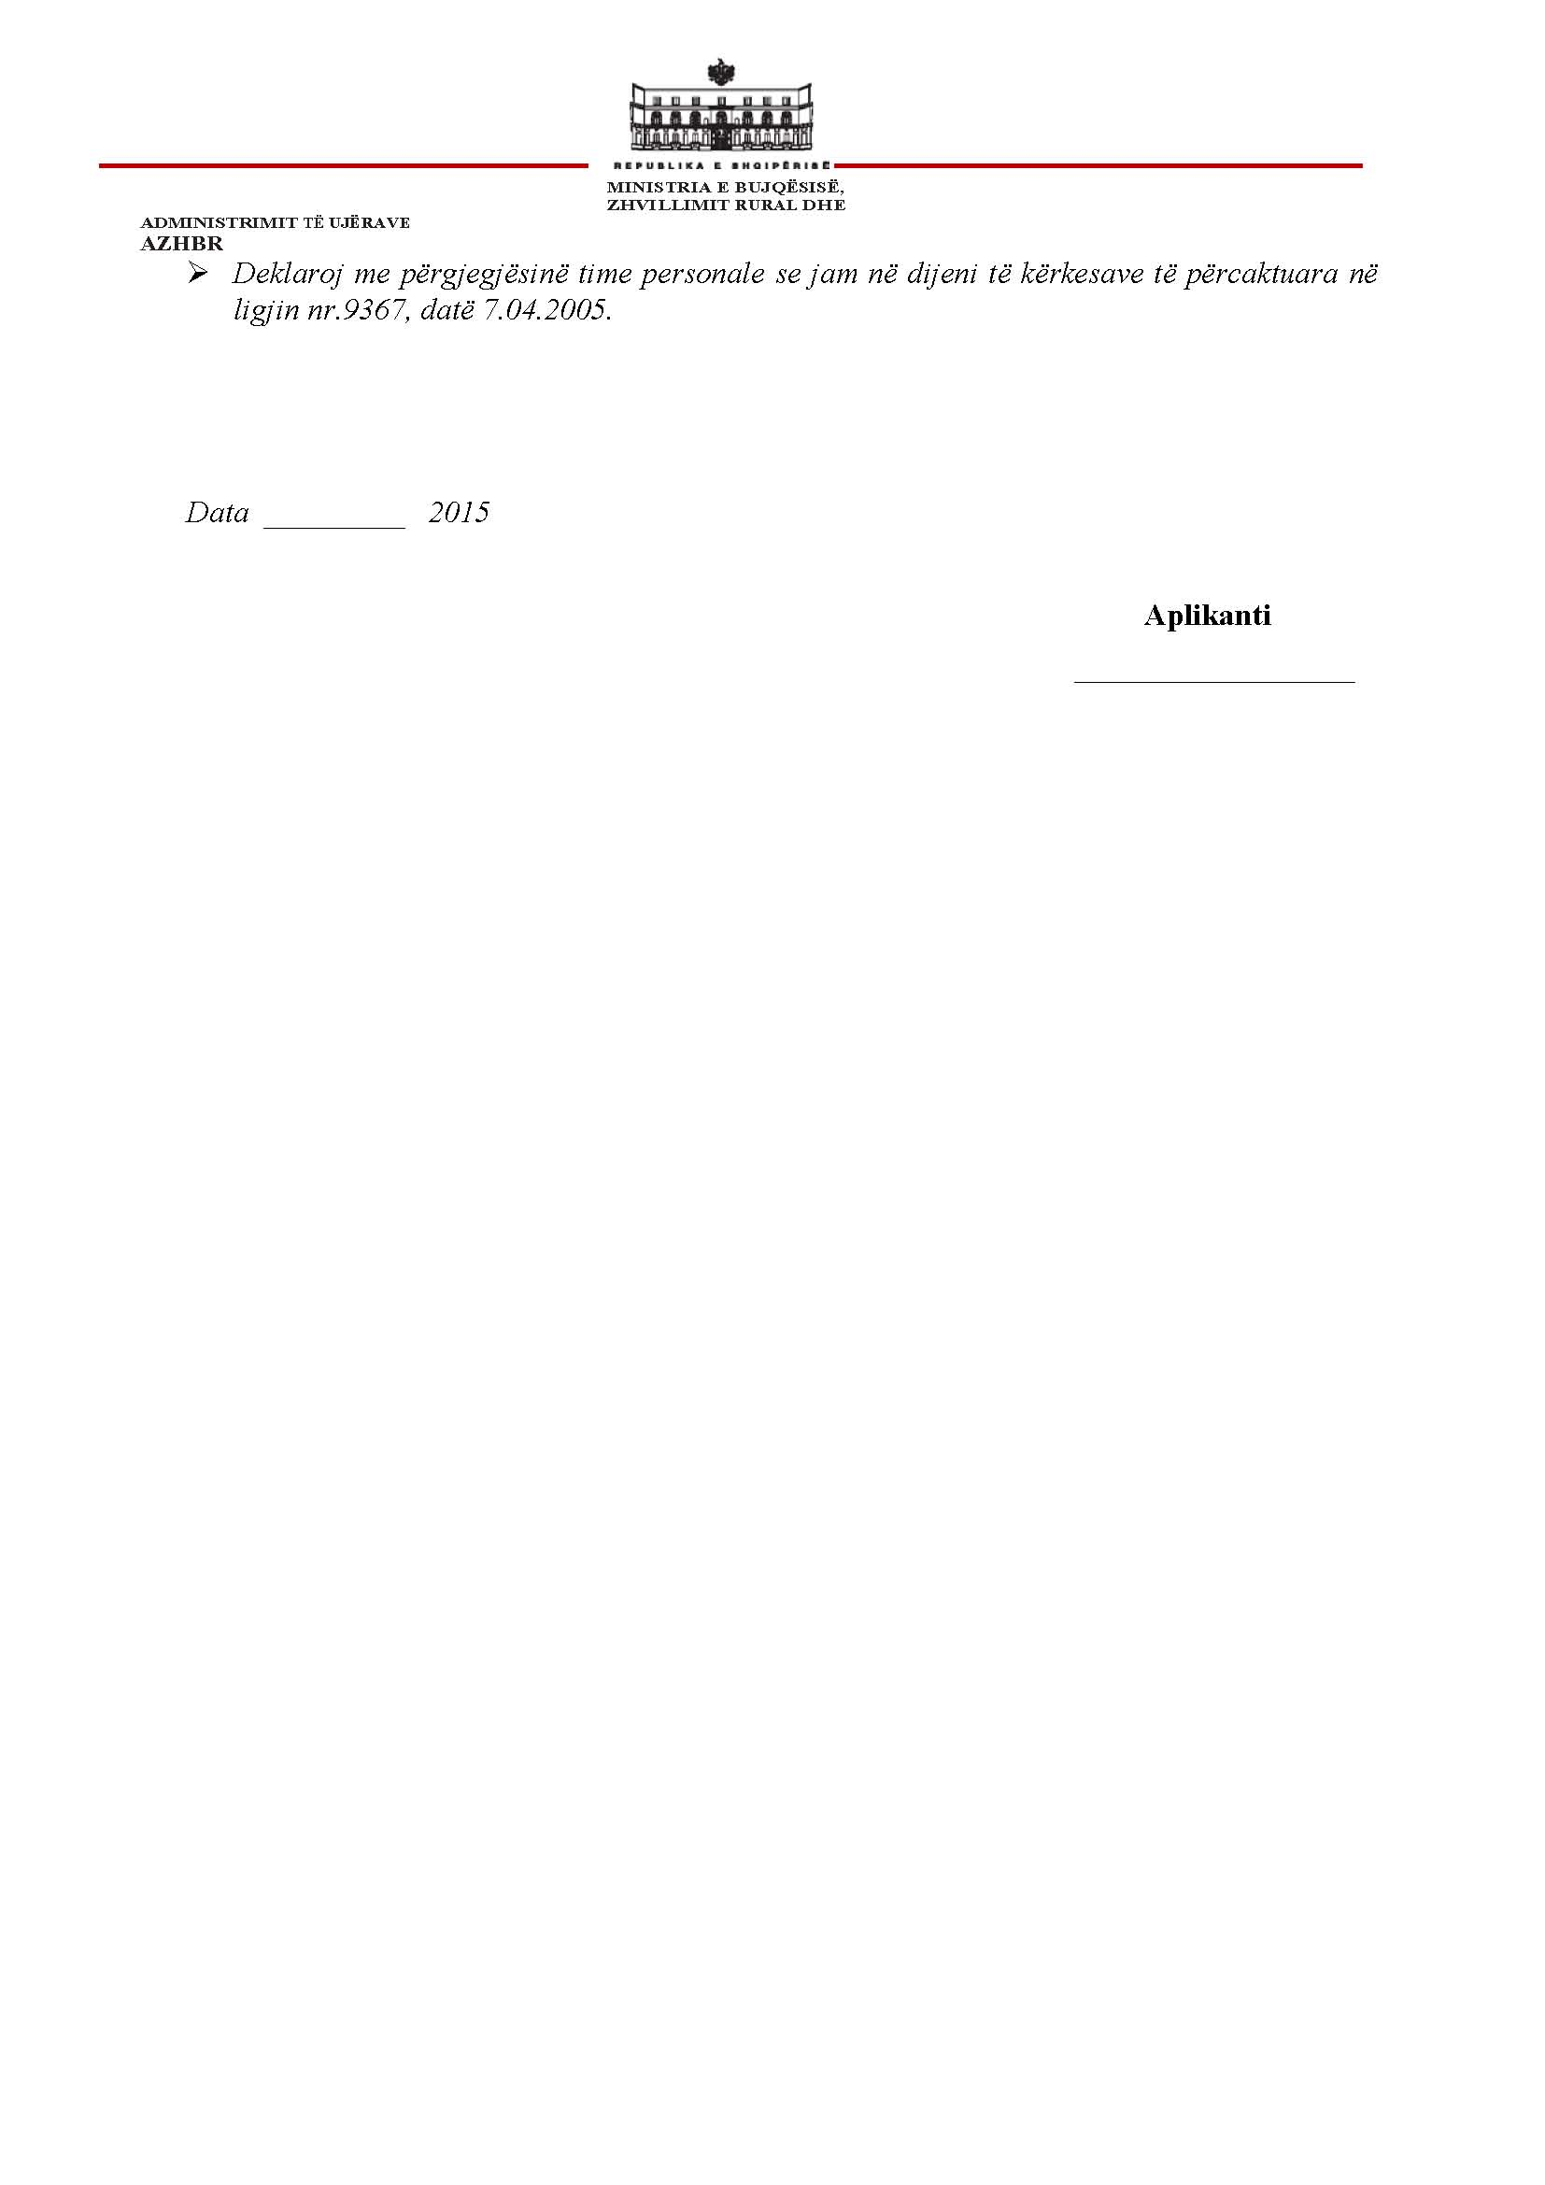

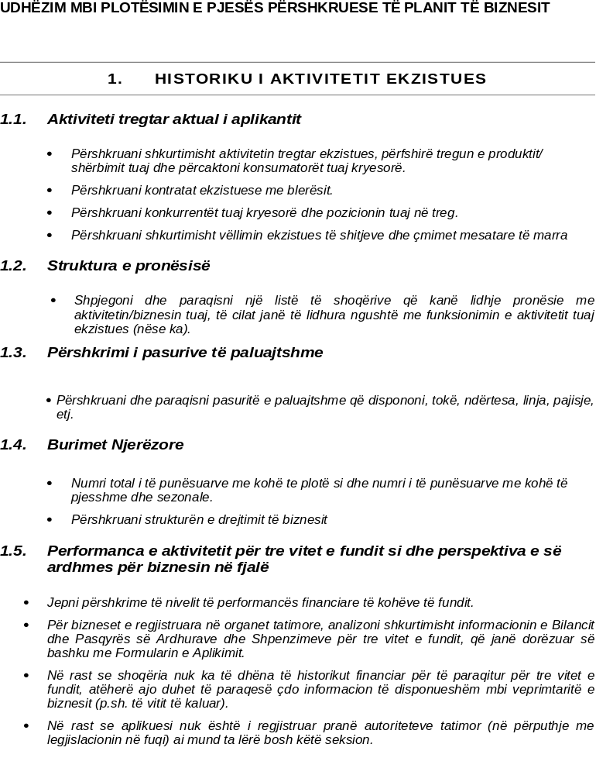

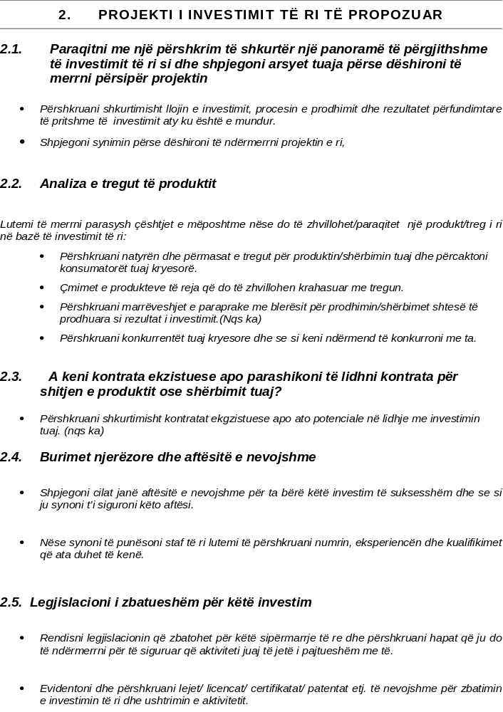

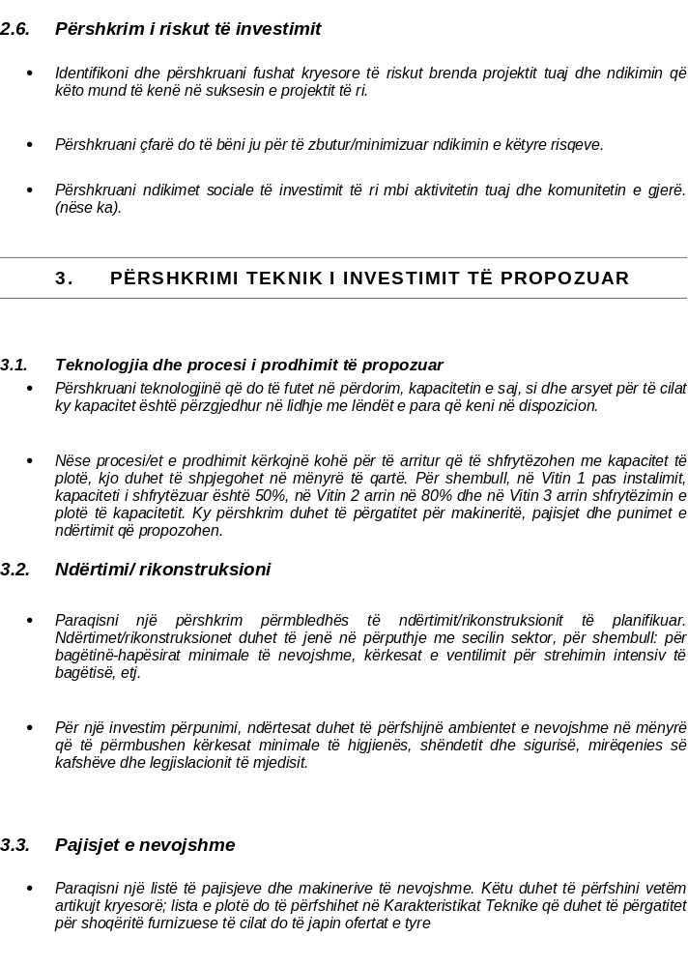

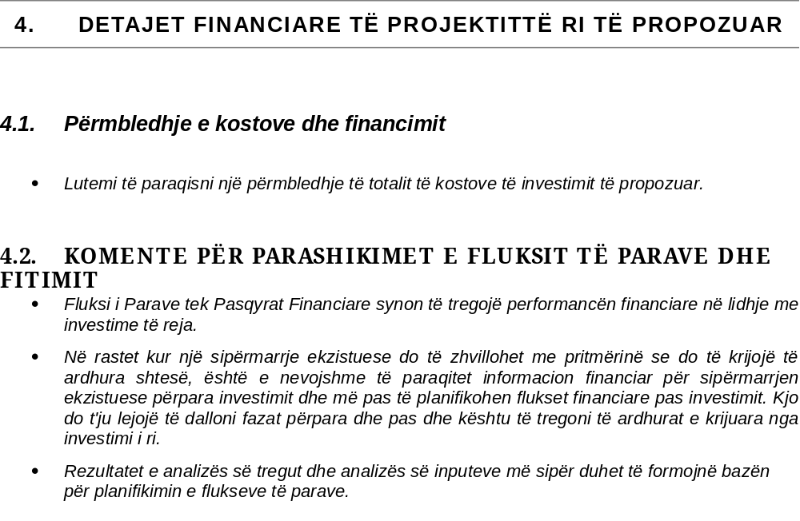

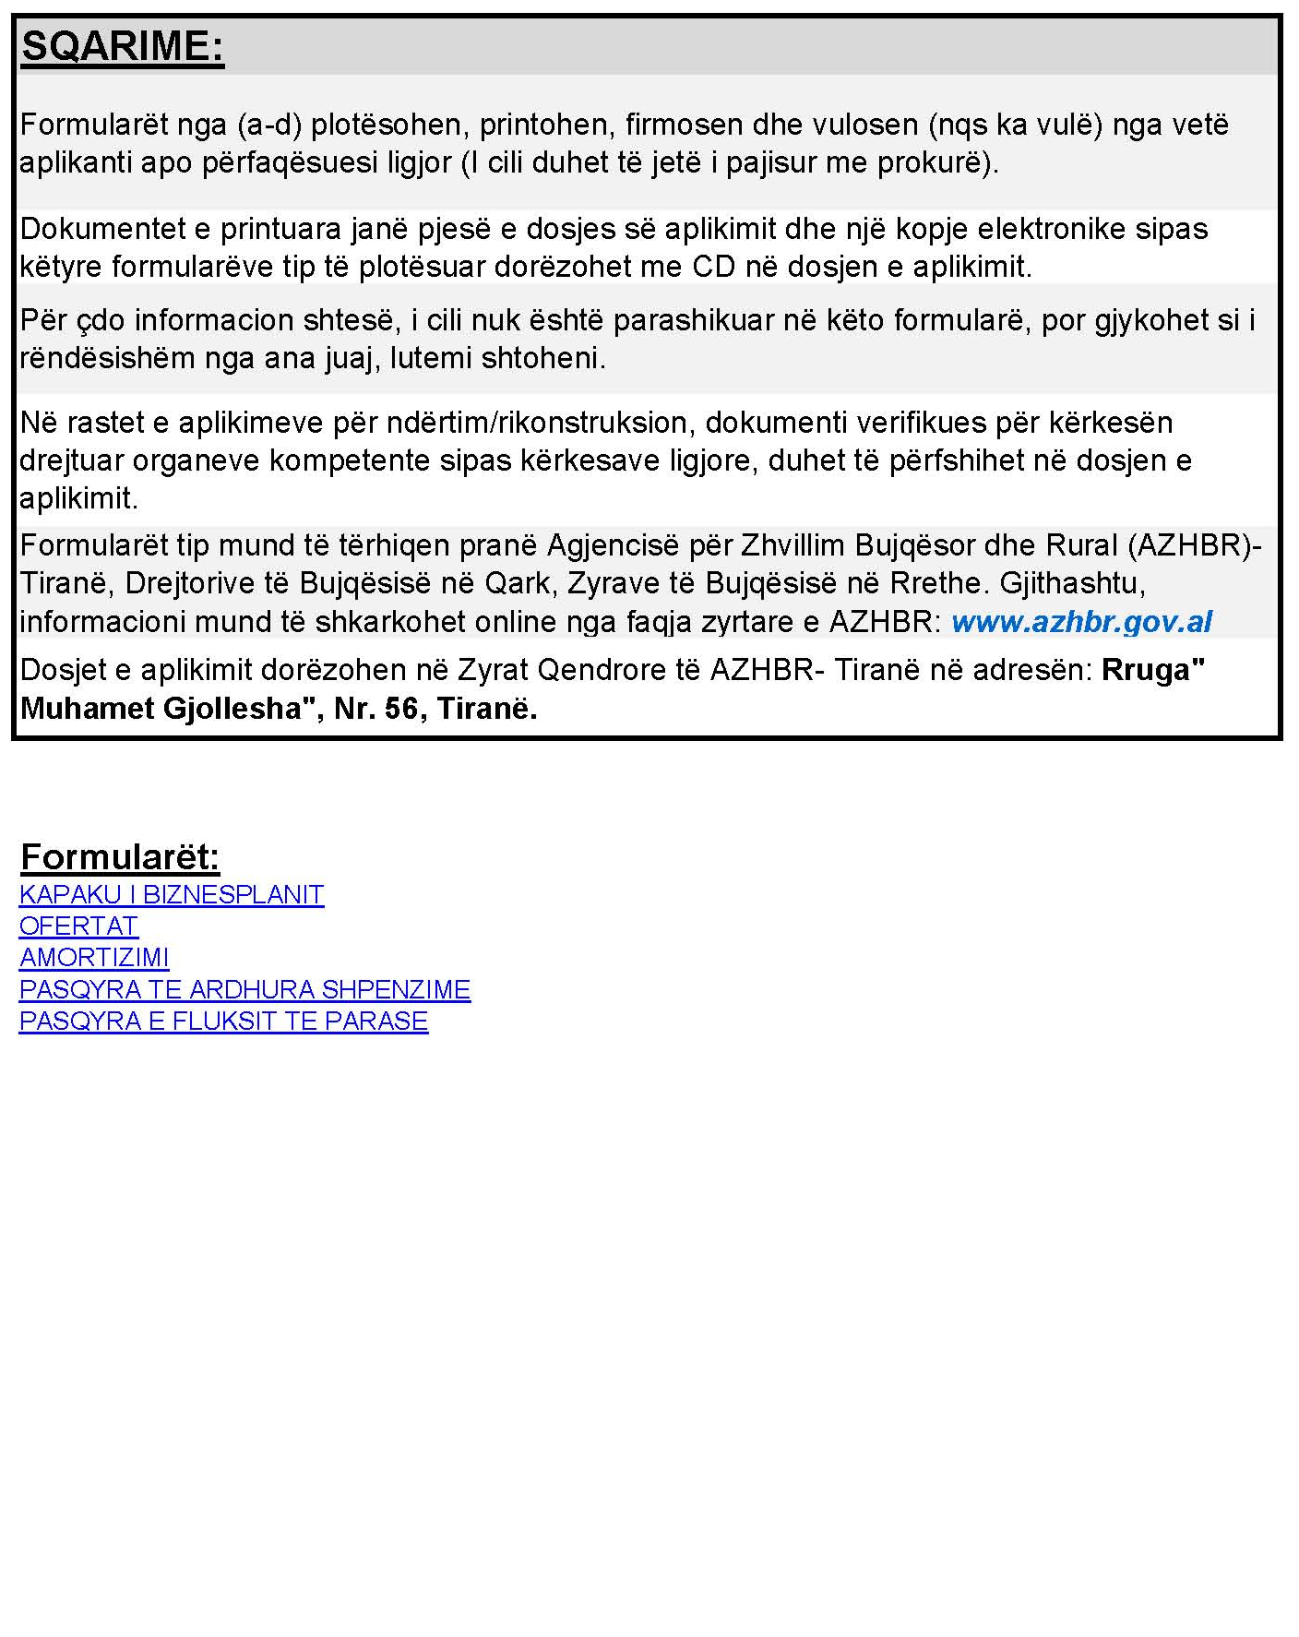

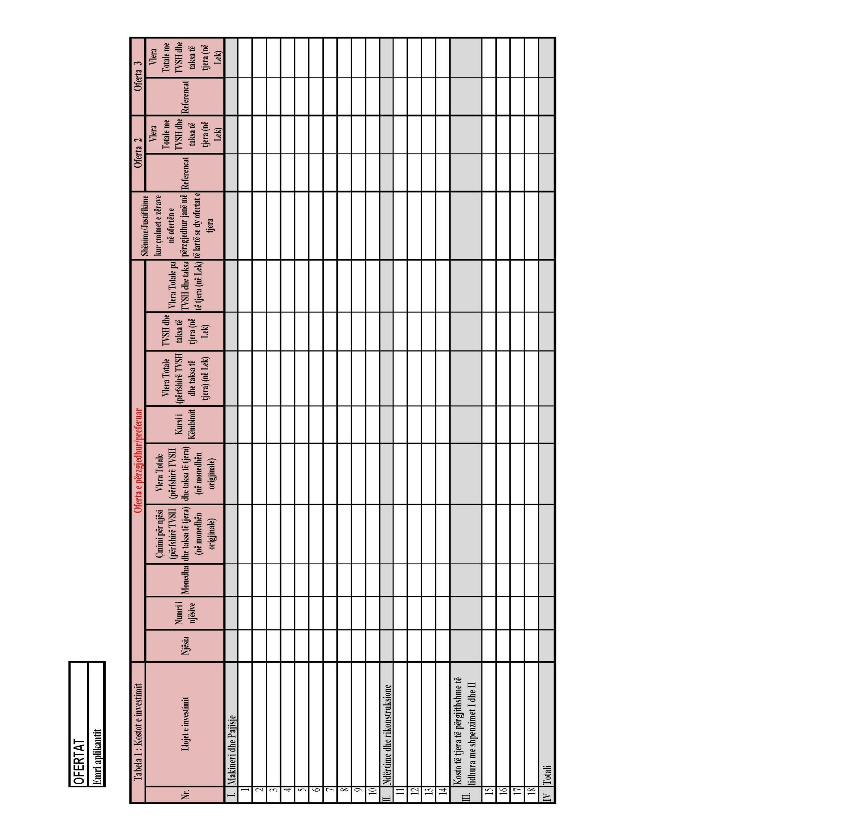

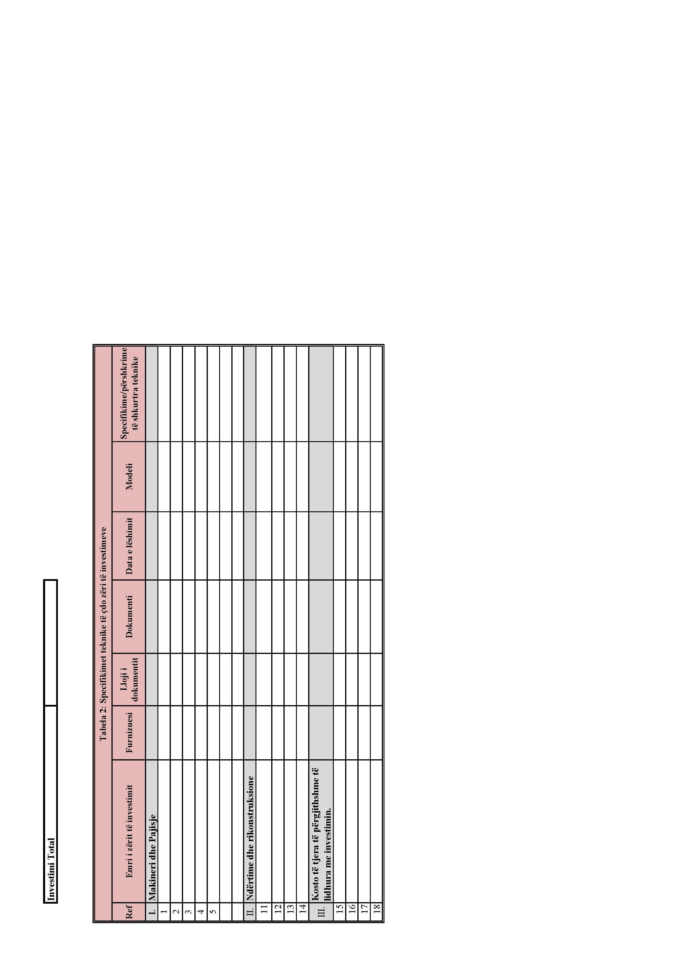

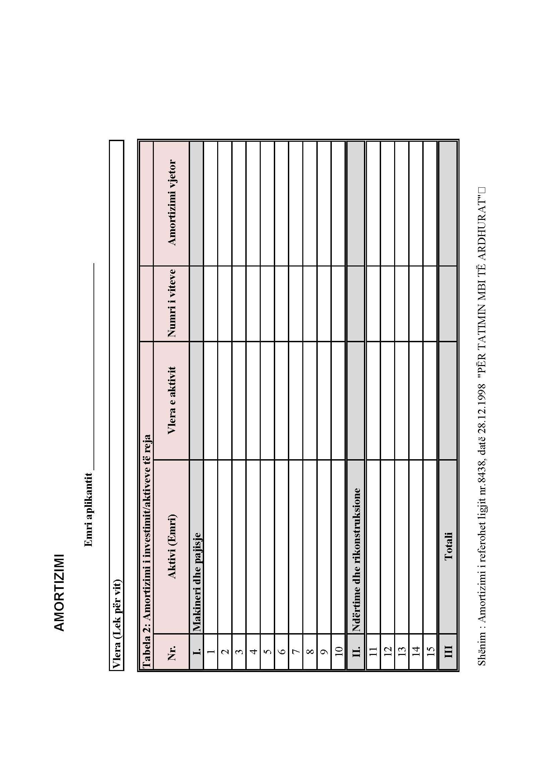

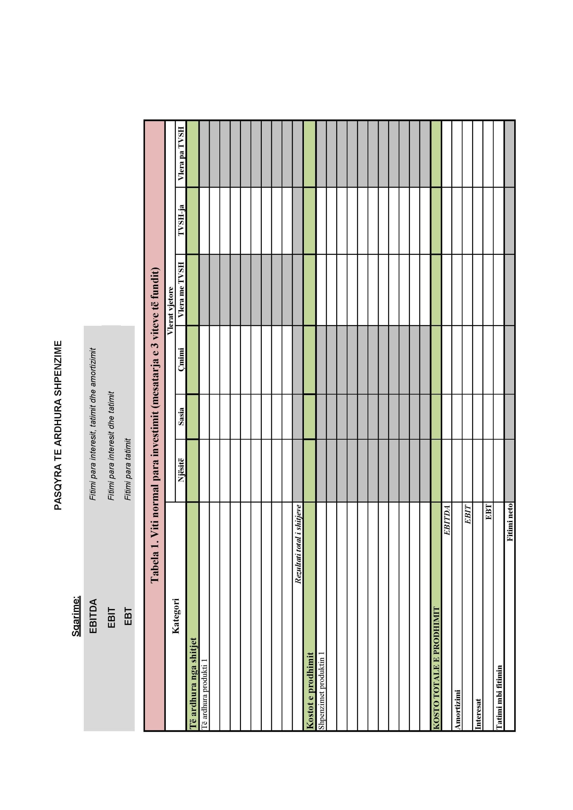

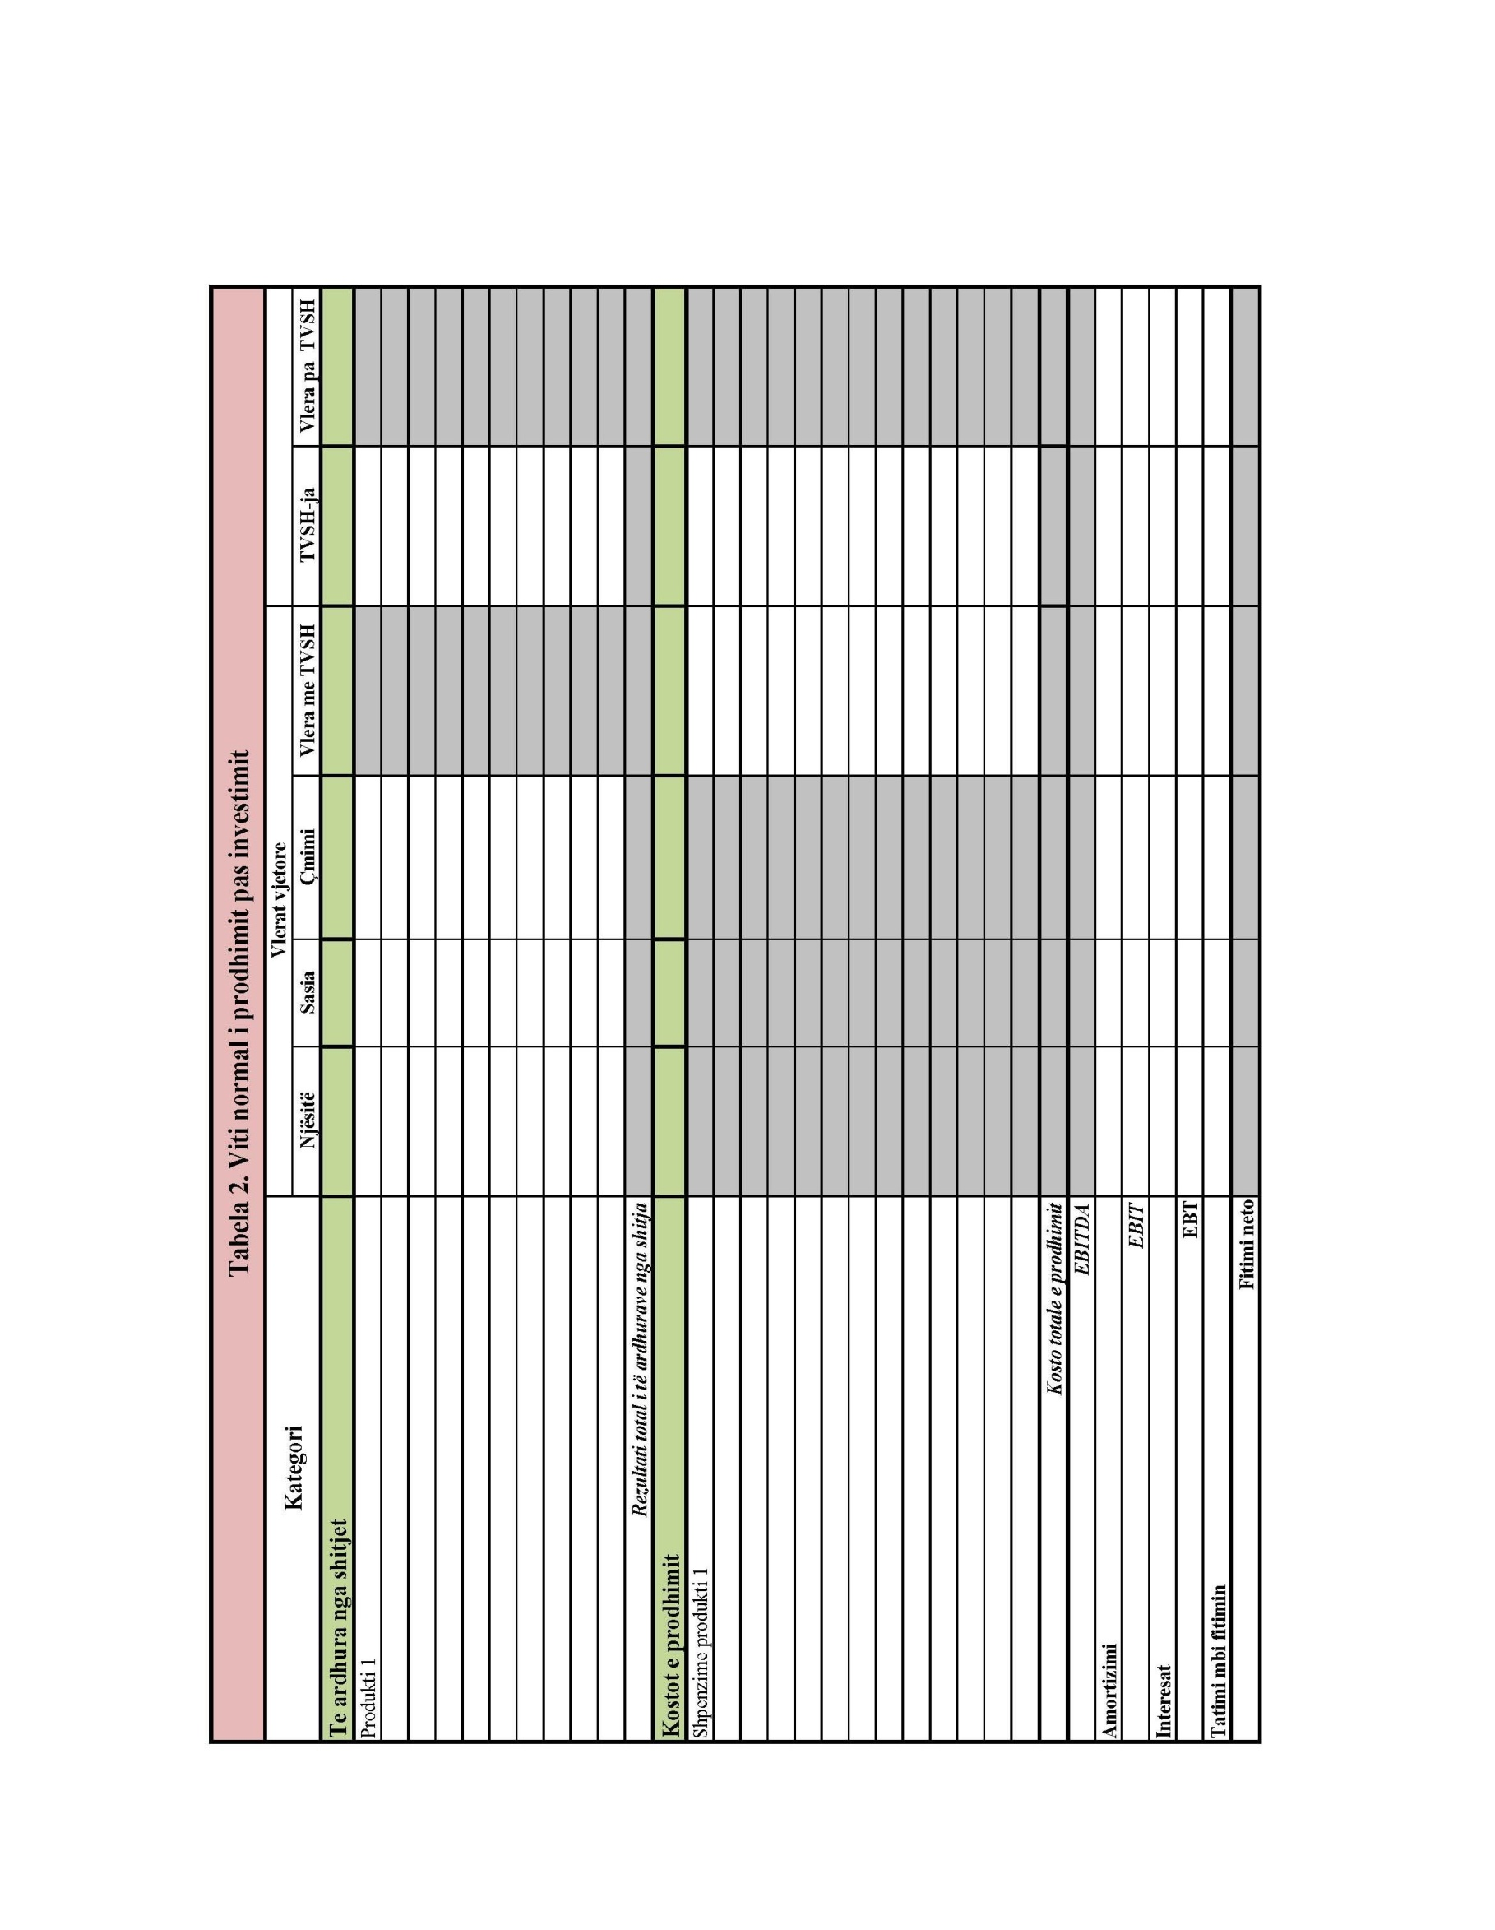

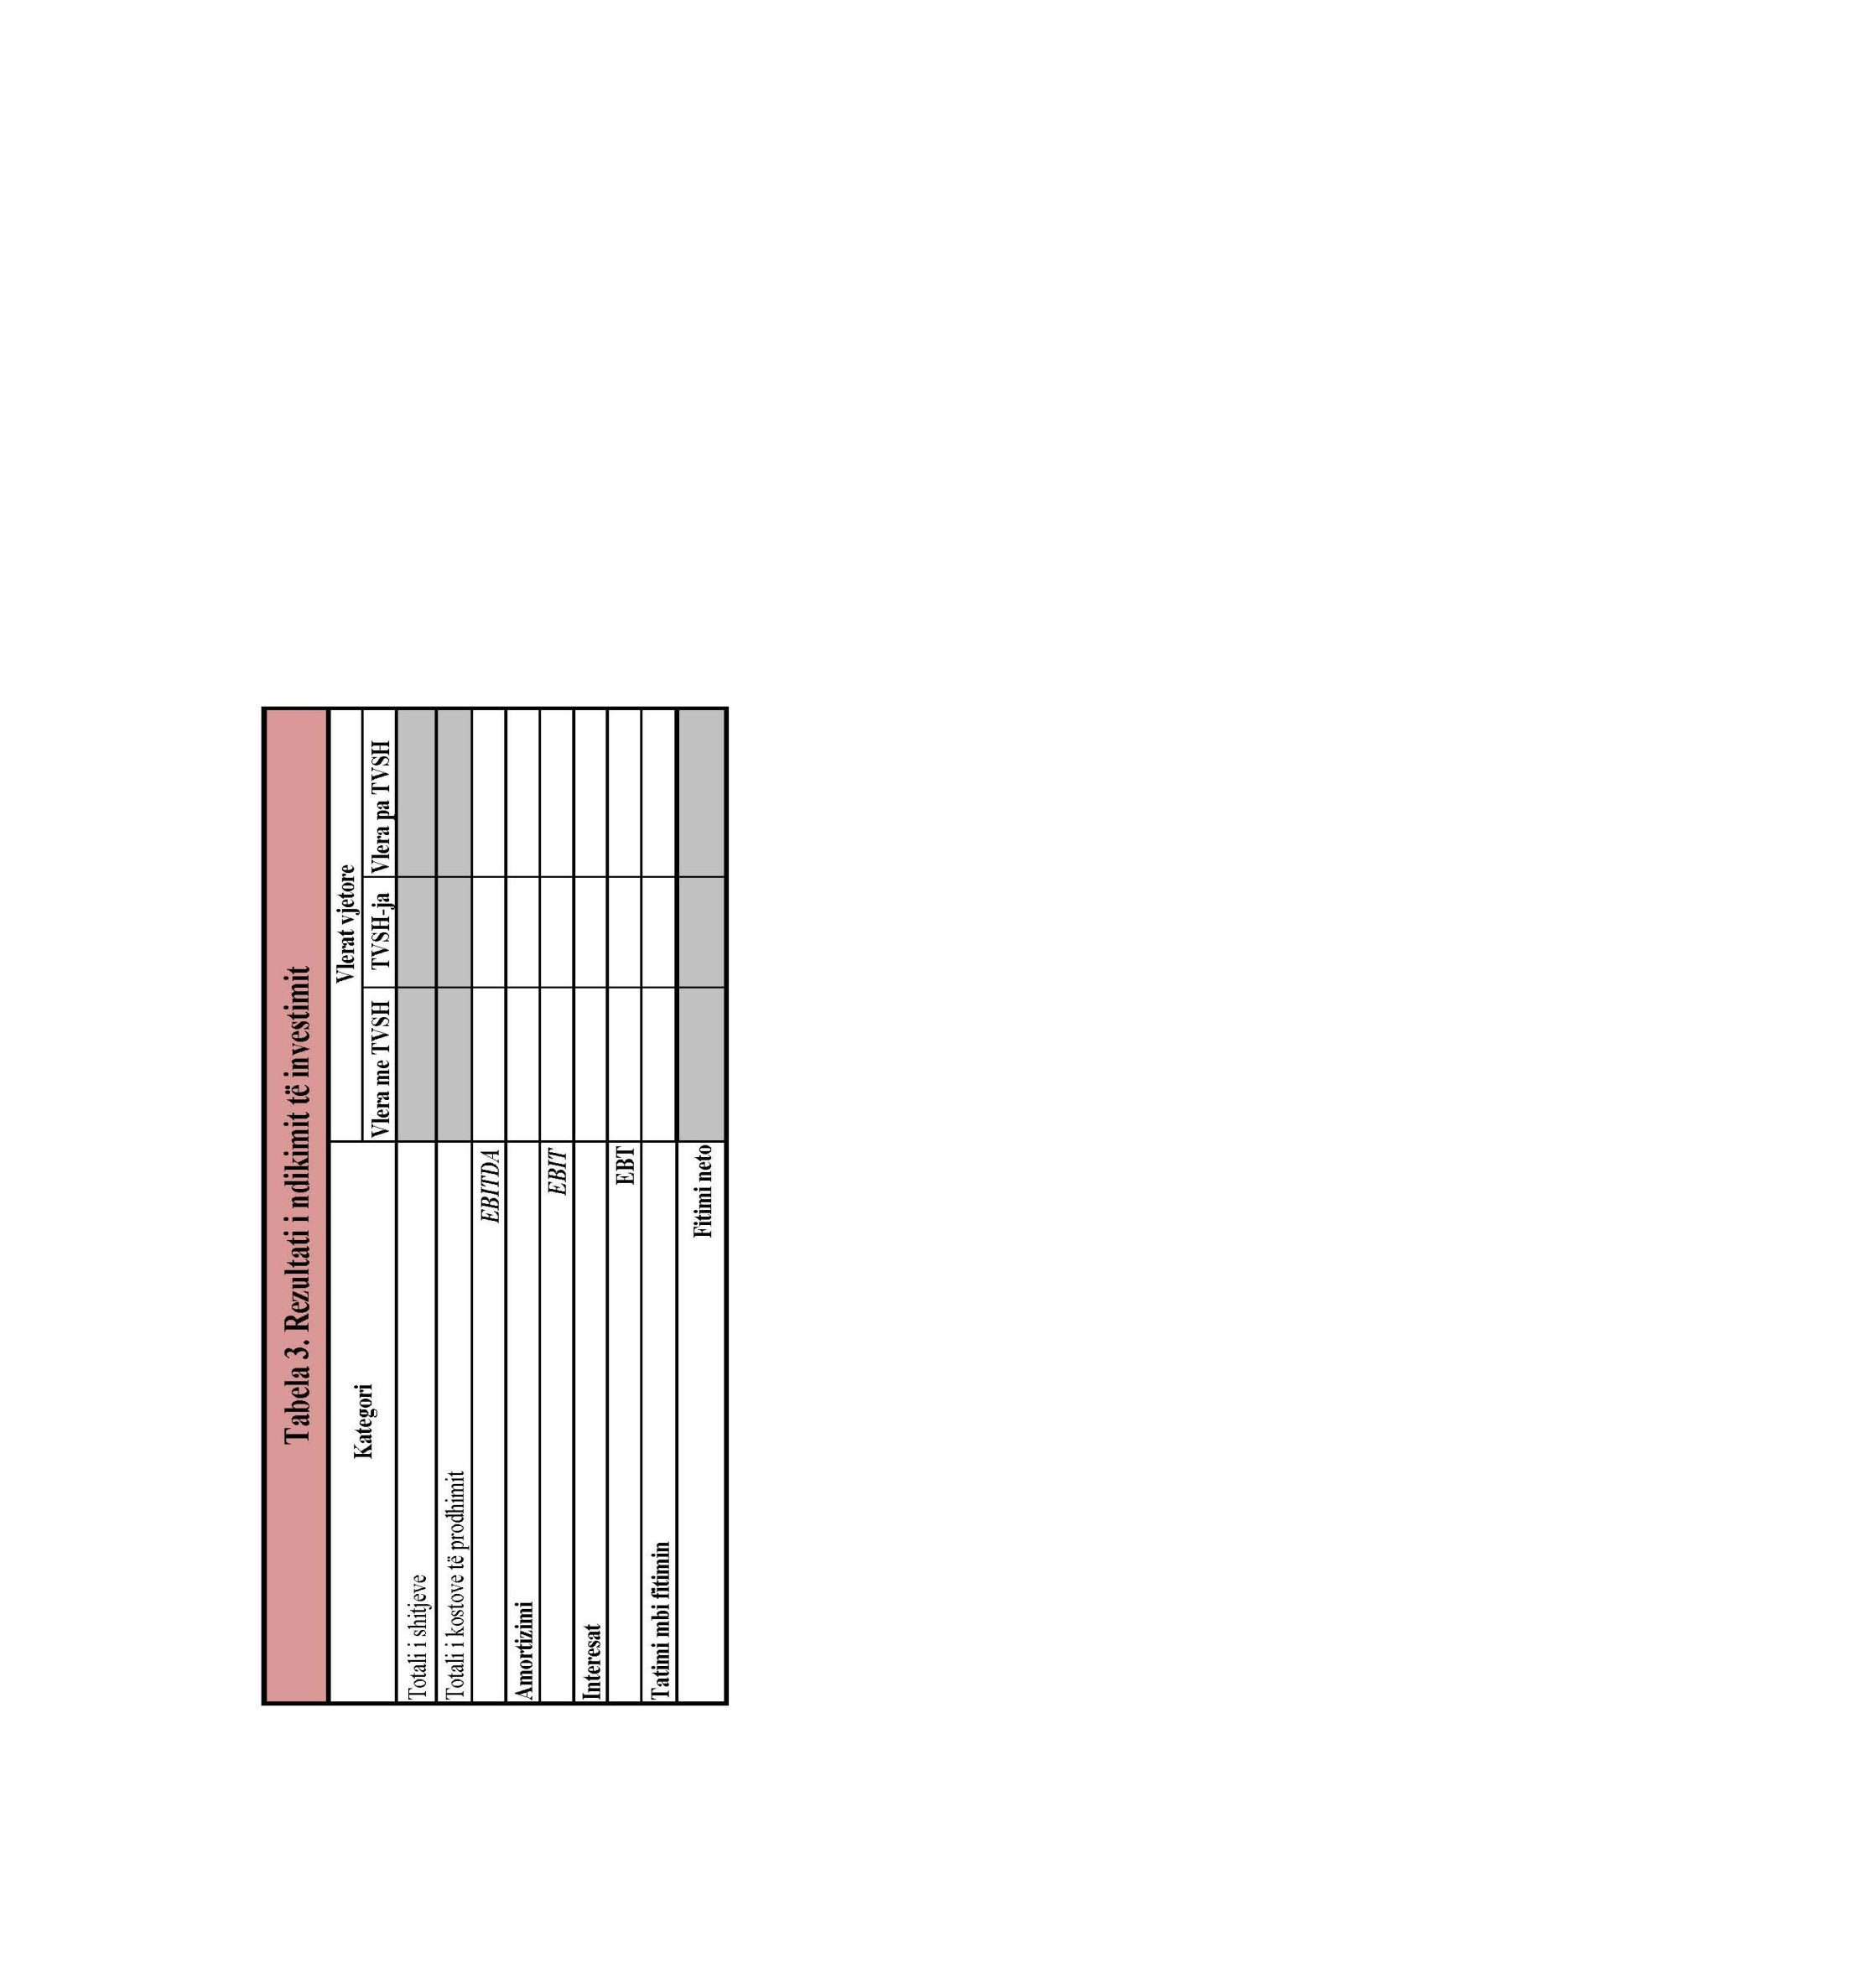

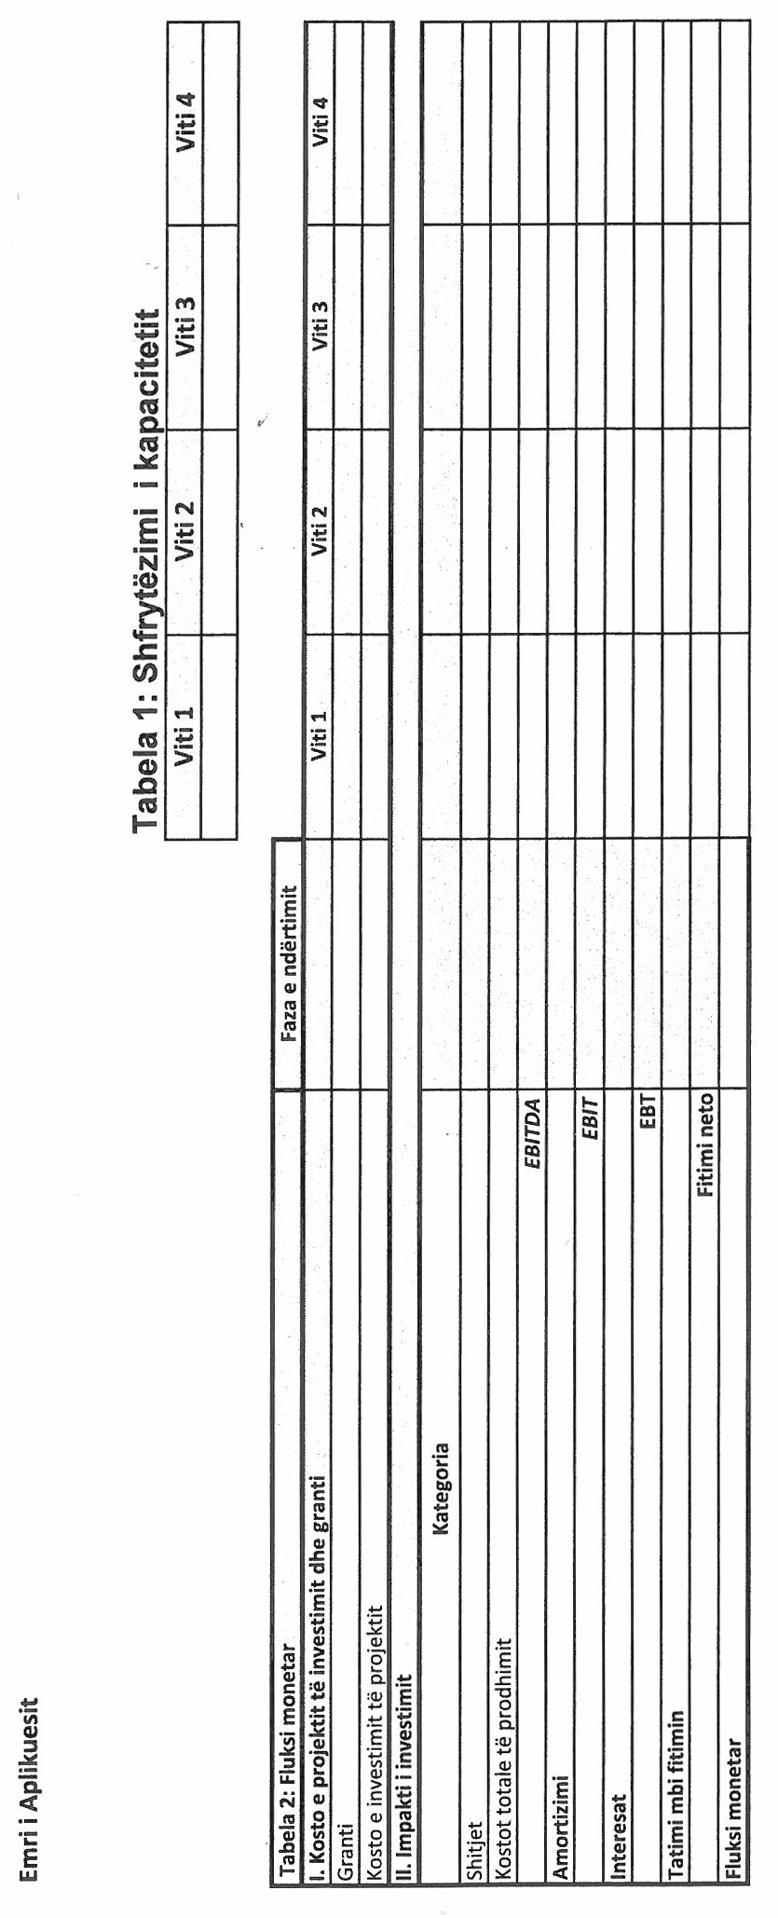

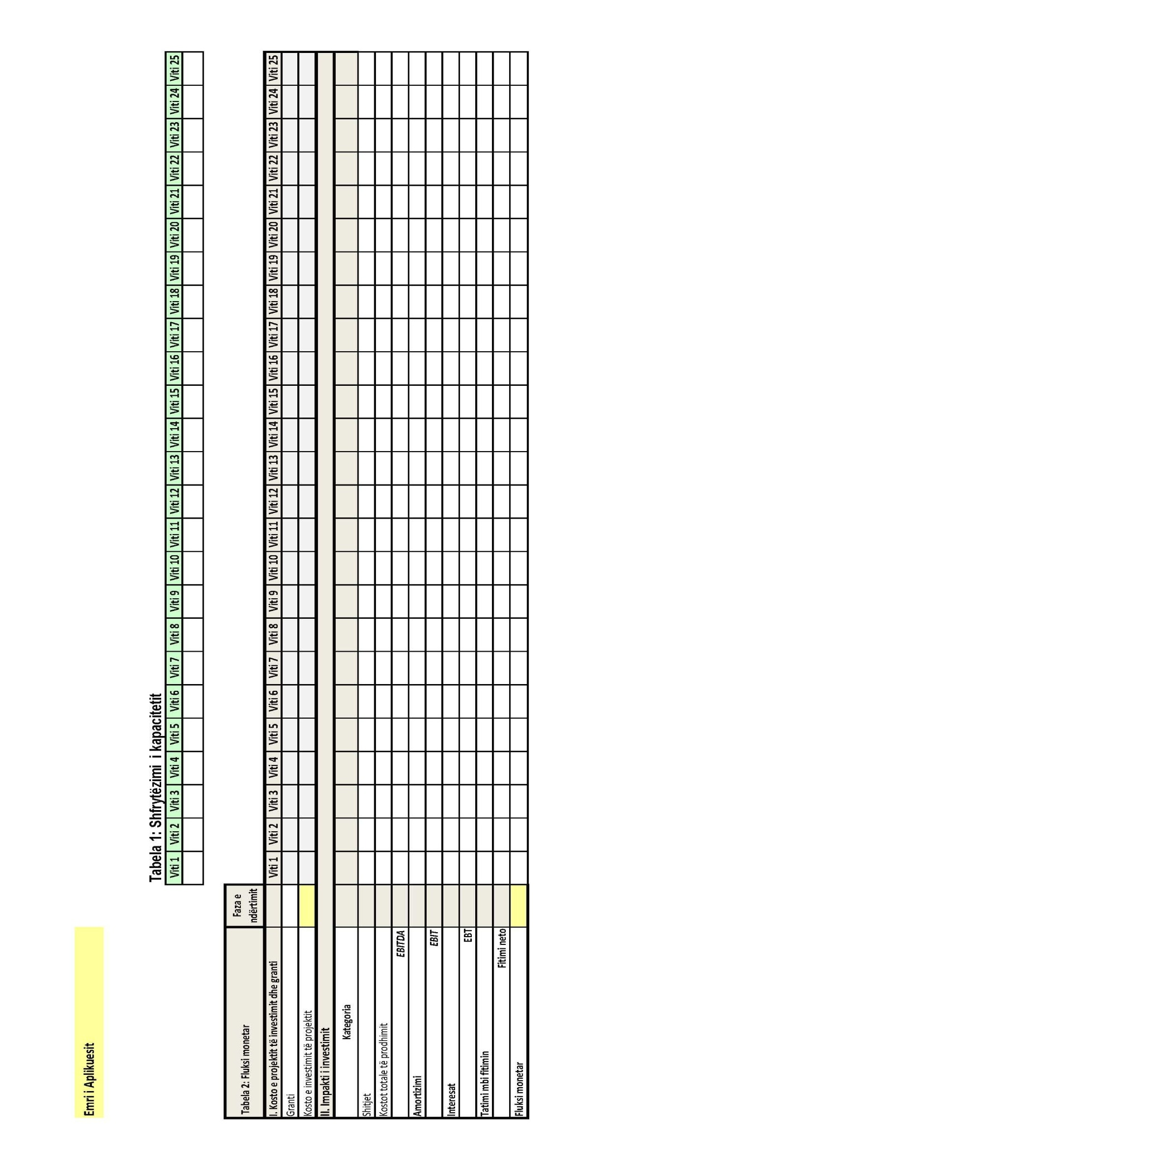
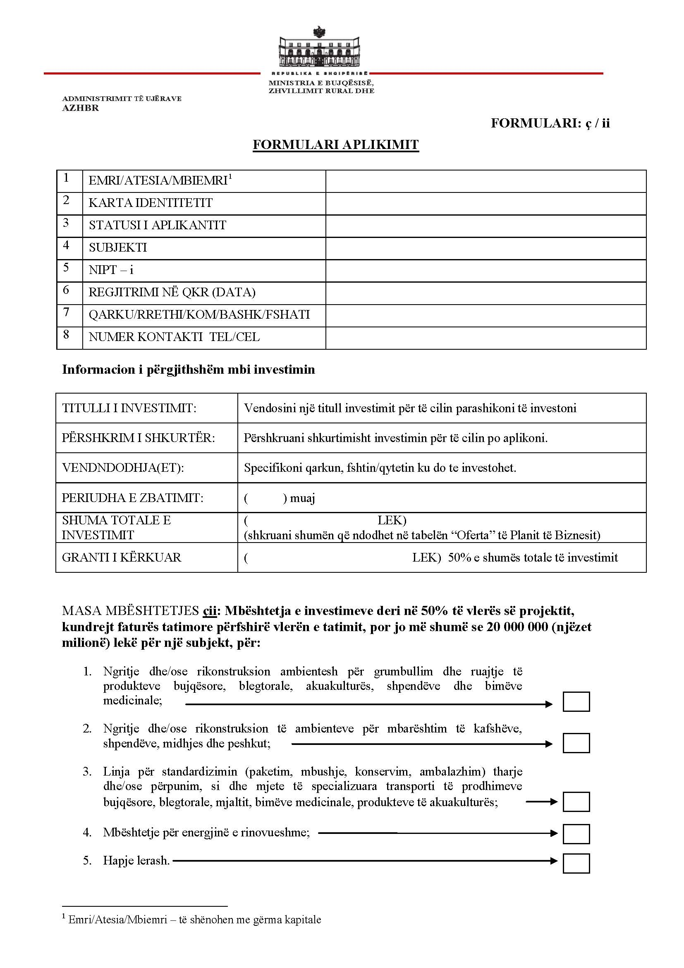

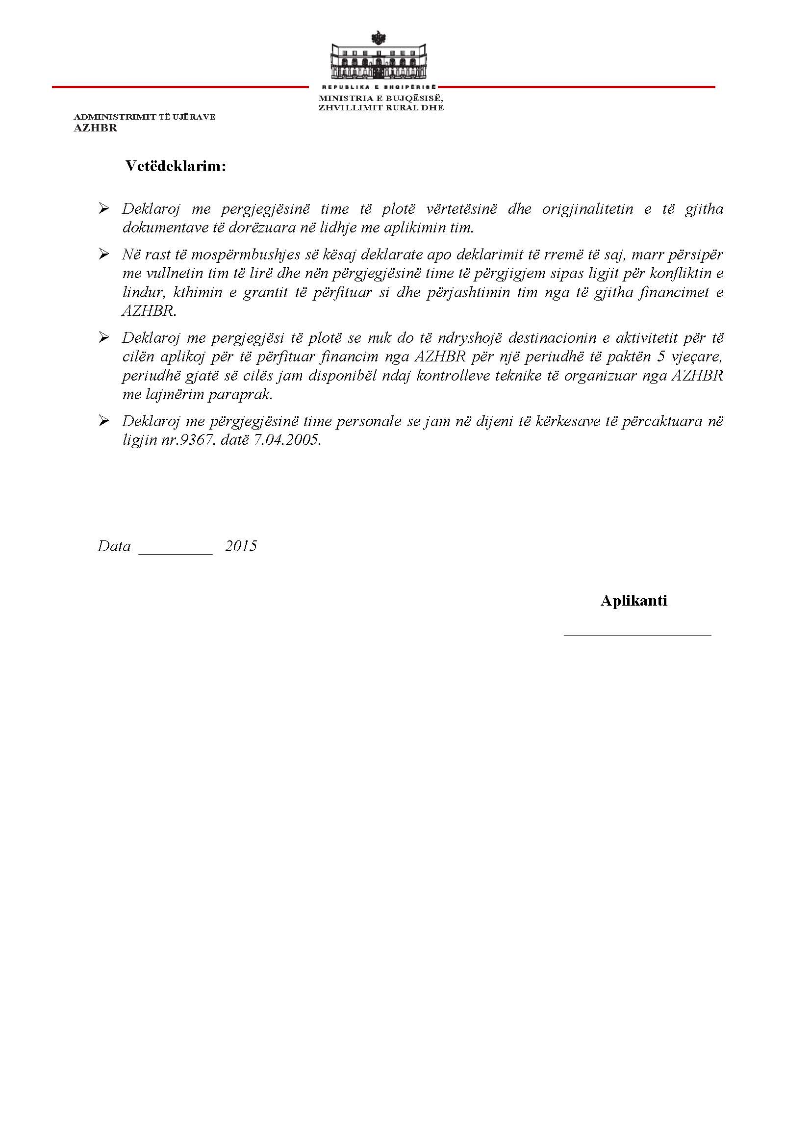

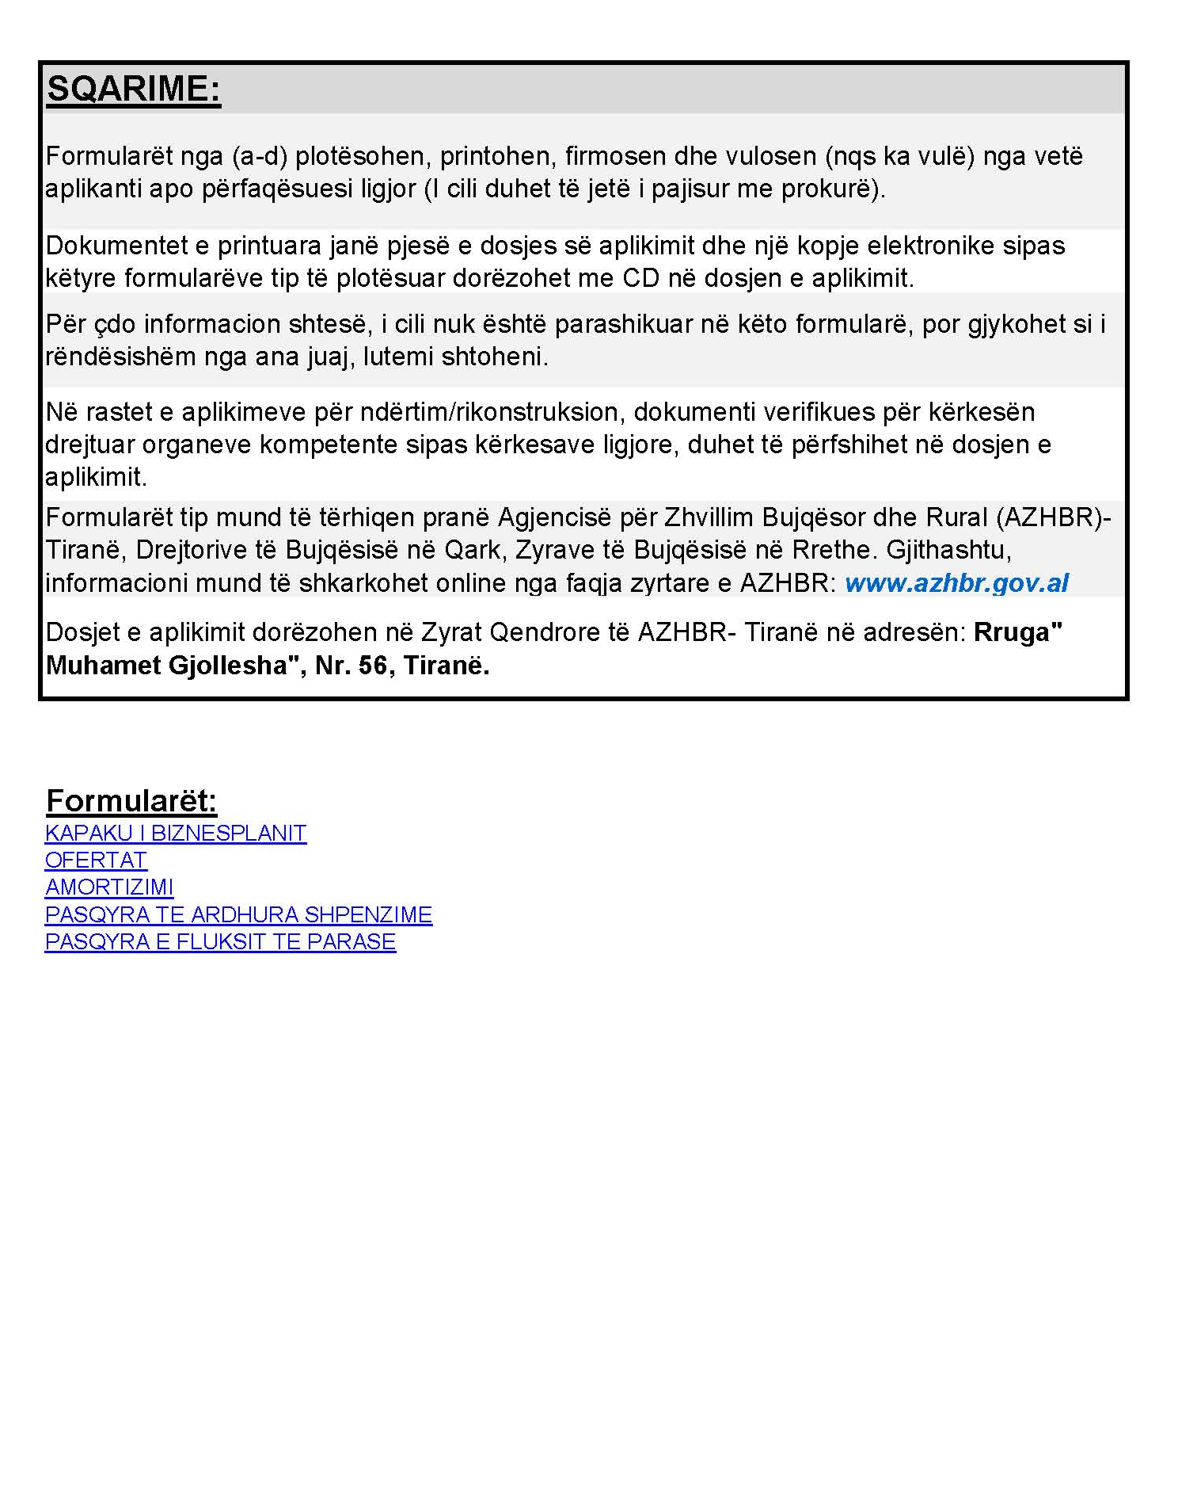

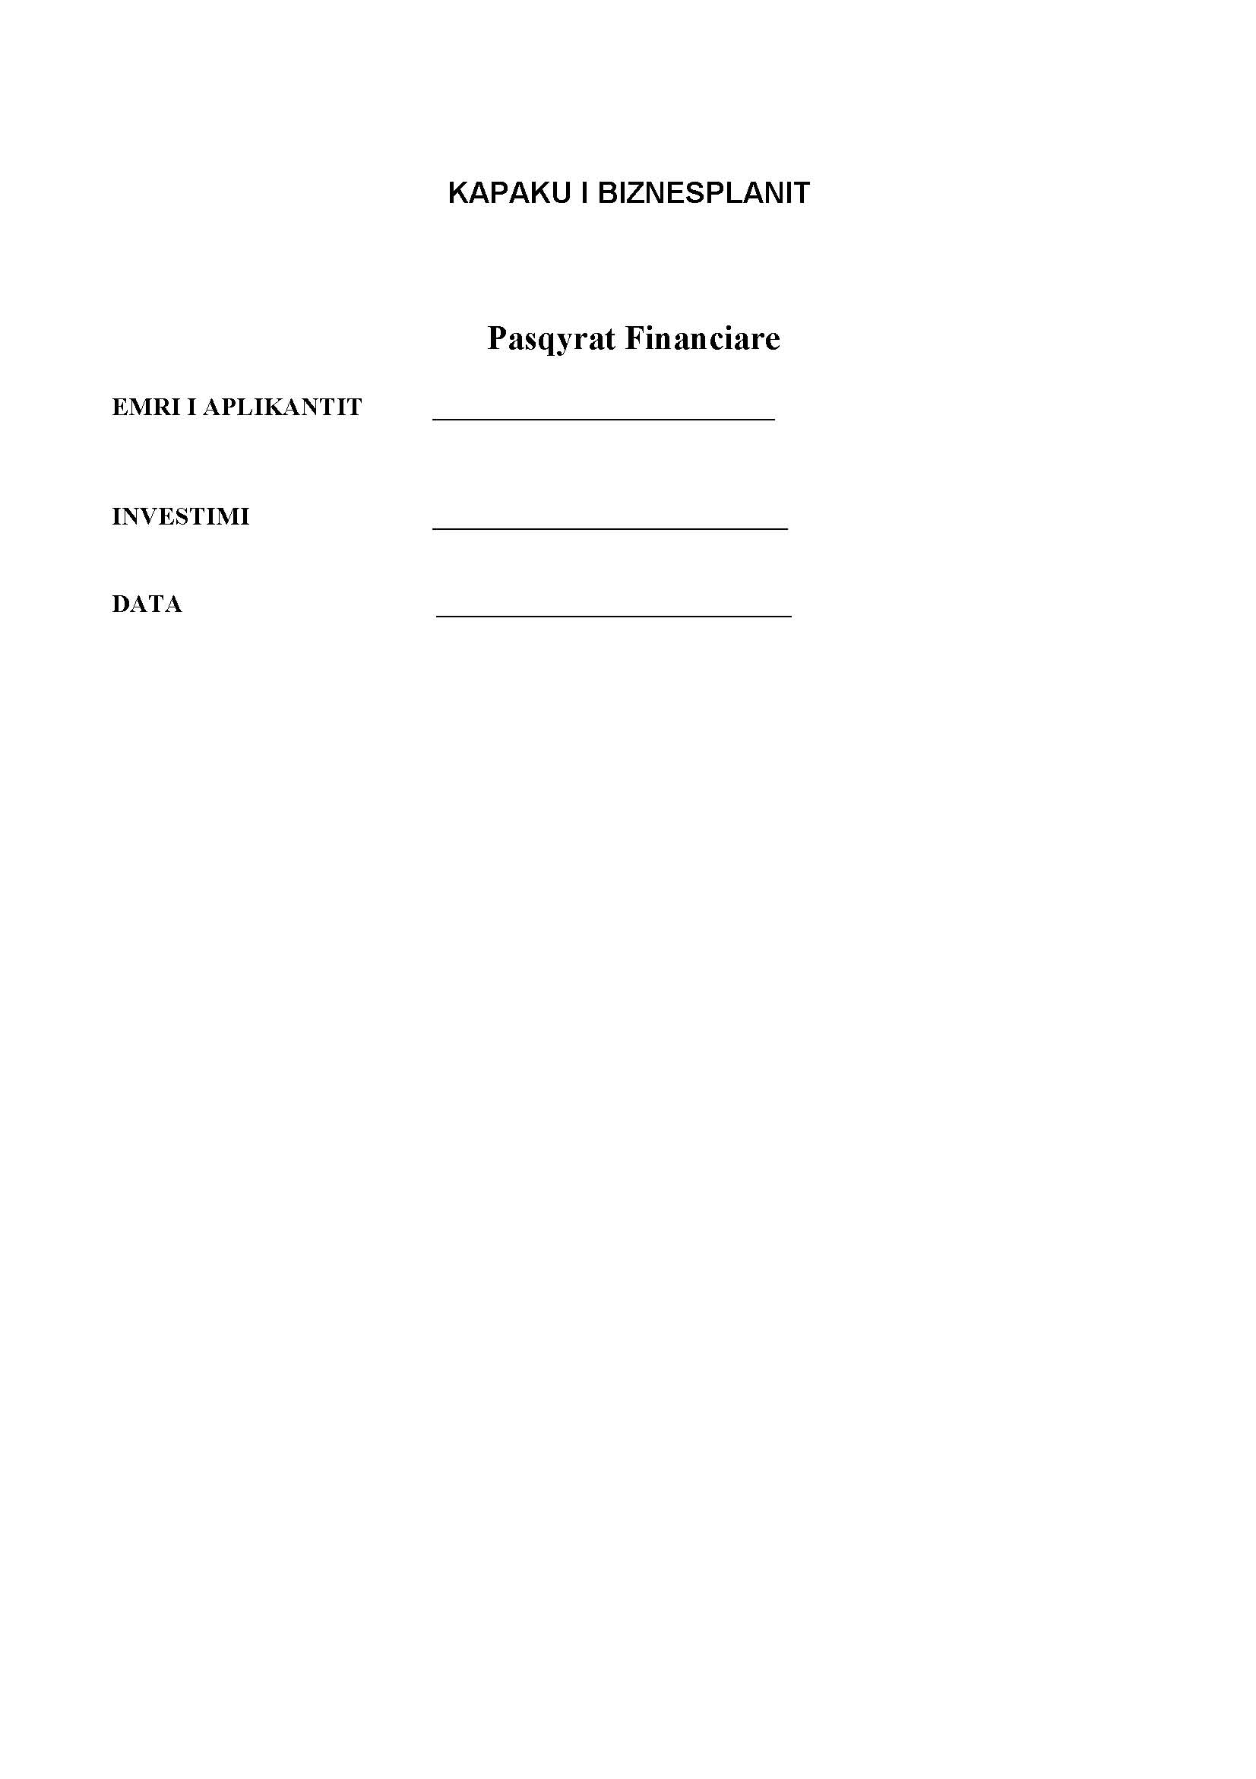

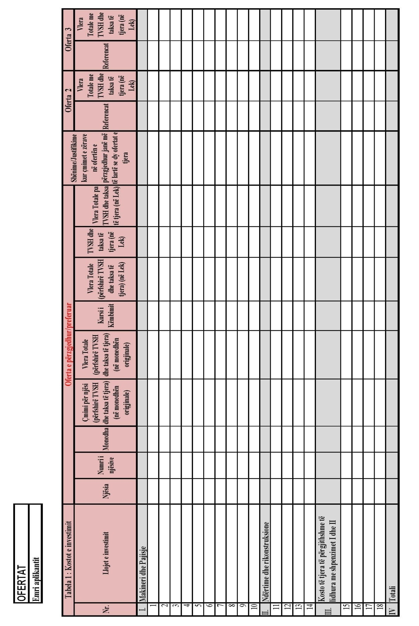

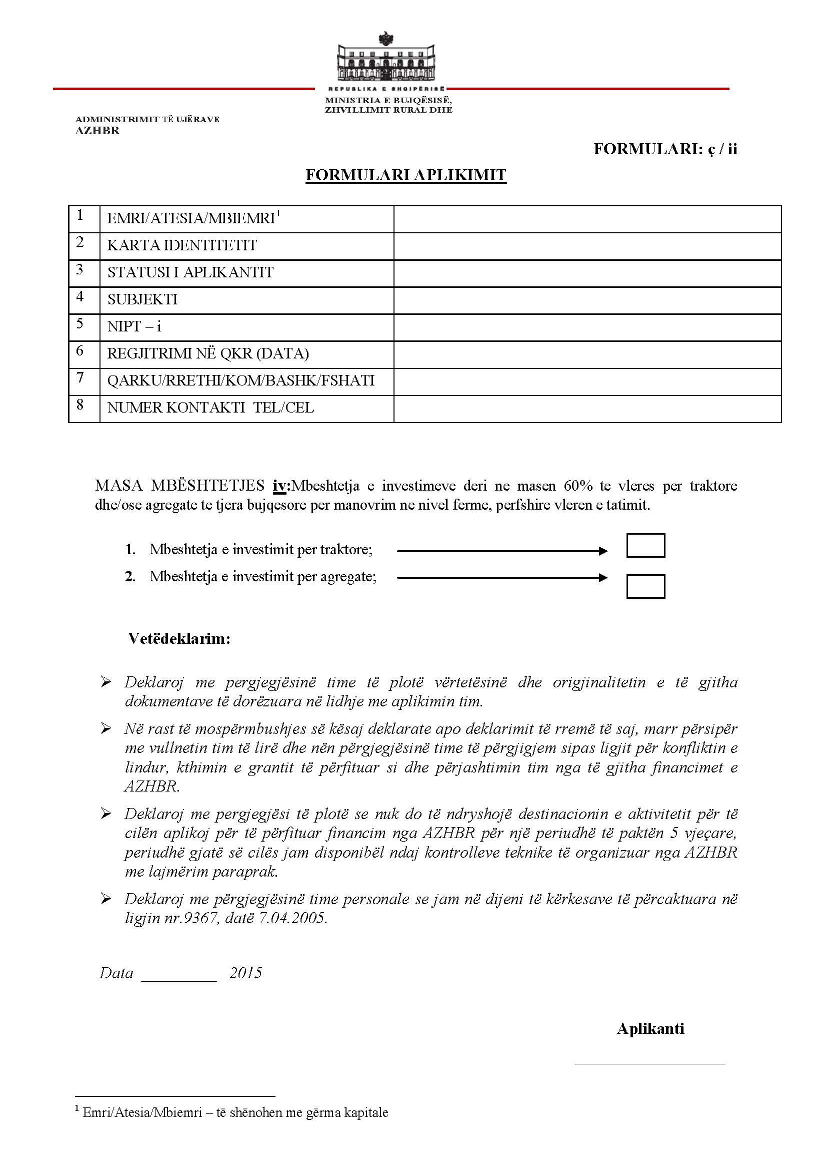
iiii

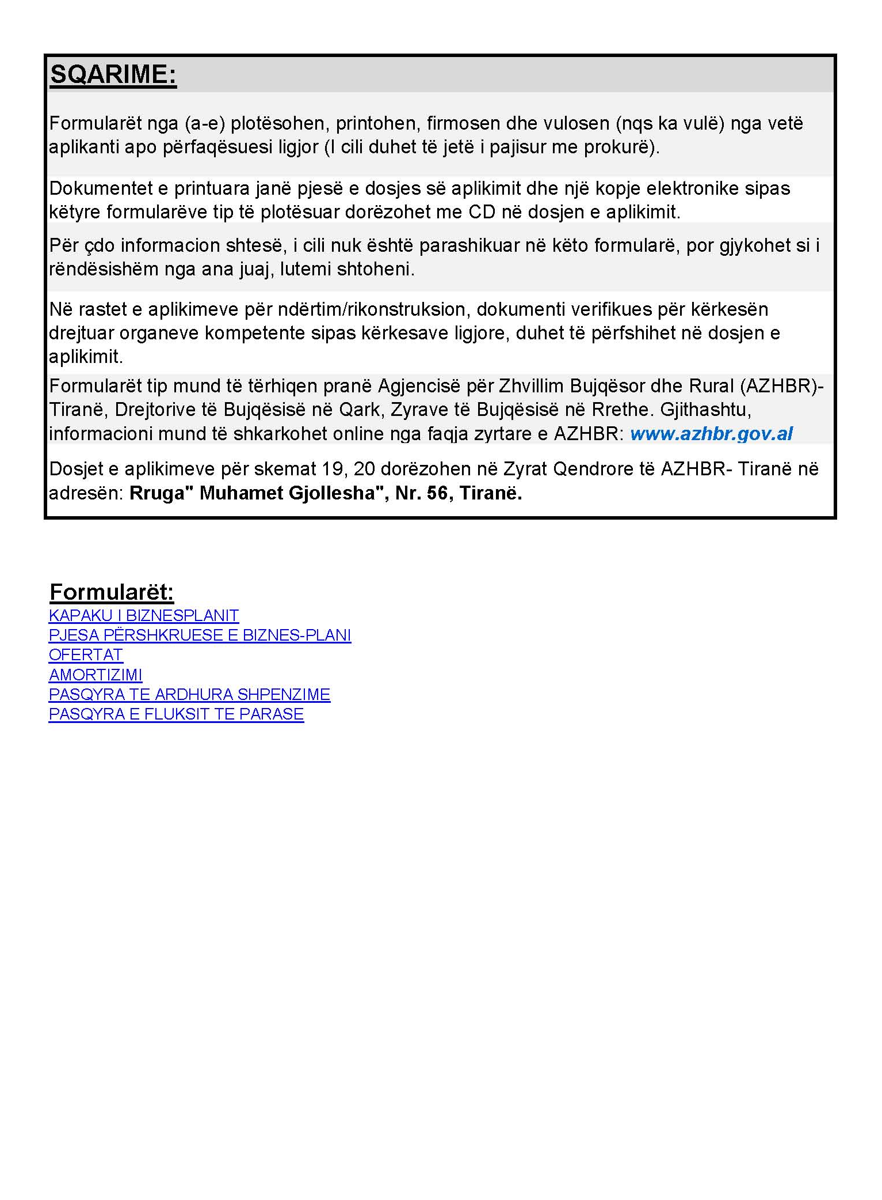

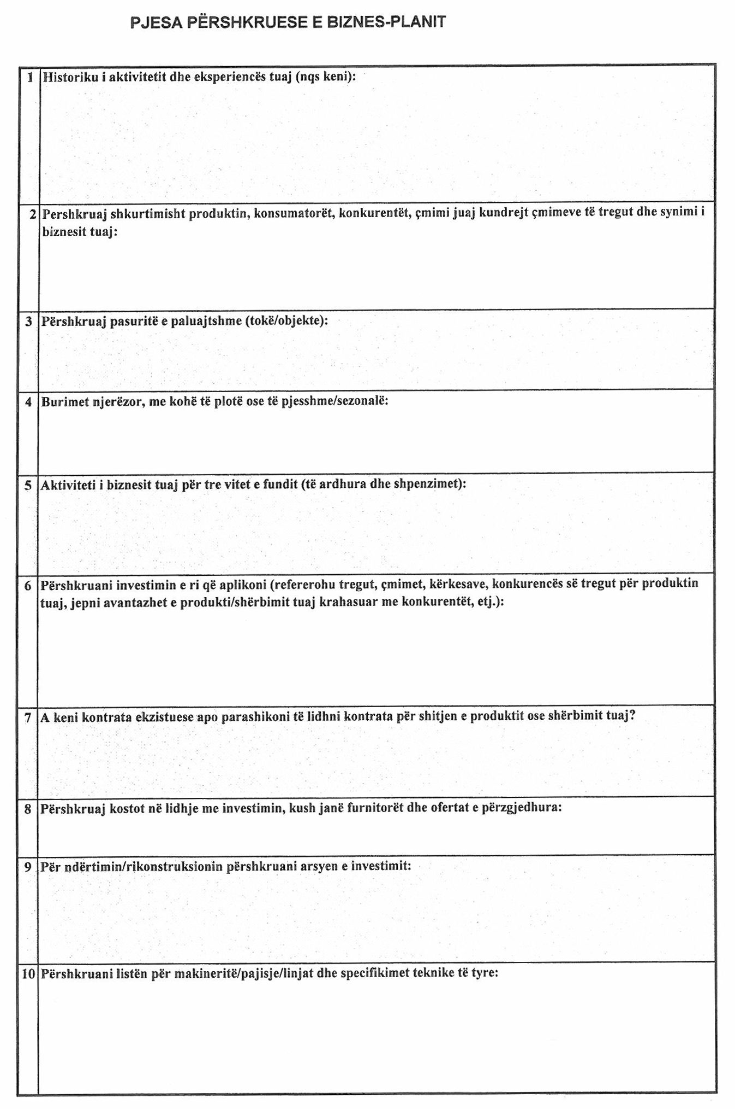
Shënim: Plotësoni ato seksione për të cilat dispononi informacion

